Acta
Sesión Ordinaria Junta Gobierno Local de 15-11-2021 aplazada al 18-11-2021.

A C T A DE LA SESIÓN ORDINARIA CELEBRADA POR LA
JUNTA DE GOBIERNO LOCAL EL DÍA 18 DE NOVIEMBRE DE 2021.
SRES. ASISTENTES:  Alcaldesa-Presidenta  Dª María Concepción Brito Núñez  Tenientes de Alcalde:  D. Airam Pérez Chinea.  Dª Hilaria Cecilia Otazo González D. José Francisco Pinto Ramos.  D. Manuel Alberto Gonzalez Pestano  Secretario: | En Candelaria, a dieciocho de noviembre de dos mil veintiunos, siendo las 9:15 horas, se constituyó la Junta de Gobierno Local en primera convocatoria en la Sala de reuniones de la Casa Consistorial bajo la presidencia de la Sra. Alcaldesa, Doña María Concepción Brito Núñez, con asistencia de los Sres. Tenientes de Alcalde expresados al margen, al objeto de celebrar sesión ordinaria y tratar de los asuntos comprendidos en el orden del día de la convocatoria.  Asiste el Secretario General del Ayuntamiento D. Octavio Manuel Fernández Hernández.
D. Octavio Manuel Fernández Hernández.



SECRETARÍA GENERAL

Cód. Validación: 5EN3P4TNK4MW3NSEQASL6W9QR | Verificación: https://candelaria.sedelectronica.es/
Documento firmado electrónicamente desde la plataforma esPublico Gestiona | Página 1 de 103

Declarada abierta la sesión por la Presidencia, se pasó al estudio de los temas objeto de la misma.

A) PARTE RESOLUTIVA

Avenida Constitución Nº 7. Código postal: 38530, Candelaria. Teléfono: 922.500.800. www. candelaria. es

1.- Expediente 8556/2021. Convenio de colaboración para la promoción del boxeo base en Candelaria.

Consta en el expediente propuesta del Concejal delegado de Cultura, Identidad Canaria, Patrimonio Histórico, Fiestas, Juventud y Deportes, D. Manuel Alberto González Pestano, de fecha 25 de octubre de 2021, que transcrito literalmente dice:

“Resultando que la Concejalía de Deportes se encarga del desarrollo de la política municipal en materia deportiva, en el término municipal de Candelaria.

Considerando que la Ley 1/2019, de 30 de enero, de la actividad física y el deporte de Canarias dispone en su art.12.2.a. que son competencia de los ayuntamientos canarios la promoción de actividad deportiva en su ámbito territorial, fomentando especialmente las actividades de iniciación y de carácter formativo y recreativo entre los colectivos de especial atención señalados en el artículo 3 de esta ley, entre los que se encuentran los niños y jóvenes.

Considerando que la Ley 1/2019, de 30 de enero, de la actividad física y el deporte de Canarias, en su art. 9 b. permite a los Ayuntamientos realizar mediante convenios con los clubes o cualquier otro sistema previsto en el ordenamiento jurídico de las competencias atribuidas.
Cód. Validación: 5EN3P4TNK4MW3NSEQASL6W9QR | Verificación: https://candelaria.sedelectronica.es/
Documento firmado electrónicamente desde la plataforma esPublico Gestiona | Página 2 de 103
Resultando que el Club Deportivo Dude Boxing Club una asociación privada, sin ánimo de lucro, que dispone de la suficiente estructura y personalidad jurídica, integrado dentro de la federación correspondiente y demás organismos competentes, y tiene por objeto la promoción del deporte.

Resultando que ambas partes persiguen una misma finalidad de fomento de una actividad de interés público, como es la práctica del deporte por parte de la comunidad vecinal, convienen en aras de aunar esfuerzos y voluntades

Se propone por parte de esta Concejalía:

PRIMERO. - La aprobación del texto del convenio de colaboración para la promoción del boxeo base en Candelaria, cuyo texto a continuación se describe:

“CONVENIO DE COLABORACIÓN ENTRE EL ILUSTRE AYUNTAMIENTO DE CANDELARIA Y
EL CLUB DEPORTIVO DUDE BOXING CLUB PARA LA PROMOCION DEL BOXEO BASE (ESCUELA MUNICIPAL DE BOXEO DE CANDELARIA).

COMPARECEN

De una parte Dña. María Concepción Brito Núñez, en calidad de Alcaldesa-Presidenta del Ayuntamiento de la Villa de Candelaria, cuyas circunstancias personales no se hacen constar por actuar en razón de su referido cargo, asistida por el Secretario General, Don Octavio Manuel Fernández Hernández.
De la otra parte, D. Romén Mantecón Trujillo, mayor de edad y provisto de D.N.I. número ***2269**,
Ante mí, Don Octavio Manuel Fernández Hernández, Secretario General del Ayuntamiento de Candelaria.

INTERVIENEN

Dña. María Concepción Brito Núñez, en calidad de Alcaldesa-Presidenta del Ayuntamiento de la Villa de Candelaria, especialmente facultada para este acto por acuerdo de la Junta de
Gobierno Local de fecha […] y en virtud de la competencia que le otorga el art. 21.1.b) de la Ley 7/1985, reguladora de las Bases de Régimen Local, y asistida por Don Octavio Manuel Fernández Hernández, Secretario General, para dar fe del acto.
D. Romén Mantecón Trujillo, actuando en calidad de Presidente del Club Deportivo Dude Boxing Club, con cédula de identificación fiscal nº G-76611433, según manifestación del mismo y acuerdo adoptado, los comparecientes se reconocen mutuamente la competencia y capacidad legal necesaria y suficiente para suscribir el presente Convenio, y
Cód. Validación: 5EN3P4TNK4MW3NSEQASL6W9QR | Verificación: https://candelaria.sedelectronica.es/
Documento firmado electrónicamente desde la plataforma esPublico Gestiona | Página 3 de 103

EXPONEN

- El Ilustre Ayuntamiento de Candelaria, a través de la Concejalía de Deportes, se encarga del desarrollo de la política municipal en materia deportiva, en el término municipal de Candelaria.
- Ley 1/2019, de 30 de enero, de la actividad física y el deporte de Canarias dispone como competencia del Ayuntamiento de la Villa de Candelaria la organización de actividades de deporte entre niños y jóvenes en el ámbito municipal (art. 12.2.a).
- Las competencias atribuidas al Ayuntamiento pueden ejecutarse por medio de convenios con los clubes o mediante cualquier otro sistema previsto en el Ordenamiento Jurídico art. 9.b de la Ley 1/2019, de 30 de enero, de la actividad física y el deporte de Canarias).
- Ley Orgánica 2/2006, de 3 de mayo, de Educación establece en su artículo 8.1 “Las Administraciones educativas y las Corporaciones locales coordinarán sus actuaciones, cada una en el ámbito de sus competencias, para lograr una mayor eficacia de los recursos destinados a la educación y contribuir a los fines establecidos en esta Ley”.
- Así mismo la Orden 15 de enero de 2001, por la que se regulan las actividades extraescolares en los centros públicos no universitarios de la Comunidad Autónoma de Canarias, dispone en
el punto 5.2 “Las actividades complementarias y extraescolares podrán ser desarrolladas por corporaciones locales o a través de cualquier entidad o personas colaboradoras, entre otras.
- El Club tiene reconocido en su objeto social la práctica de actividades físicas y deportivas sin ánimo de lucro, y como actividad principal la del boxeo.
- En el ámbito de las respectivas competencias ambas partes están interesadas en iniciar una colaboración mediante el presente Convenio de Colaboración.

A tal efecto, el Ayuntamiento y el Club suscriben el presente Convenio que se sujetará a las siguientes,

CLÁUSULAS

Primera. - Objeto.

Es objeto del presente convenio fomentar la práctica del deporte, por parte de los escolares del municipio, trazando como objetivo la difusión y divulgación del boxeo base a través de la Escuela Municipal de Boxeo de Candelaria, a partir de ahora E.M.B.C., así como la participación en los eventos deportivos y competiciones federadas para tal fin.

Segunda. - Vigencia.
Cód. Validación: 5EN3P4TNK4MW3NSEQASL6W9QR | Verificación: https://candelaria.sedelectronica.es/
Documento firmado electrónicamente desde la plataforma esPublico Gestiona | Página 4 de 103

La vigencia del Convenio se extiende desde la firma del presente hasta el 31 diciembre de 2021.

Tercera. - Obligaciones de las partes.

Para la realización de las actuaciones las partes firmantes del presente convenio se comprometen a:

A) Por parte del Ayuntamiento de Candelaria:

- Abonará, de 1 vez, en forma de subvención y en el plazo máximo de tres meses desde la firma del presente convenio, una aportación económica en función de los alumnos inscritos y según las monitorías establecidas, además de 900 € en concepto de gastos de coordinación y administración para la Escuela Municipal de Boxeo de Candelaria para la anualidad de 2021. Esta subvención será compatible con otras subvenciones, ayudas e ingresos. En todo caso, la contribución financiera del Ayuntamiento no implicará subrogación del mismo en ningún derecho u obligación que se deriven de la titularidad de las actividades, que corresponde en exclusiva al Club.

- En cuanto a las monitorías, cada una de ellas se abonará a 75 €. Para tener derecho a la subvención, el número de alumnos por monitoría y sesión de entrenamiento será un mínimo de 5, pudiendo variar previo informe del Club y con la aprobación de la Concejalía de Deportes. Sólo computarán para su pago aquellas monitorías que tengan regularizadas sus inscripciones a día 1 de febrero; y cumplan con el número mínimo de inscripciones.

  - Las monitorías para la Campaña de Promoción Deportiva durante la anualidad 2021 a realizar por el Club Deportivo Dude Boxing Club se emplazan en la siguiente instalación:

Modalidad | Instalación
Boxeo | Dude Boxing Club

  - Los horarios y días de las actividades serán las que se publiquen en el tríptico informativo de la Campaña Escolar no pudiendo haber modificación de los mismos. Si durante el curso de la temporada surge algún compromiso no previsto en el momento de confeccionar el programa anual de actividades, el mismo se supeditará a un acuerdo previo entre las partes.

  - Cada monitoría impartirá como mínimo 2 horas entre los días de lunes a viernes dedicadas al entrenamiento y 2 horas en fin de semana dedicadas a competición, concentraciones, exhibiciones, etc., respetando siempre los horarios preestablecidos en las programaciones de las Campañas de Promoción Deportiva respectivas durante la anualidad 2021.
Cód. Validación: 5EN3P4TNK4MW3NSEQASL6W9QR | Verificación: https://candelaria.sedelectronica.es/
Documento firmado electrónicamente desde la plataforma esPublico Gestiona | Página 5 de 103

- Para el correcto desarrollo de la actividad de la E.M.B.C y el resto de equipos del Club, les cederá las instalaciones deportivas acordadas, en los horarios que se establezcan. No obstante, el Ayuntamiento se reserva el derecho a utilizar las instalaciones para evento o actividades puntuales o regulares propias, dentro de esos horarios y para la promoción del deporte, previo aviso al Club.

- En el caso de la organización de un campus deportivo municipal (contemplado en la ordenanza fiscal vigente), y previa planificación y confirmación con la Concejalía de Deportes, abonará en forma de subvención, en función del número de monitorías desarrolladas por el Club, 30€ por día de celebración de campus, por cada una de ellas, además de aquellos gastos materiales (trofeos, camisas…) que se deriven de la organización del mismo. Dicha subvención se abonará en un plazo máximo de cuatro meses tras finalizada la actividad. Para tener derecho a la subvención el número de alumnos por monitoría será un mínimo de 10, pudiendo variar previo informe del Club y con la aprobación de la Concejalía de Deportes. Sólo computarán para su pago aquellas monitorías que tengan regularizadas sus inscripciones previo a la finalización del campus, y cumplan con el número mínimo de inscripciones establecidas. La duración diaria de la actividad será de 9 a 13h, a la que se habrá de incluir un horario de permanencia de 8 a 9h y de 13 a 14h.

- Tramitar las inscripciones de los interesados en sede física o electrónica del Ayuntamiento, solicitando a los interesados todos los requisitos expuestos y cumplimentada debidamente la hoja de inscripción.

B) Por parte del Club Dude Boxing Club de Candelaria:

- Tramitar en la entidad o federación correspondiente, la inscripción o licencia federativa con la mutualidad correspondiente, a efectos de seguro y responsabilidades, para los inscritos en la Escuela Municipal que, en conveniencia con el club, quisieran participar en las competiciones que se organicen para esta modalidad deportiva.

- El Club, a través de sus técnicos cualificados, se compromete a desarrollar la modalidad deportiva de boxeo en las instalaciones deportivas municipales y de los centros escolares, previstas en la programación de la Campaña de Promoción Deportiva de la Concejalía de Deportes del Ayuntamiento de Candelaria para la presenta anualidad, siempre y cuando cumplan con los requisitos para la obtención de la subvención de las monitorías. El Club deberá entregar a la Concejalía de Deportes antes del inicio de la actividad sujeta a convenio la relación de monitores y documento acreditativo de sus respectivas titulaciones.

- Hacer expresa mención en las actividades objeto del convenio de la colaboración económica del Ayuntamiento, y en todo caso hacerla constar en la publicidad del Club, conforme al modelo oficial de escudo y denominación municipal.
Cód. Validación: 5EN3P4TNK4MW3NSEQASL6W9QR | Verificación: https://candelaria.sedelectronica.es/
Documento firmado electrónicamente desde la plataforma esPublico Gestiona | Página 6 de 103
- Invitar expresamente, al final de temporada o de cada actividad, al representante del Ayuntamiento y de la Concejalía de Deportes para las clausuras o los actos de entrega de trofeos y distinciones que se pudieran organizar por parte del club.

- Comunicar la obtención de otras subvenciones, ayudas, donaciones o cualquier otro ingreso concurrente con la misma actividad, procedentes de cualesquiera Administraciones Públicas, entes públicos o privados, nacionales o internacionales, velando en todo momento por concurrir en cualquier convocatoria de subvenciones que les sea compatible con el objeto de este acuerdo, al objeto de poder dotarse de mayores fondos para el mejor desarrollo de esa promoción deportiva.

- Conforme el artículo 53 de la Ordenanza General municipal y Bases reguladoras de subvenciones, será el convenio de colaboración, quien fijará el plazo de justificación de las subvenciones y su final, que será como máximo, de tres meses desde la finalización del plazo para la realización de la actividad. No obstante, por razones justificadas debidamente motivadas no pudiera realizarse o justificarse en el plazo previsto, el órgano concedente podrá acordar, siempre con anterioridad a la finalización del plazo concedido, la prórroga del plazo, que no excederá de la mitad del previsto en el párrafo anterior, siempre que no se perjudiquen derechos de terceros.

Deberá presentarse una Cuenta Justificativa formada por:

- Una memoria de actuación justificativa del cumplimiento de las condiciones impuestas en la concesión de la subvención, con indicación de las actividades realizadas y de los resultados obtenidos. - Una memoria económica justificativa del coste de las actividades realizadas, que contendrá una relación clasificada de los gastos e inversiones de la actividad, con identificación del acreedor y del documento, su importe, fecha de emisión y, en su caso, fecha de pago. Debe acompañarse de facturas incorporadas en la relación a que se hace referencia.

- Facilitar cuanta información que le sea requerida por el Ayuntamiento, por la Intervención del mismo y por cualquier otro órgano de fiscalización y control en ejercicio de sus respectivas competencias.

- El Club se compromete a colaborar en las actividades organizadas o acciones de formación propuesta por la Concejalía de Deportes para la promoción del deporte base en el municipio.

La Concejalía de Deportes podrá pedir cuanta información considere necesarios al Club, así como efectuar cualquier tipo de evaluación técnica con el objetivo de que los programas deportivos se cumplan de acuerdo con las reglas establecidas y a las exigencias federativas.

- En el caso de la organización por parte del club previa aprobación de la Concejalía, de un campus, jornada de tecnificación, clinic, taller o actividad análoga, podrá cobrar dicho servicio a las personas inscritas y usar las instalaciones deportivas acordadas, debiendo en todo momento, contratar un seguro de accidentes que cubra a todos los participantes en el caso de que la licencia federativa no cubra dicha actividad. Así mismo, debe incluir el logo del Ayuntamiento como colaborador en la cartelería y difusión, así como aplicar un descuento de un mínimo del 20 % sobre el precio más bajo de dicho servicio para las personas empadronadas en el municipio de Candelaria. Para la aprobación de dicho servicio, y previo a la contratación y difusión, deberá trasladar a la Concejalía de Deportes el contenido de la contratación del seguro de accidentes, así como del diseño del cartel informativo.
Cód. Validación: 5EN3P4TNK4MW3NSEQASL6W9QR | Verificación: https://candelaria.sedelectronica.es/
Documento firmado electrónicamente desde la plataforma esPublico Gestiona | Página 7 de 103

Cuarta. Publicidad y difusión del convenio.

El club deberá hacer expresa mención en las actividades objeto del convenio de la colaboración económica del Ayuntamiento de la Villa de Candelaria, y en todo caso hacerla constar como Escuela Municipal de Candelaria en cualquiera de los soportes, medios digitales o físicos que tenga a disposición.

Quinta. - Protección de datos personales.

El Club garantiza que el tratamiento de los datos facilitados de los alumnos o participantes por la E.M.B.C, serán utilizados por el Club con la única finalidad de gestionar los distintos encuentros y actividades organizadas el Club y/o (en su defecto) el Ayuntamiento.

Los datos proporcionados se conservarán mientras se mantenga vigente el presente convenio, para cumplir con las obligaciones legales. Los datos no se cederán a terceros salvo en los casos en que exista una obligación legal. La E.M.B.C y por información el Ayuntamiento, tienen derecho a obtener confirmación sobre si el Club está tratando sus datos personales por tanto tiene derecho a acceder a sus datos personales, rectificar los datos inexactos o solicitar su supresión cuando los datos ya no sean necesarios.

El Club deberá cumplir con estricto rigor toda la normativa y en especial, la referente a la protección de datos de carácter personal, así como la confidencialidad de los datos de nuestros colaboradores, personal, padres, madres, tutores, etc. que se traten.

Se solicitará el consentimiento expreso a los padres, tutores legales, o participantes (en el caso de mayores de 14 años) para la utilización de las imágenes tomadas durante las actividades publicitarias, recreativas, participativas, o en el desarrollo del objeto del presente convenio, realizadas por el Club, en cualquier publicación (portal web, redes sociales, tablón anuncios, prensa escrita, folletos, flyers, etc.).
Cód. Validación: 5EN3P4TNK4MW3NSEQASL6W9QR | Verificación: https://candelaria.sedelectronica.es/
Documento firmado electrónicamente desde la plataforma esPublico Gestiona | Página 8 de 103

Al mismo tiempo, se le informa que ninguna de las imágenes podrá ser utilizada para otros fines distintos a los anteriormente mencionados sin autorización previa de la E.M.B.C o en su defecto, del Ayuntamiento. En el caso que esto sucediera, deberá informarse a los efectos oportunos. Le recordamos que, de acuerdo con la Ley Orgánica de Protección de Datos de Carácter Personal, y en conformidad con el RGPD UE 2016/679 usted debe tener sus ficheros de datos personales, declarados en su Registro de Actividades de Tratamiento (RAT) y tener el procedimiento actualizado en orden del deber de informar al E.M.B.C., así como al Ayuntamiento con el fin de que puedan ejercer sus derechos de acceso, rectificación, supresión, limitación y portabilidad.

Sexta - Otros de ingresos.

Los ingresos procedentes de la explotación de la actividad que excedan de las previsiones presupuestarias podrán incorporarse al crédito correspondiente del presupuesto de gastos, minorando en la misma cuantía la aportación del Ayuntamiento de la Villa de Candelaria.

Séptima. - Relación jurídica.

Cualquier relación jurídica de naturaleza laboral, civil, tributaria o de otro tipo, que adopte el Club con motivo de la gestión de este Convenio, será por su cuenta y riesgo, sin que implique, en ningún caso, relación directa o subsidiaria con el Ayuntamiento.

Octava. - Causas de resolución.

Por acuerdo expreso de las partes o por incumplimiento de alguna de las cláusulas establecidas en el presente convenio.

Novena. - Ejecución, aplicación e interpretación.

La ejecución de este Programa se hará bajo la coordinación de un técnico de la Concejalía de Deportes del Ayuntamiento de Candelaria, quien llevará a cabo el seguimiento y control y de la actividad, en permanente contacto con técnicos o directivos del Club.

La aplicación y desarrollo del presente Convenio se llevará a cabo por una comisión de seguimiento, cuyo funcionamiento se ajustará al régimen establecido en título preliminar, capítulo II, sección III de la Ley 40/2015, de 1 de octubre, de Régimen Jurídico del Sector Público.

Así mismo deberá someterse expresamente al presente convenio y a la interpretación que del mismo haga el Ayuntamiento, sin perjuicio de los derechos contenidos en el artículo 13 de la Ley 39/2015, de 1 de octubre, de Procedimiento Administrativo Común de las Administraciones Públicas y a los recursos que estime convenientes conforme el artículo 112 de dicha Ley.
Cód. Validación: 5EN3P4TNK4MW3NSEQASL6W9QR | Verificación: https://candelaria.sedelectronica.es/
Documento firmado electrónicamente desde la plataforma esPublico Gestiona | Página 9 de 103

Así queda redactado el presente Convenio de Colaboración, que firman los comparecientes, en la ciudad y fecha al comienzo indicados.

DOCUMENTO FIRMADO ELECTRÓNICAMENTE POR LA ALCALDESA Y EL SECRETARIO GENERAL

EL PRESIDENTE DEL CLUB

Romén Mantecón Trujillo”.

SEGUNDO. - Aprobar y disponer el gasto de 2.250,00 €, con cargo al documento contable A.D. 2.21.0.06579 para la anualidad 2021.

TERCERO. - Facultar a la Alcaldesa-Presidenta para la firma del citado convenio y de la documentación precisa para la ejecución del mismo.”

No obstante, la Junta de Gobierno Local acordará lo más procedente.

Consta en el expediente Informe Jurídico emitido por Doña Rosa Edelmira González Sabina, que desempeña el puesto de Jurista, de 28 de octubre de 2021, debidamente conformado por Doña María del Pilar Chico Delgado, Técnico de la Administración General, del 28 de octubre de 2021, y fiscalizado favorablemente por el Interventor Municipal D. Nicolás Rojo Garnica, del 29 de octubre de 2021, del siguiente tenor literal:
Cód. Validación: 5EN3P4TNK4MW3NSEQASL6W9QR | Verificación: https://candelaria.sedelectronica.es/
Documento firmado electrónicamente desde la plataforma esPublico Gestiona | Página 10 de 103

“INFORME JURÍDICO

Visto el expediente referenciado, Doña Rosa Edelmira González Sabina, Técnico Jurista, emite el siguiente informe, debidamente conformado por la funcionaria Doña María del Pilar Chico Delgado, Técnico de la Administración General, y fiscalizado favorablemente por el Interventor Municipal, Don Nicolás Rojo Garnica.

Antecedentes de hecho

Vista la Propuesta del Concejal Delegado de Deportes, de fecha 25 de octubre de 2021, relativa a la aprobación y suscripción del Convenio de colaboración entre el Ayuntamiento de Candelaria y el Club Deportivo Dude Boxing Club, para la promoción del boxeo base.

Visto que obra en el expediente documento de autorización y compromiso de gasto, aplicación 34100.48024 del Presupuesto General 2021, (AD nº 2.21.0.06579).

Fundamentos de derecho

Resultan de aplicación los siguientes:

- Ley 39/2015, de 1 de octubre del Procedimiento Administrativo Común de las
Administraciones Públicas:

El art. 86.1 que establece que “Las Administraciones Públicas podrán celebrar acuerdos, pactos, convenios o contratos con personas tanto de Derecho público como privado, siempre que no sean contrarios al ordenamiento jurídico ni versen sobre materias no susceptibles de transacción y tengan por objeto satisfacer el interés público que tienen encomendado, con el alcance, efectos y régimen jurídico específico que, en su caso, prevea la disposición que lo regule, pudiendo tales actos tener la consideración de finalizadores de los procedimientos administrativos o insertarse en los mismos con carácter previo, vinculante o no, a la resolución que les ponga fin.”

El art. 86.2 que establece que “Los citados instrumentos deberán establecer como contenido mínimo la identificación de las partes intervinientes, el ámbito personal, funcional y territorial, y el plazo de vigencia, debiendo publicarse o no según su naturaleza y las personas a las que estuvieran destinados.”
Cód. Validación: 5EN3P4TNK4MW3NSEQASL6W9QR | Verificación: https://candelaria.sedelectronica.es/
Documento firmado electrónicamente desde la plataforma esPublico Gestiona | Página 11 de 103
- Ley 40/2015, de 1 de octubre, de Régimen Jurídico del Sector Público:

El art. 47.1, establece que “Son convenios los acuerdos con efectos jurídicos adoptados por las Administraciones Públicas, los organismos públicos y entidades de derecho público vinculados o dependientes o las Universidades públicas entre sí o con sujetos de derecho privado para un fin común.
…. Los convenios no podrán tener por objeto prestaciones propias de los contratos. En tal caso, su naturaleza y régimen jurídico se ajustará a lo previsto en la legislación de contratos del sector público.”

El art. 48.1 del mismo cuerpo legal señala que “Las Administraciones Públicas, sus organismos públicos y entidades de derecho público vinculados o dependientes y las Universidades públicas, en el ámbito de sus respectivas competencias, podrán suscribir convenios con sujetos de derecho público y privado, sin que ello pueda suponer cesión de la titularidad de la competencia.

El punto 3 del citado artículo señala que “La suscripción de convenios deberá mejorar la eficiencia de la gestión pública, facilitar la utilización conjunta de medios y servicios públicos, contribuir a la realización de actividades de utilidad pública …”

El punto 8 del mismo establece que “Los convenios se perfeccionan por la prestación del consentimiento de las partes.”

El artículo 49. 1 de la citada ley, en cuanto al contenido que deben de incluir los convenios de colaboración.

Y el artículo 49.2 señala que “En cualquier momento antes de la finalización del plazo previsto en el apartado anterior, los firmantes del convenio podrán acordar unánimemente su prórroga por un periodo de hasta cuatro años adicionales o su extinción”.

• Ley 1/2019, de 30 de enero, de la actividad física y el deporte de Canarias:

El artículo 9 b) de la citada ley señala que “Las Administraciones públicas de Canarias están facultadas para, gestionar, directamente o mediante los sistemas previstos en el ordenamiento jurídico, los servicios asumidos como propios de acuerdo con lo establecido en esta Ley”.

Por su parte el artículo 12.2 a) “Son competencias de los ayuntamientos canarios la promoción de la actividad deportiva en su ámbito territorial, fomentando especialmente las actividades de iniciación y de carácter formativo y recreativo entre los colectivos de especial atención señalados en el artículo 3 de esta Ley”.

Los convenios suscritos por la Administración General del Estado o alguno de sus organismos públicos o entidades de derecho público vinculados o dependientes resultarán eficaces una vez inscritos en el Registro Electrónico estatal de Órganos e Instrumentos de Cooperación del sector público estatal, al que se refiere la disposición adicional séptima y publicados en el «Boletín Oficial del Estado». Previamente y con carácter facultativo, se podrán publicar en el Boletín Oficial de la Comunidad Autónoma o de la provincia, que corresponda a la otra Administración firmante.
Cód. Validación: 5EN3P4TNK4MW3NSEQASL6W9QR | Verificación: https://candelaria.sedelectronica.es/
Documento firmado electrónicamente desde la plataforma esPublico Gestiona | Página 12 de 103

En cuanto al órgano competente, es la Junta de Gobierno Local el órgano competente que tiene atribuido la competencia para la aprobación de programas, planes, convenios con entidades públicas o privadas para consecución de los fines de interés público, así como la autorización a la Alcaldesa - Presidenta, para actuar y firmar en los citados convenios, planes o programas, en virtud de delegación del pleno adoptada en el acuerdo primero, punto 6 de la sesión plenaria de 28 de junio de 2019, en el que se establece “ Primero: Delegar en la Junta de Gobierno Local las siguientes atribuciones del Pleno de la Corporación:… 6.- La aprobación de programas, planes o convenios con entidades públicas o privadas para la consecución de fines de interés público, así como la autorización al Alcalde Presidente para actuar y firmar, en los citados convenios, planes o programas, ante cualquier Administración Pública u órganos de ésta, en los términos previstos en la Ley Territorial 14/1.990, de Régimen Jurídico de las Administraciones Públicas de Canarias…”

Por parte de este Ayuntamiento los convenios deberán ser suscritos por la Alcaldesa-Presidenta haciendo uso de las competencias previstas en el art.21.1 b de la Ley 7/1985 de 2 de abril Reguladora de Bases de Régimen Local , del art 41.12 del Real Decreto Legislativo 2568/1986, de
28 de noviembre por el que se aprueba el Reglamento de Organización, Funcionamiento y Régimen Jurídico de las Entidades Locales, en orden a la suscripción de documentos que vinculen contractualmente a la Entidad Local a la cual representa.

A la vista de cuanto antecede, la informante estima que es posible jurídicamente la aprobación y suscripción del Convenio de colaboración a suscribir entre el Ayuntamiento de Candelaria y Club Deportivo Dude Boxing Club y formula la siguiente Propuesta de Resolución, para que por la Junta de Gobierno Local se acuerde:

Propuesta de resolución

PRIMERO. – Aprobar el convenio de colaboración entre el Ayuntamiento de Candelaria y el Club Dude Boxing Club, para la promoción del boxeo base en Candelaria, del siguiente tenor literal:

“CONVENIO DE COLABORACIÓN ENTRE EL ILUSTRE AYUNTAMIENTO DE CANDELARIA Y
EL CLUB DEPORTIVO DUDE BOXING CLUB PARA LA PROMOCION DEL BOXEO BASE (ESCUELA MUNICIPAL DE BOXEO DE CANDELARIA).

COMPARECEN
Cód. Validación: 5EN3P4TNK4MW3NSEQASL6W9QR | Verificación: https://candelaria.sedelectronica.es/
Documento firmado electrónicamente desde la plataforma esPublico Gestiona | Página 13 de 103

De una parte Dña. María Concepción Brito Núñez, en calidad de Alcaldesa-Presidenta del Ayuntamiento de la Villa de Candelaria, cuyas circunstancias personales no se hacen constar por actuar en razón de su referido cargo, asistida por el Secretario General, Don Octavio Manuel Fernández Hernández.
De la otra parte, D. Romén Mantecón Trujillo, mayor de edad y provisto de D.N.I. número ***2269**,
Ante mí, Don Octavio Manuel Fernández Hernández, Secretario General del Ayuntamiento de Candelaria.

INTERVIENEN

Dña. María Concepción Brito Núñez, en calidad de Alcaldesa-Presidenta del Ayuntamiento de la Villa de Candelaria, especialmente facultada para este acto por acuerdo de la Junta de
Gobierno Local de fecha […] y en virtud de la competencia que le otorga el art. 21.1.b) de la Ley 7/1985, reguladora de las Bases de Régimen Local, y asistida por Don Octavio Manuel Fernández Hernández, Secretario General, para dar fe del acto.
D. Romén Mantecón Trujillo, actuando en calidad de Presidente del Club Deportivo Dude
Boxing Club, con cédula de identificación fiscal nº G-76611433, según manifestación del mismo y acuerdo adoptado, los comparecientes se reconocen mutuamente la competencia y capacidad legal necesaria y suficiente para suscribir el presente Convenio, y

EXPONEN

- El Ilustre Ayuntamiento de Candelaria, a través de la Concejalía de Deportes, se encarga del desarrollo de la política municipal en materia deportiva, en el término municipal de Candelaria.
- Ley 1/2019, de 30 de enero, de la actividad física y el deporte de Canarias dispone como competencia del Ayuntamiento de la Villa de Candelaria la organización de actividades de deporte entre niños y jóvenes en el ámbito municipal (art. 12.2.a).
- Las competencias atribuidas al Ayuntamiento pueden ejecutarse por medio de convenios con los clubes o mediante cualquier otro sistema previsto en el Ordenamiento Jurídico art. 9.b de la Ley 1/2019, de 30 de enero, de la actividad física y el deporte de Canarias).

- Ley Orgánica 2/2006, de 3 de mayo, de Educación establece en su artículo 8.1 “Las Administraciones educativas y las Corporaciones locales coordinarán sus actuaciones, cada una en el ámbito de sus competencias, para lograr una mayor eficacia de los recursos destinados a la educación y contribuir a los fines establecidos en esta Ley”.
- Así mismo la Orden 15 de enero de 2001, por la que se regulan las actividades extraescolares en los centros públicos no universitarios de la Comunidad Autónoma de Canarias, dispone en el punto 5.2 “Las actividades complementarias y extraescolares podrán ser desarrolladas por corporaciones locales o a través de cualquier entidad o personas colaboradoras, entre otras.
Cód. Validación: 5EN3P4TNK4MW3NSEQASL6W9QR | Verificación: https://candelaria.sedelectronica.es/
Documento firmado electrónicamente desde la plataforma esPublico Gestiona | Página 14 de 103
- El Club tiene reconocido en su objeto social la práctica de actividades físicas y deportivas sin ánimo de lucro, y como actividad principal la del boxeo.
- En el ámbito de las respectivas competencias ambas partes están interesadas en iniciar una colaboración mediante el presente Convenio de Colaboración.

A tal efecto, el Ayuntamiento y el Club suscriben el presente Convenio que se sujetará a las siguientes,

CLÁUSULAS

Primera. - Objeto.

Es objeto del presente convenio fomentar la práctica del deporte, por parte de los escolares del municipio, trazando como objetivo la difusión y divulgación del boxeo base a través de la Escuela Municipal de Boxeo de Candelaria, a partir de ahora E.M.B.C., así como la participación en los eventos deportivos y competiciones federadas para tal fin.

Segunda. - Vigencia.

La vigencia del Convenio se extiende desde la firma del presente hasta el 31 diciembre de 2021.

Tercera. - Obligaciones de las partes.

Para la realización de las actuaciones las partes firmantes del presente convenio se comprometen a:

A) Por parte del Ayuntamiento de Candelaria:

- Abonará, de 1 vez, en forma de subvención y en el plazo máximo de tres meses desde la firma del presente convenio, una aportación económica en función de los alumnos inscritos y según las monitorías establecidas, además de 900 € en concepto de gastos de coordinación y administración para la Escuela Municipal de Boxeo de Candelaria para la anualidad de 2021. Esta subvención será compatible con otras subvenciones, ayudas e ingresos. En todo caso, la contribución financiera del Ayuntamiento no implicará subrogación del mismo en ningún derecho u obligación que se deriven de la titularidad de las actividades, que corresponde en exclusiva al Club.
Cód. Validación: 5EN3P4TNK4MW3NSEQASL6W9QR | Verificación: https://candelaria.sedelectronica.es/
Documento firmado electrónicamente desde la plataforma esPublico Gestiona | Página 15 de 103
- En cuanto a las monitorías, cada una de ellas se abonará a 75 €. Para tener derecho a la subvención, el número de alumnos por monitoría y sesión de entrenamiento será un mínimo de 5, pudiendo variar previo informe del Club y con la aprobación de la Concejalía de Deportes. Sólo computarán para su pago aquellas monitorías que tengan regularizadas sus inscripciones a día 1 de febrero; y cumplan con el número mínimo de inscripciones.

  - Las monitorías para la Campaña de Promoción Deportiva durante la anualidad 2021 a realizar por el Club Deportivo Dude Boxing Club se emplazan en la siguiente instalación:

Modalidad | Instalación
Boxeo | Dude Boxing Club

  - Los horarios y días de las actividades serán las que se publiquen en el tríptico informativo de la Campaña Escolar no pudiendo haber modificación de los mismos. Si durante el curso de la temporada surge algún compromiso no previsto en el momento de confeccionar el programa anual de actividades, el mismo se supeditará a un acuerdo previo entre las partes.

  - Cada monitoría impartirá como mínimo 2 horas entre los días de lunes a viernes dedicadas al entrenamiento y 2 horas en fin de semana dedicadas a competición, concentraciones, exhibiciones, etc., respetando siempre los horarios preestablecidos en las programaciones de las Campañas de Promoción Deportiva respectivas durante la anualidad 2021.

- Para el correcto desarrollo de la actividad de la E.M.B.C y el resto de equipos del Club, les cederá las instalaciones deportivas acordadas, en los horarios que se establezcan. No obstante, el Ayuntamiento se reserva el derecho a utilizar las instalaciones para evento o actividades puntuales o regulares propias, dentro de esos horarios y para la promoción del deporte, previo aviso al Club.

- En el caso de la organización de un campus deportivo municipal (contemplado en la ordenanza fiscal vigente), y previa planificación y confirmación con la Concejalía de Deportes, abonará en forma de subvención, en función del número de monitorías desarrolladas por el Club, 30€ por día de celebración de campus, por cada una de ellas, además de aquellos gastos materiales (trofeos, camisas…) que se deriven de la organización del mismo. Dicha subvención se abonará en un plazo máximo de cuatro meses tras finalizada la actividad. Para tener derecho a la subvención el número de alumnos por monitoría será un mínimo de 10, pudiendo variar previo informe del Club y con la aprobación de la Concejalía de Deportes. Sólo computarán para su pago aquellas monitorías que tengan regularizadas sus inscripciones previo a la finalización del campus, y cumplan con el número mínimo de inscripciones establecidas. La duración diaria de la actividad será de 9 a 13h, a la que se habrá de incluir un horario de permanencia de 8 a 9h y de 13 a 14h.
Cód. Validación: 5EN3P4TNK4MW3NSEQASL6W9QR | Verificación: https://candelaria.sedelectronica.es/
Documento firmado electrónicamente desde la plataforma esPublico Gestiona | Página 16 de 103

- Tramitar las inscripciones de los interesados en sede física o electrónica del Ayuntamiento, solicitando a los interesados todos los requisitos expuestos y cumplimentada debidamente la hoja de inscripción.

B) Por parte del Club Dude Boxing Club de Candelaria:

- Tramitar en la entidad o federación correspondiente, la inscripción o licencia federativa con la mutualidad correspondiente, a efectos de seguro y responsabilidades, para los inscritos en la Escuela Municipal que, en conveniencia con el club, quisieran participar en las competiciones que se organicen para esta modalidad deportiva.

- El Club, a través de sus técnicos cualificados, se compromete a desarrollar la modalidad deportiva de boxeo en las instalaciones deportivas municipales y de los centros escolares, previstas en la programación de la Campaña de Promoción Deportiva de la Concejalía de Deportes del Ayuntamiento de Candelaria para la presenta anualidad, siempre y cuando cumplan con los requisitos para la obtención de la subvención de las monitorías. El Club deberá entregar a la Concejalía de Deportes antes del inicio de la actividad sujeta a convenio la relación de monitores y documento acreditativo de sus respectivas titulaciones.

- Hacer expresa mención en las actividades objeto del convenio de la colaboración económica del Ayuntamiento, y en todo caso hacerla constar en la publicidad del Club, conforme al modelo oficial de escudo y denominación municipal.
- Invitar expresamente, al final de temporada o de cada actividad, al representante del Ayuntamiento y de la Concejalía de Deportes para las clausuras o los actos de entrega de trofeos y distinciones que se pudieran organizar por parte del club.

- Comunicar la obtención de otras subvenciones, ayudas, donaciones o cualquier otro ingreso concurrente con la misma actividad, procedentes de cualesquiera Administraciones Públicas, entes públicos o privados, nacionales o internacionales, velando en todo momento por concurrir en cualquier convocatoria de subvenciones que les sea compatible con el objeto de este acuerdo, al objeto de poder dotarse de mayores fondos para el mejor desarrollo de esa promoción deportiva.

- Conforme el artículo 53 de la Ordenanza General municipal y Bases reguladoras de subvenciones, será el convenio de colaboración, quien fijará el plazo de justificación de las subvenciones y su final, que será como máximo, de tres meses desde la finalización del plazo para la realización de la actividad. No obstante, por razones justificadas debidamente motivadas no pudiera realizarse o justificarse en el plazo previsto, el órgano concedente podrá acordar, siempre con anterioridad a la finalización del plazo concedido, la prórroga del plazo, que no excederá de la mitad del previsto en el párrafo anterior, siempre que no se perjudiquen derechos de terceros.
Cód. Validación: 5EN3P4TNK4MW3NSEQASL6W9QR | Verificación: https://candelaria.sedelectronica.es/
Documento firmado electrónicamente desde la plataforma esPublico Gestiona | Página 17 de 103
Deberá presentarse una Cuenta Justificativa formada por:

- Una memoria de actuación justificativa del cumplimiento de las condiciones impuestas en la concesión de la subvención, con indicación de las actividades realizadas y de los resultados obtenidos. - Una memoria económica justificativa del coste de las actividades realizadas, que contendrá una relación clasificada de los gastos e inversiones de la actividad, con identificación del acreedor y del documento, su importe, fecha de emisión y, en su caso, fecha de pago. Debe acompañarse de facturas incorporadas en la relación a que se hace referencia.

- Facilitar cuanta información que le sea requerida por el Ayuntamiento, por la Intervención del mismo y por cualquier otro órgano de fiscalización y control en ejercicio de sus respectivas competencias.

- El Club se compromete a colaborar en las actividades organizadas o acciones de formación propuesta por la Concejalía de Deportes para la promoción del deporte base en el municipio.

La Concejalía de Deportes podrá pedir cuanta información considere necesarios al Club, así como efectuar cualquier tipo de evaluación técnica con el objetivo de que los programas deportivos se cumplan de acuerdo con las reglas establecidas y a las exigencias federativas.

- En el caso de la organización por parte del club previa aprobación de la Concejalía, de un campus, jornada de tecnificación, clinic, taller o actividad análoga, podrá cobrar dicho servicio a las personas inscritas y usar las instalaciones deportivas acordadas, debiendo en todo momento, contratar un seguro de accidentes que cubra a todos los participantes en el caso de que la licencia federativa no cubra dicha actividad. Así mismo, debe incluir el logo del Ayuntamiento como colaborador en la cartelería y difusión, así como aplicar un descuento de un mínimo del 20 % sobre el precio más bajo de dicho servicio para las personas empadronadas en el municipio de Candelaria. Para la aprobación de dicho servicio, y previo a la contratación y difusión, deberá trasladar a la Concejalía de Deportes el contenido de la contratación del seguro de accidentes, así como del diseño del cartel informativo.

Cuarta. Publicidad y difusión del convenio.

El club deberá hacer expresa mención en las actividades objeto del convenio de la colaboración económica del Ayuntamiento de la Villa de Candelaria, y en todo caso hacerla constar como Escuela Municipal de Candelaria en cualquiera de los soportes, medios digitales o físicos que tenga a disposición.

Quinta. - Protección de datos personales.
Cód. Validación: 5EN3P4TNK4MW3NSEQASL6W9QR | Verificación: https://candelaria.sedelectronica.es/
Documento firmado electrónicamente desde la plataforma esPublico Gestiona | Página 18 de 103
El Club garantiza que el tratamiento de los datos facilitados de los alumnos o participantes por la E.M.B.C, serán utilizados por el Club con la única finalidad de gestionar los distintos encuentros y actividades organizadas el Club y/o (en su defecto) el Ayuntamiento.

Los datos proporcionados se conservarán mientras se mantenga vigente el presente convenio, para cumplir con las obligaciones legales. Los datos no se cederán a terceros salvo en los casos en que exista una obligación legal. La E.M.B.C y por información el Ayuntamiento, tienen derecho a obtener confirmación sobre si el Club está tratando sus datos personales por tanto tiene derecho a acceder a sus datos personales, rectificar los datos inexactos o solicitar su supresión cuando los datos ya no sean necesarios.

El Club deberá cumplir con estricto rigor toda la normativa y en especial, la referente a la protección de datos de carácter personal, así como la confidencialidad de los datos de nuestros colaboradores, personal, padres, madres, tutores, etc. que se traten.

Se solicitará el consentimiento expreso a los padres, tutores legales, o participantes (en el caso de mayores de 14 años) para la utilización de las imágenes tomadas durante las actividades publicitarias, recreativas, participativas, o en el desarrollo del objeto del presente convenio, realizadas por el Club, en cualquier publicación (portal web, redes sociales, tablón anuncios, prensa escrita, folletos, flyers, etc.).

Al mismo tiempo, se le informa que ninguna de las imágenes podrá ser utilizada para otros fines distintos a los anteriormente mencionados sin autorización previa de la E.M.B.C o en su defecto, del Ayuntamiento. En el caso que esto sucediera, deberá informarse a los efectos oportunos. Le recordamos que, de acuerdo con la Ley Orgánica de Protección de Datos de Carácter Personal, y en conformidad con el RGPD UE 2016/679 usted debe tener sus ficheros de datos personales, declarados en su Registro de Actividades de Tratamiento (RAT) y tener el procedimiento actualizado en orden del deber de informar al E.M.B.C., así como al Ayuntamiento con el fin de que puedan ejercer sus derechos de acceso, rectificación, supresión, limitación y portabilidad.

Sexta - Otros de ingresos.

Los ingresos procedentes de la explotación de la actividad que excedan de las previsiones presupuestarias podrán incorporarse al crédito correspondiente del presupuesto de gastos, minorando en la misma cuantía la aportación del Ayuntamiento de la Villa de Candelaria.

Séptima. - Relación jurídica.

Cualquier relación jurídica de naturaleza laboral, civil, tributaria o de otro tipo, que adopte el Club con motivo de la gestión de este Convenio, será por su cuenta y riesgo, sin que implique, en ningún caso, relación directa o subsidiaria con el Ayuntamiento.
Cód. Validación: 5EN3P4TNK4MW3NSEQASL6W9QR | Verificación: https://candelaria.sedelectronica.es/
Documento firmado electrónicamente desde la plataforma esPublico Gestiona | Página 19 de 103

Octava. - Causas de resolución.

Por acuerdo expreso de las partes o por incumplimiento de alguna de las cláusulas establecidas en el presente convenio.

Novena. - Ejecución, aplicación e interpretación.

La ejecución de este Programa se hará bajo la coordinación de un técnico de la Concejalía de Deportes del Ayuntamiento de Candelaria, quien llevará a cabo el seguimiento y control y de la actividad, en permanente contacto con técnicos o directivos del Club.

La aplicación y desarrollo del presente Convenio se llevará a cabo por una comisión de seguimiento, cuyo funcionamiento se ajustará al régimen establecido en título preliminar, capítulo II, sección III de la Ley 40/2015, de 1 de octubre, de Régimen Jurídico del Sector Público.

Así mismo deberá someterse expresamente al presente convenio y a la interpretación que del mismo haga el Ayuntamiento, sin perjuicio de los derechos contenidos en el artículo 13 de la Ley 39/2015, de 1 de octubre, de Procedimiento Administrativo Común de las Administraciones Públicas y a los recursos que estime convenientes conforme el artículo 112 de dicha Ley.

Así queda redactado el presente Convenio de Colaboración, que firman los comparecientes, en la ciudad y fecha al comienzo indicados.”

SEGUNDO. - Aprobar y disponer el gasto de 2.250,00 €, con cargo al documento contable A.D.
2.21.0.06579 para la anualidad 2021.

TERCERO. - Facultar a la Alcaldesa-Presidenta para la firma del citado Convenio y de la documentación precisa para la ejecución del mismo.

CUARTO. - Dar traslado del acuerdo que se adopte a la Concejalía de Deportes y al Club Deportivo
Dude Boxing Club a los efectos oportunos.”
Cód. Validación: 5EN3P4TNK4MW3NSEQASL6W9QR | Verificación: https://candelaria.sedelectronica.es/
Documento firmado electrónicamente desde la plataforma esPublico Gestiona | Página 20 de 103
No obstante, la Junta de Gobierno Local acordará lo más procedente.

La Junta de Gobierno Local, previo debate y por unanimidad de los miembros presentes, acuerda:

PRIMERO. – Aprobar el convenio de colaboración entre el Ayuntamiento de Candelaria y el Club Dude Boxing Club, para la promoción del boxeo base en Candelaria, del siguiente tenor literal:

“CONVENIO DE COLABORACIÓN ENTRE EL ILUSTRE AYUNTAMIENTO DE CANDELARIA Y EL CLUB DEPORTIVO DUDE BOXING CLUB PARA LA PROMOCION DEL BOXEO BASE (ESCUELA MUNICIPAL DE BOXEO DE CANDELARIA).

COMPARECEN

De una parte Dña. María Concepción Brito Núñez, en calidad de Alcaldesa-Presidenta del Ayuntamiento de la Villa de Candelaria, cuyas circunstancias personales no se hacen constar por actuar en razón de su referido cargo, asistida por el Secretario General, Don Octavio Manuel Fernández Hernández.
De la otra parte, D. Romén Mantecón Trujillo, mayor de edad y provisto de D.N.I. número ***2269**,
Ante mí, Don Octavio Manuel Fernández Hernández, Secretario General del Ayuntamiento de Candelaria.

INTERVIENEN

Dña. María Concepción Brito Núñez, en calidad de Alcaldesa-Presidenta del Ayuntamiento de la Villa de Candelaria, especialmente facultada para este acto por acuerdo de la Junta de Gobierno Local de fecha […] y en virtud de la competencia que le otorga el art. 21.1.b) de la Ley 7/1985, reguladora de las Bases de Régimen Local, y asistida por Don Octavio Manuel Fernández Hernández, Secretario General, para dar fe del acto.
D. Romén Mantecón Trujillo, actuando en calidad de Presidente del Club Deportivo Dude Boxing Club, con cédula de identificación fiscal nº G-76611433, según manifestación del mismo y acuerdo adoptado, los comparecientes se reconocen mutuamente la competencia y capacidad legal necesaria y suficiente para suscribir el presente Convenio, y
Cód. Validación: 5EN3P4TNK4MW3NSEQASL6W9QR | Verificación: https://candelaria.sedelectronica.es/
Documento firmado electrónicamente desde la plataforma esPublico Gestiona | Página 21 de 103

EXPONEN

- El Ilustre Ayuntamiento de Candelaria, a través de la Concejalía de Deportes, se encarga del desarrollo de la política municipal en materia deportiva, en el término municipal de Candelaria.
- Ley 1/2019, de 30 de enero, de la actividad física y el deporte de Canarias dispone como competencia del Ayuntamiento de la Villa de Candelaria la organización de actividades de deporte entre niños y jóvenes en el ámbito municipal (art. 12.2.a).
- Las competencias atribuidas al Ayuntamiento pueden ejecutarse por medio de convenios con los clubes o mediante cualquier otro sistema previsto en el Ordenamiento Jurídico art. 9.b de la Ley 1/2019, de 30 de enero, de la actividad física y el deporte de Canarias).

- Ley Orgánica 2/2006, de 3 de mayo, de Educación establece en su artículo 8.1 “Las Administraciones educativas y las Corporaciones locales coordinarán sus actuaciones, cada una en el ámbito de sus competencias, para lograr una mayor eficacia de los recursos destinados a la educación y contribuir a los fines establecidos en esta Ley”.
- Así mismo la Orden 15 de enero de 2001, por la que se regulan las actividades extraescolares en los centros públicos no universitarios de la Comunidad Autónoma de Canarias, dispone en el punto 5.2 “Las actividades complementarias y extraescolares podrán ser desarrolladas por corporaciones locales o a través de cualquier entidad o personas colaboradoras, entre otras.
- El Club tiene reconocido en su objeto social la práctica de actividades físicas y deportivas sin ánimo de lucro, y como actividad principal la del boxeo.
- En el ámbito de las respectivas competencias ambas partes están interesadas en iniciar una colaboración mediante el presente Convenio de Colaboración.

A tal efecto, el Ayuntamiento y el Club suscriben el presente Convenio que se sujetará a las siguientes,

CLÁUSULAS

Primera. - Objeto.

Es objeto del presente convenio fomentar la práctica del deporte, por parte de los escolares del municipio, trazando como objetivo la difusión y divulgación del boxeo base a través de la Escuela Municipal de Boxeo de Candelaria, a partir de ahora E.M.B.C., así como la participación en los eventos deportivos y competiciones federadas para tal fin.

Segunda. - Vigencia.

La vigencia del Convenio se extiende desde la firma del presente hasta el 31 diciembre de 2021.
Cód. Validación: 5EN3P4TNK4MW3NSEQASL6W9QR | Verificación: https://candelaria.sedelectronica.es/
Documento firmado electrónicamente desde la plataforma esPublico Gestiona | Página 22 de 103

Tercera. - Obligaciones de las partes.

Para la realización de las actuaciones las partes firmantes del presente convenio se comprometen a:

C) Por parte del Ayuntamiento de Candelaria:

- Abonará, de 1 vez, en forma de subvención y en el plazo máximo de tres meses desde la firma del presente convenio, una aportación económica en función de los alumnos inscritos y según las monitorías establecidas, además de 900 € en concepto de gastos de coordinación y administración para la Escuela Municipal de Boxeo de Candelaria para la anualidad de 2021. Esta subvención será compatible con otras subvenciones, ayudas e ingresos. En todo caso, la contribución financiera del Ayuntamiento no implicará subrogación del mismo en ningún derecho u obligación que se deriven de la titularidad de las actividades, que corresponde en exclusiva al Club.

- En cuanto a las monitorías, cada una de ellas se abonará a 75 €. Para tener derecho a la subvención, el número de alumnos por monitoría y sesión de entrenamiento será un mínimo de 5, pudiendo variar previo informe del Club y con la aprobación de la Concejalía de Deportes. Sólo computarán para su pago aquellas monitorías que tengan regularizadas sus inscripciones a día 1 de febrero; y cumplan con el número mínimo de inscripciones.

  - Las monitorías para la Campaña de Promoción Deportiva durante la anualidad 2021 a realizar por el Club Deportivo Dude Boxing Club se emplazan en la siguiente instalación:

Modalidad | Instalación
Boxeo | Dude Boxing Club

  - Los horarios y días de las actividades serán las que se publiquen en el tríptico informativo de la Campaña Escolar no pudiendo haber modificación de los mismos. Si durante el curso de la temporada surge algún compromiso no previsto en el momento de confeccionar el programa anual de actividades, el mismo se supeditará a un acuerdo previo entre las partes.

  - Cada monitoría impartirá como mínimo 2 horas entre los días de lunes a viernes dedicadas al entrenamiento y 2 horas en fin de semana dedicadas a competición, concentraciones, exhibiciones, etc., respetando siempre los horarios preestablecidos en las programaciones de las Campañas de Promoción Deportiva respectivas durante la anualidad 2021.
Cód. Validación: 5EN3P4TNK4MW3NSEQASL6W9QR | Verificación: https://candelaria.sedelectronica.es/
Documento firmado electrónicamente desde la plataforma esPublico Gestiona | Página 23 de 103

- Para el correcto desarrollo de la actividad de la E.M.B.C y el resto de equipos del Club, les cederá las instalaciones deportivas acordadas, en los horarios que se establezcan. No obstante, el Ayuntamiento se reserva el derecho a utilizar las instalaciones para evento o actividades puntuales o regulares propias, dentro de esos horarios y para la promoción del deporte, previo aviso al Club.

- En el caso de la organización de un campus deportivo municipal (contemplado en la ordenanza fiscal vigente), y previa planificación y confirmación con la Concejalía de Deportes, abonará en forma de subvención, en función del número de monitorías desarrolladas por el Club, 30€ por día de celebración de campus, por cada una de ellas, además de aquellos gastos materiales (trofeos, camisas…) que se deriven de la organización del mismo. Dicha subvención se abonará en un plazo máximo de cuatro meses tras finalizada la actividad. Para tener derecho a la subvención el número de alumnos por monitoría será un mínimo de 10, pudiendo variar previo informe del Club y con la aprobación de la Concejalía de Deportes. Sólo computarán para su pago aquellas monitorías que tengan regularizadas sus inscripciones previo a la finalización del campus, y cumplan con el número mínimo de inscripciones establecidas. La duración diaria de la actividad será de 9 a 13h, a la que se habrá de incluir un horario de permanencia de 8 a 9h y de 13 a 14h.

- Tramitar las inscripciones de los interesados en sede física o electrónica del Ayuntamiento, solicitando a los interesados todos los requisitos expuestos y cumplimentada debidamente la hoja de inscripción.

D) Por parte del Club Dude Boxing Club de Candelaria:

- Tramitar en la entidad o federación correspondiente, la inscripción o licencia federativa con la mutualidad correspondiente, a efectos de seguro y responsabilidades, para los inscritos en la Escuela Municipal que, en conveniencia con el club, quisieran participar en las competiciones que se organicen para esta modalidad deportiva.

- El Club, a través de sus técnicos cualificados, se compromete a desarrollar la modalidad deportiva de boxeo en las instalaciones deportivas municipales y de los centros escolares, previstas en la programación de la Campaña de Promoción Deportiva de la Concejalía de Deportes del Ayuntamiento de Candelaria para la presenta anualidad, siempre y cuando cumplan con los requisitos para la obtención de la subvención de las monitorías. El Club deberá entregar a la Concejalía de Deportes antes del inicio de la actividad sujeta a convenio la relación de monitores y documento acreditativo de sus respectivas titulaciones.

- Hacer expresa mención en las actividades objeto del convenio de la colaboración económica del Ayuntamiento, y en todo caso hacerla constar en la publicidad del Club, conforme al modelo oficial de escudo y denominación municipal.
Cód. Validación: 5EN3P4TNK4MW3NSEQASL6W9QR | Verificación: https://candelaria.sedelectronica.es/
Documento firmado electrónicamente desde la plataforma esPublico Gestiona | Página 24 de 103
- Invitar expresamente, al final de temporada o de cada actividad, al representante del Ayuntamiento y de la Concejalía de Deportes para las clausuras o los actos de entrega de trofeos y distinciones que se pudieran organizar por parte del club.

- Comunicar la obtención de otras subvenciones, ayudas, donaciones o cualquier otro ingreso concurrente con la misma actividad, procedentes de cualesquiera Administraciones Públicas, entes públicos o privados, nacionales o internacionales, velando en todo momento por concurrir en cualquier convocatoria de subvenciones que les sea compatible con el objeto de este acuerdo, al objeto de poder dotarse de mayores fondos para el mejor desarrollo de esa promoción deportiva.

- Conforme el artículo 53 de la Ordenanza General municipal y Bases reguladoras de subvenciones, será el convenio de colaboración, quien fijará el plazo de justificación de las subvenciones y su final, que será como máximo, de tres meses desde la finalización del plazo para la realización de la actividad. No obstante, por razones justificadas debidamente motivadas no pudiera realizarse o justificarse en el plazo previsto, el órgano concedente podrá acordar, siempre con anterioridad a la finalización del plazo concedido, la prórroga del plazo, que no excederá de la mitad del previsto en el párrafo anterior, siempre que no se perjudiquen derechos de terceros.

Deberá presentarse una Cuenta Justificativa formada por:

- Una memoria de actuación justificativa del cumplimiento de las condiciones impuestas en la concesión de la subvención, con indicación de las actividades realizadas y de los resultados obtenidos. - Una memoria económica justificativa del coste de las actividades realizadas, que contendrá una relación clasificada de los gastos e inversiones de la actividad, con identificación del acreedor y del documento, su importe, fecha de emisión y, en su caso, fecha de pago. Debe acompañarse de facturas incorporadas en la relación a que se hace referencia.

- Facilitar cuanta información que le sea requerida por el Ayuntamiento, por la Intervención del mismo y por cualquier otro órgano de fiscalización y control en ejercicio de sus respectivas competencias.

- El Club se compromete a colaborar en las actividades organizadas o acciones de formación propuesta por la Concejalía de Deportes para la promoción del deporte base en el municipio.

La Concejalía de Deportes podrá pedir cuanta información considere necesarios al Club, así como efectuar cualquier tipo de evaluación técnica con el objetivo de que los programas deportivos se cumplan de acuerdo con las reglas establecidas y a las exigencias federativas.

- En el caso de la organización por parte del club previa aprobación de la Concejalía, de un campus, jornada de tecnificación, clinic, taller o actividad análoga, podrá cobrar dicho servicio a las personas inscritas y usar las instalaciones deportivas acordadas, debiendo en todo momento, contratar un seguro de accidentes que cubra a todos los participantes en el caso de que la licencia federativa no cubra dicha actividad. Así mismo, debe incluir el logo del Ayuntamiento como colaborador en la cartelería y difusión, así como aplicar un descuento de un mínimo del 20 % sobre el precio más bajo de dicho servicio para las personas empadronadas en el municipio de Candelaria. Para la aprobación de dicho servicio, y previo a la contratación y difusión, deberá trasladar a la Concejalía de Deportes el contenido de la contratación del seguro de accidentes, así como del diseño del cartel informativo.
Cód. Validación: 5EN3P4TNK4MW3NSEQASL6W9QR | Verificación: https://candelaria.sedelectronica.es/
Documento firmado electrónicamente desde la plataforma esPublico Gestiona | Página 25 de 103

Cuarta. Publicidad y difusión del convenio.

El club deberá hacer expresa mención en las actividades objeto del convenio de la colaboración económica del Ayuntamiento de la Villa de Candelaria, y en todo caso hacerla constar como Escuela Municipal de Candelaria en cualquiera de los soportes, medios digitales o físicos que tenga a disposición.

Quinta. - Protección de datos personales.

El Club garantiza que el tratamiento de los datos facilitados de los alumnos o participantes por la
E.M.B.C, serán utilizados por el Club con la única finalidad de gestionar los distintos encuentros y actividades organizadas el Club y/o (en su defecto) el Ayuntamiento.

Los datos proporcionados se conservarán mientras se mantenga vigente el presente convenio, para cumplir con las obligaciones legales. Los datos no se cederán a terceros salvo en los casos en que exista una obligación legal. La E.M.B.C y por información el Ayuntamiento, tienen derecho a obtener confirmación sobre si el Club está tratando sus datos personales por tanto tiene derecho a acceder a sus datos personales, rectificar los datos inexactos o solicitar su supresión cuando los datos ya no sean necesarios.

El Club deberá cumplir con estricto rigor toda la normativa y en especial, la referente a la protección de datos de carácter personal, así como la confidencialidad de los datos de nuestros colaboradores, personal, padres, madres, tutores, etc. que se traten.

Se solicitará el consentimiento expreso a los padres, tutores legales, o participantes (en el caso de mayores de 14 años) para la utilización de las imágenes tomadas durante las actividades publicitarias, recreativas, participativas, o en el desarrollo del objeto del presente convenio, realizadas por el Club, en cualquier publicación (portal web, redes sociales, tablón anuncios, prensa escrita, folletos, flyers, etc.).

Al mismo tiempo, se le informa que ninguna de las imágenes podrá ser utilizada para otros fines distintos a los anteriormente mencionados sin autorización previa de la E.M.B.C o en su defecto, del Ayuntamiento. En el caso que esto sucediera, deberá informarse a los efectos oportunos. Le recordamos que, de acuerdo con la Ley Orgánica de Protección de Datos de Carácter Personal, y en conformidad con el RGPD UE 2016/679 usted debe tener sus ficheros de datos personales, declarados en su Registro de Actividades de Tratamiento (RAT) y tener el procedimiento actualizado en orden del deber de informar al E.M.B.C., así como al Ayuntamiento con el fin de que puedan ejercer sus derechos de acceso, rectificación, supresión, limitación y portabilidad.
Cód. Validación: 5EN3P4TNK4MW3NSEQASL6W9QR | Verificación: https://candelaria.sedelectronica.es/
Documento firmado electrónicamente desde la plataforma esPublico Gestiona | Página 26 de 103

Sexta - Otros de ingresos.

Los ingresos procedentes de la explotación de la actividad que excedan de las previsiones presupuestarias podrán incorporarse al crédito correspondiente del presupuesto de gastos, minorando en la misma cuantía la aportación del Ayuntamiento de la Villa de Candelaria.

Séptima. - Relación jurídica.

Cualquier relación jurídica de naturaleza laboral, civil, tributaria o de otro tipo, que adopte el Club con motivo de la gestión de este Convenio, será por su cuenta y riesgo, sin que implique, en ningún caso, relación directa o subsidiaria con el Ayuntamiento.

Octava. - Causas de resolución.

Por acuerdo expreso de las partes o por incumplimiento de alguna de las cláusulas establecidas en el presente convenio.

Novena. - Ejecución, aplicación e interpretación.

La ejecución de este Programa se hará bajo la coordinación de un técnico de la Concejalía de Deportes del Ayuntamiento de Candelaria, quien llevará a cabo el seguimiento y control y de la actividad, en permanente contacto con técnicos o directivos del Club.

La aplicación y desarrollo del presente Convenio se llevará a cabo por una comisión de seguimiento, cuyo funcionamiento se ajustará al régimen establecido en título preliminar, capítulo II, sección III de la Ley 40/2015, de 1 de octubre, de Régimen Jurídico del Sector Público.

Así mismo deberá someterse expresamente al presente convenio y a la interpretación que del mismo haga el Ayuntamiento, sin perjuicio de los derechos contenidos en el artículo 13 de la Ley 39/2015, de 1 de octubre, de Procedimiento Administrativo Común de las Administraciones Públicas y a los recursos que estime convenientes conforme el artículo 112 de dicha Ley.
Cód. Validación: 5EN3P4TNK4MW3NSEQASL6W9QR | Verificación: https://candelaria.sedelectronica.es/
Documento firmado electrónicamente desde la plataforma esPublico Gestiona | Página 27 de 103

Así queda redactado el presente Convenio de Colaboración, que firman los comparecientes, en la ciudad y fecha al comienzo indicados.”

SEGUNDO. - Aprobar y disponer el gasto de 2.250,00 €, con cargo al documento contable A.D.
2.21.0.06579 para la anualidad 2021.

TERCERO. - Facultar a la Alcaldesa-Presidenta para la firma del citado Convenio y de la documentación precisa para la ejecución del mismo.

CUARTO. - Dar traslado del acuerdo que se adopte a la Concejalía de Deportes y al Club Deportivo Dude Boxing Club a los efectos oportunos.

2.- Expediente 11011/2021. Convenio de colaboración para la promoción del pádel y el tenis base en Candelaria.

Consta en el expediente propuesta del Concejal delegado de Cultura, Identidad Canaria, Patrimonio Histórico, Fiestas, Juventud y Deportes, D. Manuel Alberto González Pestano, de fecha 10 de noviembre de 2021, que transcrito literalmente dice:

“Resultando que la Concejalía de Deportes se encarga del desarrollo de la política municipal en materia deportiva, en el término municipal de Candelaria.

Considerando que la Ley 1/2019, de 30 de enero, de la actividad física y el deporte de Canarias dispone en su art.12.2.a. que son competencia de los ayuntamientos canarios la promoción de actividad deportiva en su ámbito territorial, fomentando especialmente las actividades de iniciación y de carácter formativo y recreativo entre los colectivos de especial atención señalados en el artículo 3 de esta ley, entre los que se encuentran los niños y jóvenes.

Considerando que la Ley 1/2019, de 30 de enero, de la actividad física y el deporte de Canarias, en su art. 9 b. permite a los Ayuntamientos realizar mediante convenios con los clubes o cualquier otro sistema previsto en el ordenamiento jurídico de las competencias atribuidas.
Cód. Validación: 5EN3P4TNK4MW3NSEQASL6W9QR | Verificación: https://candelaria.sedelectronica.es/
Documento firmado electrónicamente desde la plataforma esPublico Gestiona | Página 28 de 103
Resultando que el Club Deportivo Candel Padel Tour es una asociación privada, sin ánimo de lucro, que dispone de la suficiente estructura y personalidad jurídica, integrado dentro de la federación correspondiente y demás organismos competentes, y tiene por objeto la promoción del deporte.

Resultando que ambas partes persiguen una misma finalidad de fomento de una actividad de interés público, como es la práctica del deporte por parte de la comunidad vecinal, convienen en aras de aunar esfuerzos y voluntades

Se propone por parte de esta Concejalía:

PRIMERO. - La aprobación del texto del convenio de colaboración para la promoción del pádel y el tenis base en Candelaria, cuyo texto a continuación se describe:

“CONVENIO DE COLABORACIÓN ENTRE EL ILUSTRE AYUNTAMIENTO DE CANDELARIA Y EL CLUB DEPORTIVO CANDEL PÁDEL TOUR PARA LA PROMOCION DEL PÁDEL Y EL TENIS BASE EN CANDELARIA (ESCUELA MUNICIPAL DE PÁDEL Y TENIS DE CANDELARIA).

COMPARECEN

De una parte Dña. María Concepción Brito Núñez, en calidad de Alcaldesa-Presidenta del Ayuntamiento de la Villa de Candelaria, cuyas circunstancias personales no se hacen constar por actuar en razón de su referido cargo, asistida por el Secretario General, Don Octavio Manuel Fernández Hernández.
De la otra parte, D. Sebastián González Luciani, mayor de edad y provisto de D.N.I. número ***3738**C
Ante mí, Don Octavio Manuel Fernández Hernández, Secretario General del Ayuntamiento de Candelaria.

INTERVIENEN

Dña. María Concepción Brito Núñez, en calidad de Alcaldesa-Presidenta del Ayuntamiento de la Villa de Candelaria, especialmente facultada para este acto por acuerdo de la Junta de
Gobierno Local de fecha […] y en virtud de la competencia que le otorga el art. 21.1.b) de la Ley 7/1985, reguladora de las Bases de Régimen Local, y asistida por Don Octavio Manuel Fernández Hernández, Secretario General, para dar fe del acto.
D. Sebastián González Luciani, actuando en calidad de Presidente del Club Deportivo Candel Pádel Tour, con cédula de identificación fiscal nº G-76823822, según manifestación del mismo y acuerdo adoptado, los comparecientes se reconocen mutuamente la competencia y capacidad legal necesaria y suficiente para suscribir el presente Convenio, y
Cód. Validación: 5EN3P4TNK4MW3NSEQASL6W9QR | Verificación: https://candelaria.sedelectronica.es/
Documento firmado electrónicamente desde la plataforma esPublico Gestiona | Página 29 de 103

EXPONEN

- El Ilustre Ayuntamiento de Candelaria, a través de la Concejalía de Deportes, se encarga del desarrollo de la política municipal en materia deportiva, en el término municipal de Candelaria.
- Ley 1/2019, de 30 de enero, de la actividad física y el deporte de Canarias dispone como competencia del Ayuntamiento de la Villa de Candelaria la organización de actividades de deporte entre niños y jóvenes en el ámbito municipal (art. 12.2.a).
- Las competencias atribuidas al Ayuntamiento pueden ejecutarse por medio de convenios con los clubes o mediante cualquier otro sistema previsto en el Ordenamiento Jurídico art. 9.b de la Ley 1/2019, de 30 de enero, de la actividad física y el deporte de Canarias).
- Ley Orgánica 2/2006, de 3 de mayo, de Educación establece en su artículo 8.1 “Las Administraciones educativas y las Corporaciones locales coordinarán sus actuaciones, cada una en el ámbito de sus competencias, para lograr una mayor eficacia de los recursos destinados a la educación y contribuir a los fines establecidos en esta Ley”.
- Así mismo la Orden 15 de enero de 2001, por la que se regulan las actividades extraescolares en los centros públicos no universitarios de la Comunidad Autónoma de Canarias, dispone en
el punto 5.2 “Las actividades complementarias y extraescolares podrán ser desarrolladas por corporaciones locales o a través de cualquier entidad o personas colaboradoras, entre otras.
- El Club tiene reconocido en su objeto social la práctica de actividades físicas y deportivas sin ánimo de lucro, y como actividad principal la de pádel y tenis
- En el ámbito de las respectivas competencias ambas partes están interesadas en iniciar una colaboración mediante el presente Convenio de Colaboración.

A tal efecto, el Ayuntamiento y el Club suscriben el presente Convenio que se sujetará a las siguientes,

CLÁUSULAS

Primera. - Objeto.

Es objeto del presente convenio fomentar la práctica del deporte, por parte de los escolares del municipio, trazando como objetivo la difusión y divulgación del pádel y el tenis base a través de la Escuela Municipal de Pádel y Tenis de Candelaria, a partir de ahora E.M.P.T.C., así como la participación en los eventos deportivos y competiciones federadas para tal fin.

Segunda. - Vigencia.
Cód. Validación: 5EN3P4TNK4MW3NSEQASL6W9QR | Verificación: https://candelaria.sedelectronica.es/
Documento firmado electrónicamente desde la plataforma esPublico Gestiona | Página 30 de 103
La vigencia del Convenio se extiende desde la firma del presente hasta el 31 diciembre de 2021.

Tercera. - Obligaciones de las partes.

Para la realización de las actuaciones las partes firmantes del presente convenio se comprometen a:

E) Por parte del Ayuntamiento de Candelaria:

- Abonará, de 1 vez, en forma de subvención y en el plazo máximo de tres meses desde la firma del presente convenio, una aportación económica en función de los alumnos inscritos y según las monitorías establecidas. Esta subvención será compatible con otras subvenciones, ayudas e ingresos. En todo caso, la contribución financiera del Ayuntamiento no implicará subrogación del mismo en ningún derecho u obligación que se deriven de la titularidad de las actividades, que corresponde en exclusiva al Club.

- En cuanto a las monitorías, cada una de ellas se abonará a 75 €. Para tener derecho a la subvención, el número de alumnos por monitoría y sesión de entrenamiento será un mínimo de 4 para la modalidad de pádel y un mínimo de 5 para la modalidad de tenis, pudiendo variar previo informe del Club y con la aprobación de la Concejalía de Deportes. Sólo computarán para su pago aquellas monitorías que tengan regularizadas sus inscripciones a día 1 de febrero; y cumplan con el número mínimo de inscripciones.

  - Las monitorías para la Campaña de Promoción Deportiva durante la anualidad 2021 a realizar por el Club Deportivo Candel Pádel Tour se emplazan en la siguiente instalación:

Modalidad | Instalación
Pádel | Complejo Deportivo Álvaro de Armas
Tenis | Complejo Deportivo Álvaro de Armas

  - Los horarios y días de las actividades serán las que se publiquen en el tríptico informativo de la Campaña Escolar no pudiendo haber modificación de los mismos. Si durante el curso de la temporada surge algún compromiso no previsto en el momento de confeccionar el programa anual de actividades, el mismo se supeditará a un acuerdo previo entre las partes.

  - Cada monitoría impartirá como mínimo 2 horas entre los días de lunes a viernes dedicadas al entrenamiento y 2 horas en fin de semana dedicadas a competición, concentraciones, exhibiciones, etc., respetando siempre los horarios preestablecidos en las programaciones de las Campañas de Promoción Deportiva respectivas durante la anualidad 2021.
Cód. Validación: 5EN3P4TNK4MW3NSEQASL6W9QR | Verificación: https://candelaria.sedelectronica.es/
Documento firmado electrónicamente desde la plataforma esPublico Gestiona | Página 31 de 103

- Para el correcto desarrollo de la actividad de la E.M.P.T.C y el resto de equipos del Club, les cederá las instalaciones deportivas acordadas, en los horarios que se establezcan. No obstante, el Ayuntamiento se reserva el derecho a utilizar las instalaciones para evento o actividades puntuales o regulares propias, dentro de esos horarios y para la promoción del deporte, previo aviso al Club.

- En el caso de la organización de un campus deportivo municipal (contemplado en la ordenanza fiscal vigente), y previa planificación y confirmación con la Concejalía de Deportes, abonará en forma de subvención, en función del número de monitorías desarrolladas por el Club, 30€ por día de celebración de campus, por cada una de ellas, además de aquellos gastos materiales (trofeos, camisas…) que se deriven de la organización del mismo. Dicha subvención se abonará en un plazo máximo de cuatro meses tras finalizada la actividad. Para tener derecho a la subvención el número de alumnos por monitoría será un mínimo de 10, pudiendo variar previo informe del Club y con la aprobación de la Concejalía de Deportes. Sólo computarán para su pago aquellas monitorías que tengan regularizadas sus inscripciones previo a la finalización del campus, y cumplan con el número mínimo de inscripciones establecidas. La duración diaria de la actividad será de 9 a 13h, a la que se habrá de incluir un horario de permanencia de 8 a 9h y de 13 a 14h.

- Tramitar las inscripciones de los interesados en sede física o electrónica del Ayuntamiento, solicitando a los interesados todos los requisitos expuestos y cumplimentada debidamente la hoja de inscripción.

F) Por parte del Club Candel Pádel Tour de Candelaria:

- Tramitar en la entidad o federación correspondiente, la inscripción o licencia federativa con la mutualidad correspondiente, a efectos de seguro y responsabilidades, para los inscritos en la Escuela Municipal que, en conveniencia con el club, quisieran participar en las competiciones que se organicen para esta modalidad deportiva.

- El Club, a través de sus técnicos cualificados, se compromete a desarrollar la modalidad deportiva de pádel y tenis en las instalaciones deportivas municipales y de los centros escolares, previstas en la programación de la Campaña de Promoción Deportiva de la Concejalía de Deportes del Ayuntamiento de Candelaria para la presenta anualidad, siempre y cuando cumplan con los requisitos para la obtención de la subvención de las monitorías. El Club deberá entregar a la Concejalía de Deportes antes del inicio de la actividad sujeta a convenio la relación de monitores y documento acreditativo de sus respectivas titulaciones.

- Hacer expresa mención en las actividades objeto del convenio de la colaboración económica del Ayuntamiento, y en todo caso hacerla constar en la publicidad del Club, conforme al modelo oficial de escudo y denominación municipal.
Cód. Validación: 5EN3P4TNK4MW3NSEQASL6W9QR | Verificación: https://candelaria.sedelectronica.es/
Documento firmado electrónicamente desde la plataforma esPublico Gestiona | Página 32 de 103
- Invitar expresamente, al final de temporada o de cada actividad, al representante del Ayuntamiento y de la Concejalía de Deportes para las clausuras o los actos de entrega de trofeos y distinciones que se pudieran organizar por parte del club.

- Comunicar la obtención de otras subvenciones, ayudas, donaciones o cualquier otro ingreso concurrente con la misma actividad, procedentes de cualesquiera Administraciones Públicas, entes públicos o privados, nacionales o internacionales, velando en todo momento por concurrir en cualquier convocatoria de subvenciones que les sea compatible con el objeto de este acuerdo, al objeto de poder dotarse de mayores fondos para el mejor desarrollo de esa promoción deportiva.

- Conforme el artículo 53 de la Ordenanza General municipal y Bases reguladoras de subvenciones, será el convenio de colaboración, quien fijará el plazo de justificación de las subvenciones y su final, que será como máximo, de tres meses desde la finalización del plazo para la realización de la actividad. No obstante, por razones justificadas debidamente motivadas no pudiera realizarse o justificarse en el plazo previsto, el órgano concedente podrá acordar, siempre con anterioridad a la finalización del plazo concedido, la prórroga del plazo, que no excederá de la mitad del previsto en el párrafo anterior, siempre que no se perjudiquen derechos de terceros.

Deberá presentarse una Cuenta Justificativa formada por:

- Una memoria de actuación justificativa del cumplimiento de las condiciones impuestas en la concesión de la subvención, con indicación de las actividades realizadas y de los resultados obtenidos. - Una memoria económica justificativa del coste de las actividades realizadas, que contendrá una relación clasificada de los gastos e inversiones de la actividad, con identificación del acreedor y del documento, su importe, fecha de emisión y, en su caso, fecha de pago. Debe acompañarse de facturas incorporadas en la relación a que se hace referencia.

- Facilitar cuanta información que le sea requerida por el Ayuntamiento, por la Intervención del mismo y por cualquier otro órgano de fiscalización y control en ejercicio de sus respectivas competencias.

- El Club se compromete a colaborar en las actividades organizadas o acciones de formación propuesta por la Concejalía de Deportes para la promoción del deporte base en el municipio.

La Concejalía de Deportes podrá pedir cuanta información considere necesarios al Club, así como efectuar cualquier tipo de evaluación técnica con el objetivo de que los programas deportivos se cumplan de acuerdo con las reglas establecidas y a las exigencias federativas.

- En el caso de la organización por parte del club previa aprobación de la Concejalía, de un campus, jornada de tecnificación, clinic, taller o actividad análoga, podrá cobrar dicho servicio a las personas inscritas y usar las instalaciones deportivas acordadas, debiendo en todo momento, contratar un seguro de accidentes que cubra a todos los participantes en el caso de que la licencia federativa no cubra dicha actividad. Así mismo, debe incluir el logo del Ayuntamiento como colaborador en la cartelería y difusión, así como aplicar un descuento de un mínimo del 20 % sobre el precio más bajo de dicho servicio para las personas empadronadas en el municipio de Candelaria. Para la aprobación de dicho servicio, y previo a la contratación y difusión, deberá trasladar a la Concejalía de Deportes el contenido de la contratación del seguro de accidentes, así como del diseño del cartel informativo.
Cód. Validación: 5EN3P4TNK4MW3NSEQASL6W9QR | Verificación: https://candelaria.sedelectronica.es/
Documento firmado electrónicamente desde la plataforma esPublico Gestiona | Página 33 de 103

Cuarta. Publicidad y difusión del convenio.

El club deberá hacer expresa mención en las actividades objeto del convenio de la colaboración económica del Ayuntamiento de la Villa de Candelaria, y en todo caso hacerla constar como Escuela Municipal de Candelaria en cualquiera de los soportes, medios digitales o físicos que tenga a disposición.

Quinta. - Protección de datos personales.

El Club garantiza que el tratamiento de los datos facilitados de los alumnos o participantes por la E.M.P.T.C, serán utilizados por el Club con la única finalidad de gestionar los distintos encuentros y actividades organizadas el Club y/o (en su defecto) el Ayuntamiento.

Los datos proporcionados se conservarán mientras se mantenga vigente el presente convenio, para cumplir con las obligaciones legales. Los datos no se cederán a terceros salvo en los casos en que exista una obligación legal. La E.M.P.T.C y por información el Ayuntamiento, tienen derecho a obtener confirmación sobre si el Club está tratando sus datos personales por tanto tiene derecho a acceder a sus datos personales, rectificar los datos inexactos o solicitar su supresión cuando los datos ya no sean necesarios.

El Club deberá cumplir con estricto rigor toda la normativa y en especial, la referente a la protección de datos de carácter personal, así como la confidencialidad de los datos de nuestros colaboradores, personal, padres, madres, tutores, etc. que se traten.

Se solicitará el consentimiento expreso a los padres, tutores legales, o participantes (en el caso de mayores de 14 años) para la utilización de las imágenes tomadas durante las actividades publicitarias, recreativas, participativas, o en el desarrollo del objeto del presente convenio, realizadas por el Club, en cualquier publicación (portal web, redes sociales, tablón anuncios, prensa escrita, folletos, flyers, etc.).

Al mismo tiempo, se le informa que ninguna de las imágenes podrá ser utilizada para otros fines distintos a los anteriormente mencionados sin autorización previa de la E.M.P.T.C o en su defecto, del Ayuntamiento. En el caso que esto sucediera, deberá informarse a los efectos oportunos.
Cód. Validación: 5EN3P4TNK4MW3NSEQASL6W9QR | Verificación: https://candelaria.sedelectronica.es/
Documento firmado electrónicamente desde la plataforma esPublico Gestiona | Página 34 de 103

Le recordamos que, de acuerdo con la Ley Orgánica de Protección de Datos de Carácter Personal, y en conformidad con el RGPD UE 2016/679 usted debe tener sus ficheros de datos personales, declarados en su Registro de Actividades de Tratamiento (RAT) y tener el procedimiento actualizado en orden del deber de informar al E.M.T.C., así como al Ayuntamiento con el fin de que puedan ejercer sus derechos de acceso, rectificación, supresión, limitación y portabilidad. Sexta - Otros de ingresos.

Los ingresos procedentes de la explotación de la actividad que excedan de las previsiones presupuestarias podrán incorporarse al crédito correspondiente del presupuesto de gastos, minorando en la misma cuantía la aportación del Ayuntamiento de la Villa de Candelaria.

Séptima. - Relación jurídica.

Cualquier relación jurídica de naturaleza laboral, civil, tributaria o de otro tipo, que adopte el Club con motivo de la gestión de este Convenio, será por su cuenta y riesgo, sin que implique, en ningún caso, relación directa o subsidiaria con el Ayuntamiento.

Octava. - Causas de resolución.

Por acuerdo expreso de las partes o por incumplimiento de alguna de las cláusulas establecidas en el presente convenio.

Novena. - Ejecución, aplicación e interpretación.

La ejecución de este Programa se hará bajo la coordinación de un técnico de la Concejalía de Deportes del Ayuntamiento de Candelaria, quien llevará a cabo el seguimiento y control y de la actividad, en permanente contacto con técnicos o directivos del Club.

La aplicación y desarrollo del presente Convenio se llevará a cabo por una comisión de seguimiento, cuyo funcionamiento se ajustará al régimen establecido en título preliminar, capítulo II, sección III de la Ley 40/2015, de 1 de octubre, de Régimen Jurídico del Sector Público.

Así mismo deberá someterse expresamente al presente convenio y a la interpretación que del mismo haga el Ayuntamiento, sin perjuicio de los derechos contenidos en el artículo 13 de la Ley 39/2015, de 1 de octubre, de Procedimiento Administrativo Común de las Administraciones Públicas y a los recursos que estime convenientes conforme el artículo 112 de dicha Ley.

Así queda redactado el presente Convenio de Colaboración, que firman los comparecientes, en la ciudad y fecha al comienzo indicados.
Cód. Validación: 5EN3P4TNK4MW3NSEQASL6W9QR | Verificación: https://candelaria.sedelectronica.es/
Documento firmado electrónicamente desde la plataforma esPublico Gestiona | Página 35 de 103

DOCUMENTO FIRMADO ELECTRÓNICAMENTE POR LA ALCALDESA Y EL SECRETARIO GENERAL

EL PRESIDENTE DEL CLUB

Sebastián González Luciani.”

SEGUNDO. - Aprobar y disponer el gasto de 3.600,00 € con cargo al documento contable A.D 2.21.0.08132 para la anualidad 2021.

TERCERO. - Facultar a la Alcaldesa-Presidenta para la firma del citado convenio y de la documentación precisa para la ejecución del mismo.”

No obstante, la Junta de Gobierno Local acordará lo más procedente.

Consta en el expediente Informe Jurídico emitido por Doña Rosa Edelmira González Sabina, que desempeña el puesto de Jurista, de 10 de noviembre de 2021, debidamente conformado por Doña María del Pilar Chico Delgado, Técnico de la Administración General, del 11 de noviembre de 2021, y fiscalizado favorablemente por el Interventor Municipal D. Nicolás Rojo Garnica, del 11 de noviembre de 2021, del siguiente tenor literal:

“INFORME JURÍDICO

Visto el expediente referenciado, Doña Rosa Edelmira González Sabina, Técnico Jurista, emite el siguiente informe, debidamente conformado por la funcionaria Doña María del Pilar Chico Delgado, Técnico de la Administración General, y fiscalizado favorablemente por el Interventor Municipal, Don Nicolás Rojo Garnica.
Cód. Validación: 5EN3P4TNK4MW3NSEQASL6W9QR | Verificación: https://candelaria.sedelectronica.es/
Documento firmado electrónicamente desde la plataforma esPublico Gestiona | Página 36 de 103

Antecedentes de hecho

Vista la Propuesta del Concejal Delegado de Deportes, de fecha 10 de noviembre de 2021, relativa a la aprobación y suscripción del Convenio de colaboración entre el Ayuntamiento de Candelaria y el Club Deportivo Candel Pádel Tour, para la promoción del pádel y tenis base.

Visto que obra en el expediente documento de autorización y compromiso de gasto, aplicación 34100.48022 del Presupuesto General 2021, (AD nº 2.21.0.08132).

Fundamentos de derecho

Resultan de aplicación los siguientes:

- Ley 39/2015, de 1 de octubre del Procedimiento Administrativo Común de las
Administraciones Públicas:

El art. 86.1 que establece que “Las Administraciones Públicas podrán celebrar acuerdos, pactos, convenios o contratos con personas tanto de Derecho público como privado, siempre que no sean contrarios al ordenamiento jurídico ni versen sobre materias no susceptibles de transacción y tengan por objeto satisfacer el interés público que tienen encomendado, con el alcance, efectos y régimen jurídico específico que, en su caso, prevea la disposición que lo regule, pudiendo tales actos tener la consideración de finalizadores de los procedimientos administrativos o insertarse en los mismos con carácter previo, vinculante o no, a la resolución que les ponga fin.”

El art. 86.2 que establece que “Los citados instrumentos deberán establecer como contenido mínimo la identificación de las partes intervinientes, el ámbito personal, funcional y territorial, y el plazo de vigencia, debiendo publicarse o no según su naturaleza y las personas a las que estuvieran destinados.”

- Ley 40/2015, de 1 de octubre, de Régimen Jurídico del Sector Público:

El art. 47.1, establece que “Son convenios los acuerdos con efectos jurídicos adoptados por las Administraciones Públicas, los organismos públicos y entidades de derecho público vinculados o dependientes o las Universidades públicas entre sí o con sujetos de derecho privado para un fin común.
…. Los convenios no podrán tener por objeto prestaciones propias de los contratos. En tal caso, su naturaleza y régimen jurídico se ajustará a lo previsto en la legislación de contratos del sector público.”
Cód. Validación: 5EN3P4TNK4MW3NSEQASL6W9QR | Verificación: https://candelaria.sedelectronica.es/
Documento firmado electrónicamente desde la plataforma esPublico Gestiona | Página 37 de 103

El art. 48.1 del mismo cuerpo legal señala que “Las Administraciones Públicas, sus organismos públicos y entidades de derecho público vinculados o dependientes y las Universidades públicas, en el ámbito de sus respectivas competencias, podrán suscribir convenios con sujetos de derecho público y privado, sin que ello pueda suponer cesión de la titularidad de la competencia.

El punto 3 del citado artículo señala que “La suscripción de convenios deberá mejorar la eficiencia de la gestión pública, facilitar la utilización conjunta de medios y servicios públicos, contribuir a la realización de actividades de utilidad pública …”

El punto 8 del mismo establece que “Los convenios se perfeccionan por la prestación del consentimiento de las partes.”

El artículo 49. 1 de la citada ley, en cuanto al contenido que deben de incluir los convenios de colaboración.

Y el artículo 49.2 señala que “En cualquier momento antes de la finalización del plazo previsto en el apartado anterior, los firmantes del convenio podrán acordar unánimemente su prórroga por un periodo de hasta cuatro años adicionales o su extinción”.

• Ley 1/2019, de 30 de enero, de la actividad física y el deporte de Canarias:

El artículo 9 b) de la citada ley señala que “Las Administraciones públicas de Canarias están facultadas para, gestionar, directamente o mediante los sistemas previstos en el ordenamiento jurídico, los servicios asumidos como propios de acuerdo con lo establecido en esta Ley”.

Por su parte el artículo 12.2 a) “Son competencias de los ayuntamientos canarios la promoción de la actividad deportiva en su ámbito territorial, fomentando especialmente

las actividades de iniciación y de carácter formativo y recreativo entre los colectivos de especial atención señalados en el artículo 3 de esta Ley”.

Los convenios suscritos por la Administración General del Estado o alguno de sus organismos públicos o entidades de derecho público vinculados o dependientes resultarán eficaces una vez inscritos en el Registro Electrónico estatal de Órganos e Instrumentos de Cooperación del sector público estatal, al que se refiere la disposición adicional séptima y publicados en el «Boletín Oficial del Estado». Previamente y con carácter facultativo, se podrán publicar en el Boletín Oficial de la Comunidad Autónoma o de la provincia, que corresponda a la otra Administración firmante.

En cuanto al órgano competente, es la Junta de Gobierno Local el órgano competente que tiene atribuido la competencia para la aprobación de programas, planes, convenios con entidades públicas o privadas para consecución de los fines de interés público, así como la autorización a la Alcaldesa - Presidenta, para actuar y firmar en los citados convenios, planes o programas, en virtud de delegación del pleno adoptada en el acuerdo primero, punto 6 de la sesión plenaria de 28 de junio de 2019, en el que se establece “ Primero: Delegar en la Junta de Gobierno Local las siguientes atribuciones del Pleno de la Corporación:… 6.- La aprobación de programas, planes o convenios con entidades públicas o privadas para la consecución de fines de interés público, así como la autorización al Alcalde Presidente para actuar y firmar, en los citados convenios, planes o programas, ante cualquier Administración Pública u órganos de ésta, en los términos previstos en la Ley Territorial 14/1.990, de Régimen Jurídico de las Administraciones Públicas de Canarias…”
Cód. Validación: 5EN3P4TNK4MW3NSEQASL6W9QR | Verificación: https://candelaria.sedelectronica.es/
Documento firmado electrónicamente desde la plataforma esPublico Gestiona | Página 38 de 103

Por parte de este Ayuntamiento los convenios deberán ser suscritos por la Alcaldesa-Presidenta haciendo uso de las competencias previstas en el art.21.1 b de la Ley 7/1985 de 2 de abril Reguladora de Bases de Régimen Local , del art 41.12 del Real Decreto Legislativo 2568/1986, de 28 de noviembre por el que se aprueba el Reglamento de Organización, Funcionamiento y Régimen Jurídico de las Entidades Locales, en orden a la suscripción de documentos que vinculen contractualmente a la Entidad Local a la cual representa.

A la vista de cuanto antecede, la informante estima que es posible jurídicamente la aprobación y suscripción del Convenio de colaboración a suscribir entre el Ayuntamiento de Candelaria y Club Deportivo Candel Pádel Tour para la promoción del pádel y el tenis base en Candelaria y formula la siguiente Propuesta de Resolución, para que por la Junta de Gobierno Local se acuerde:

Propuesta de resolución

PRIMERO. – Aprobar el convenio de colaboración entre el Ayuntamiento de Candelaria y el Club Candel Pádel Tour, para la promoción del pádel y tenis base en Candelaria, del siguiente tenor literal:

“CONVENIO DE COLABORACIÓN ENTRE EL ILUSTRE AYUNTAMIENTO DE CANDELARIA Y EL CLUB DEPORTIVO CANDEL PÁDEL TOUR PARA LA PROMOCION DEL PÁDEL Y EL TENIS BASE EN CANDELARIA (ESCUELA MUNICIPAL DE PÁDEL Y TENIS DE CANDELARIA).

COMPARECEN

De una parte Dña. María Concepción Brito Núñez, en calidad de Alcaldesa-Presidenta del Ayuntamiento de la Villa de Candelaria, cuyas circunstancias personales no se hacen constar por actuar en razón de su referido cargo, asistida por el Secretario General, Don Octavio Manuel Fernández Hernández.
De la otra parte, D. Sebastián González Luciani, mayor de edad y provisto de D.N.I. número ***3738**
Ante mí, Don Octavio Manuel Fernández Hernández, Secretario General del Ayuntamiento de Candelaria.
Cód. Validación: 5EN3P4TNK4MW3NSEQASL6W9QR | Verificación: https://candelaria.sedelectronica.es/
Documento firmado electrónicamente desde la plataforma esPublico Gestiona | Página 39 de 103

INTERVIENEN

Dña. María Concepción Brito Núñez, en calidad de Alcaldesa-Presidenta del Ayuntamiento de la Villa de Candelaria, especialmente facultada para este acto por acuerdo de la Junta de Gobierno Local de fecha […] y en virtud de la competencia que le otorga el art. 21.1.b) de la Ley 7/1985, reguladora de las Bases de Régimen Local, y asistida por Don Octavio Manuel Fernández Hernández, Secretario General, para dar fe del acto.
D. Sebastián González Luciani, actuando en calidad de Presidente del Club Deportivo Candel Pádel Tour, con cédula de identificación fiscal nº G-76823822, según manifestación del mismo y acuerdo adoptado, los comparecientes se reconocen mutuamente la competencia y capacidad legal necesaria y suficiente para suscribir el presente Convenio, y

EXPONEN

- El Ilustre Ayuntamiento de Candelaria, a través de la Concejalía de Deportes, se encarga del desarrollo de la política municipal en materia deportiva, en el término municipal de Candelaria.
- Ley 1/2019, de 30 de enero, de la actividad física y el deporte de Canarias dispone como competencia del Ayuntamiento de la Villa de Candelaria la organización de actividades de deporte entre niños y jóvenes en el ámbito municipal (art. 12.2.a).
- Las competencias atribuidas al Ayuntamiento pueden ejecutarse por medio de convenios con los clubes o mediante cualquier otro sistema previsto en el Ordenamiento Jurídico art. 9.b de la Ley 1/2019, de 30 de enero, de la actividad física y el deporte de Canarias).
- Ley Orgánica 2/2006, de 3 de mayo, de Educación establece en su artículo 8.1 “Las Administraciones educativas y las Corporaciones locales coordinarán sus actuaciones, cada una en el ámbito de sus competencias, para lograr una mayor eficacia de los recursos destinados a la educación y contribuir a los fines establecidos en esta Ley”.
- Así mismo la Orden 15 de enero de 2001, por la que se regulan las actividades extraescolares en los centros públicos no universitarios de la Comunidad Autónoma de Canarias, dispone en el punto 5.2 “Las actividades complementarias y extraescolares podrán ser desarrolladas por corporaciones locales o a través de cualquier entidad o personas colaboradoras, entre otras.
- El Club tiene reconocido en su objeto social la práctica de actividades físicas y deportivas sin ánimo de lucro, y como actividad principal la de pádel y tenis
- En el ámbito de las respectivas competencias ambas partes están interesadas en iniciar una colaboración mediante el presente Convenio de Colaboración.

A tal efecto, el Ayuntamiento y el Club suscriben el presente Convenio que se sujetará a las siguientes,

CLÁUSULAS
Cód. Validación: 5EN3P4TNK4MW3NSEQASL6W9QR | Verificación: https://candelaria.sedelectronica.es/
Documento firmado electrónicamente desde la plataforma esPublico Gestiona | Página 40 de 103

Primera. - Objeto.

Es objeto del presente convenio fomentar la práctica del deporte, por parte de los escolares del municipio, trazando como objetivo la difusión y divulgación del pádel y el tenis base a través de la Escuela Municipal de Pádel y Tenis de Candelaria, a partir de ahora E.M.P.T.C., así como la participación en los eventos deportivos y competiciones federadas para tal fin.

Segunda. - Vigencia.

La vigencia del Convenio se extiende desde la firma del presente hasta el 31 diciembre de 2021.

Tercera. - Obligaciones de las partes.

Para la realización de las actuaciones las partes firmantes del presente convenio se comprometen a:

G) Por parte del Ayuntamiento de Candelaria:

- Abonará, de 1 vez, en forma de subvención por importe de 3,600€ para las monitorias y en el plazo máximo de tres meses desde la firma del presente convenio, una aportación económica en función de los alumnos inscritos y según las monitorías establecidas. Esta subvención será compatible con otras subvenciones, ayudas e ingresos. En todo caso, la contribución financiera del Ayuntamiento no implicará subrogación del mismo en ningún derecho u obligación que se deriven de la titularidad de las actividades, que corresponde en exclusiva al Club.

- Dentro del importe anteriormente estipulado en cuanto a las monitorías, cada una de ellas se abonará a 75 €. Para tener derecho a la subvención, el número de alumnos por monitoría y sesión de entrenamiento será un mínimo de 4 para la modalidad de pádel y un mínimo de 5 para la modalidad de tenis, pudiendo variar previo informe del Club y con la aprobación de la Concejalía de Deportes. Sólo computarán para su pago aquellas monitorías que tengan regularizadas sus inscripciones a día 1 de febrero; y cumplan con el número mínimo de inscripciones.

  - Las monitorías para la Campaña de Promoción Deportiva durante la anualidad 2021 a realizar por el Club Deportivo Candel Pádel Tour se emplazan en la siguiente instalación:
Cód. Validación: 5EN3P4TNK4MW3NSEQASL6W9QR | Verificación: https://candelaria.sedelectronica.es/
Documento firmado electrónicamente desde la plataforma esPublico Gestiona | Página 41 de 103
Modalidad | Instalación
Pádel | Complejo Deportivo Álvaro de Armas
Tenis | Complejo Deportivo Álvaro de Armas

  - Los horarios y días de las actividades serán las que se publiquen en el tríptico informativo de la Campaña Escolar no pudiendo haber modificación de los mismos. Si durante el curso de la temporada surge algún compromiso no previsto en el momento de confeccionar el programa anual de actividades, el mismo se supeditará a un acuerdo previo entre las partes.

  - Cada monitoría impartirá como mínimo 2 horas entre los días de lunes a viernes dedicadas al entrenamiento y 2 horas en fin de semana dedicadas a competición, concentraciones, exhibiciones, etc., respetando siempre los horarios preestablecidos en las programaciones de las Campañas de Promoción Deportiva respectivas durante la anualidad 2021.

- Para el correcto desarrollo de la actividad de la E.M.P.T.C y el resto de equipos del Club, les cederá las instalaciones deportivas acordadas, en los horarios que se establezcan. No obstante, el Ayuntamiento se reserva el derecho a utilizar las instalaciones para evento o actividades puntuales o regulares propias, dentro de esos horarios y para la promoción del deporte, previo aviso al Club.

- En el caso de la organización de un campus deportivo municipal (contemplado en la ordenanza fiscal vigente), y previa planificación y confirmación con la Concejalía de Deportes, abonará en forma de subvención, en función del número de monitorías

desarrolladas por el Club, 30€ por día de celebración de campus, por cada una de ellas, además de aquellos gastos materiales (trofeos, camisas…) que se deriven de la organización del mismo. Dicha subvención se abonará en un plazo máximo de cuatro meses tras finalizada la actividad. Para tener derecho a la subvención el número de alumnos por monitoría será un mínimo de 10, pudiendo variar previo informe del Club y con la aprobación de la Concejalía de Deportes. Sólo computarán para su pago aquellas monitorías que tengan regularizadas sus inscripciones previo a la finalización del campus, y cumplan con el número mínimo de inscripciones establecidas. La duración diaria de la actividad será de 9 a 13h, a la que se habrá de incluir un horario de permanencia de 8 a 9h y de 13 a 14h.

- Tramitar las inscripciones de los interesados en sede física o electrónica del Ayuntamiento, solicitando a los interesados todos los requisitos expuestos y cumplimentada debidamente la hoja de inscripción.

H) Por parte del Club Candel Pádel Tour de Candelaria:

- Tramitar en la entidad o federación correspondiente, la inscripción o licencia federativa con la mutualidad correspondiente, a efectos de seguro y responsabilidades, para los inscritos en la Escuela Municipal que, en conveniencia con el club, quisieran participar en las competiciones que se organicen para esta modalidad deportiva.
Cód. Validación: 5EN3P4TNK4MW3NSEQASL6W9QR | Verificación: https://candelaria.sedelectronica.es/
Documento firmado electrónicamente desde la plataforma esPublico Gestiona | Página 42 de 103
- El Club, a través de sus técnicos cualificados, se compromete a desarrollar la modalidad deportiva de pádel y tenis en las instalaciones deportivas municipales y de los centros escolares, previstas en la programación de la Campaña de Promoción Deportiva de la Concejalía de Deportes del Ayuntamiento de Candelaria para la presenta anualidad, siempre y cuando cumplan con los requisitos para la obtención de la subvención de las monitorías. El Club deberá entregar a la Concejalía de Deportes antes del inicio de la actividad sujeta a convenio la relación de monitores y documento acreditativo de sus respectivas titulaciones.

- Hacer expresa mención en las actividades objeto del convenio de la colaboración económica del Ayuntamiento, y en todo caso hacerla constar en la publicidad del Club, conforme al modelo oficial de escudo y denominación municipal.
- Invitar expresamente, al final de temporada o de cada actividad, al representante del Ayuntamiento y de la Concejalía de Deportes para las clausuras o los actos de entrega de trofeos y distinciones que se pudieran organizar por parte del club.

- Comunicar la obtención de otras subvenciones, ayudas, donaciones o cualquier otro ingreso concurrente con la misma actividad, procedentes de cualesquiera Administraciones Públicas, entes públicos o privados, nacionales o internacionales, velando en todo momento por concurrir en cualquier convocatoria de subvenciones

que les sea compatible con el objeto de este acuerdo, al objeto de poder dotarse de mayores fondos para el mejor desarrollo de esa promoción deportiva.

- Conforme el artículo 53 de la Ordenanza General municipal y Bases reguladoras de subvenciones, será el convenio de colaboración, quien fijará el plazo de justificación de las subvenciones y su final, que será como máximo, de tres meses desde la finalización del plazo para la realización de la actividad. No obstante, por razones justificadas debidamente motivadas no pudiera realizarse o justificarse en el plazo previsto, el órgano concedente podrá acordar, siempre con anterioridad a la finalización del plazo concedido, la prórroga del plazo, que no excederá de la mitad del previsto en el párrafo anterior, siempre que no se perjudiquen derechos de terceros.

Deberá presentarse una Cuenta Justificativa formada por:

- Una memoria de actuación justificativa del cumplimiento de las condiciones impuestas en la concesión de la subvención, con indicación de las actividades realizadas y de los resultados obtenidos. - Una memoria económica justificativa del coste de las actividades realizadas, que contendrá una relación clasificada de los gastos e inversiones de la actividad, con identificación del acreedor y del documento, su importe, fecha de emisión y, en su caso, fecha de pago. Debe acompañarse de facturas incorporadas en la relación a que se hace referencia.

- Facilitar cuanta información que le sea requerida por el Ayuntamiento, por la Intervención del mismo y por cualquier otro órgano de fiscalización y control en ejercicio de sus respectivas competencias.
Cód. Validación: 5EN3P4TNK4MW3NSEQASL6W9QR | Verificación: https://candelaria.sedelectronica.es/
Documento firmado electrónicamente desde la plataforma esPublico Gestiona | Página 43 de 103

- El Club se compromete a colaborar en las actividades organizadas o acciones de formación propuesta por la Concejalía de Deportes para la promoción del deporte base en el municipio.

La Concejalía de Deportes podrá pedir cuanta información considere necesarios al Club, así como efectuar cualquier tipo de evaluación técnica con el objetivo de que los programas deportivos se cumplan de acuerdo con las reglas establecidas y a las exigencias federativas.

- En el caso de la organización por parte del club previa aprobación de la Concejalía, de un campus, jornada de tecnificación, clinic, taller o actividad análoga, podrá cobrar dicho servicio a las personas inscritas y usar las instalaciones deportivas acordadas, debiendo en todo momento, contratar un seguro de accidentes que cubra a todos los participantes en el caso de que la licencia federativa no cubra dicha actividad. Así mismo, debe incluir el logo del Ayuntamiento como colaborador en la cartelería y difusión, así como aplicar un descuento de un mínimo del 20 % sobre el precio más bajo de dicho servicio para las personas empadronadas en el municipio de Candelaria.

Para la aprobación de dicho servicio, y previo a la contratación y difusión, deberá trasladar a la Concejalía de Deportes el contenido de la contratación del seguro de accidentes, así como del diseño del cartel informativo.

Cuarta. Publicidad y difusión del convenio.

El club deberá hacer expresa mención en las actividades objeto del convenio de la colaboración económica del Ayuntamiento de la Villa de Candelaria, y en todo caso hacerla constar como Escuela Municipal de Candelaria en cualquiera de los soportes, medios digitales o físicos que tenga a disposición.

Quinta. - Protección de datos personales.

El Club garantiza que el tratamiento de los datos facilitados de los alumnos o participantes por la E.M.P.T.C, serán utilizados por el Club con la única finalidad de gestionar los distintos encuentros y actividades organizadas el Club y/o (en su defecto) el Ayuntamiento.

Los datos proporcionados se conservarán mientras se mantenga vigente el presente convenio, para cumplir con las obligaciones legales. Los datos no se cederán a terceros salvo en los casos en que exista una obligación legal. La E.M.P.T.C y por información el Ayuntamiento, tienen derecho a obtener confirmación sobre si el Club está tratando sus datos personales por tanto tiene derecho a acceder a sus datos personales, rectificar los datos inexactos o solicitar su supresión cuando los datos ya no sean necesarios.
Cód. Validación: 5EN3P4TNK4MW3NSEQASL6W9QR | Verificación: https://candelaria.sedelectronica.es/
Documento firmado electrónicamente desde la plataforma esPublico Gestiona | Página 44 de 103

El Club deberá cumplir con estricto rigor toda la normativa y en especial, la referente a la protección de datos de carácter personal, así como la confidencialidad de los datos de nuestros colaboradores, personal, padres, madres, tutores, etc. que se traten.

Se solicitará el consentimiento expreso a los padres, tutores legales, o participantes (en el caso de mayores de 14 años) para la utilización de las imágenes tomadas durante las actividades publicitarias, recreativas, participativas, o en el desarrollo del objeto del presente convenio, realizadas por el Club, en cualquier publicación (portal web, redes sociales, tablón anuncios, prensa escrita, folletos, flyers, etc.).

Al mismo tiempo, se le informa que ninguna de las imágenes podrá ser utilizada para otros fines distintos a los anteriormente mencionados sin autorización previa de la E.M.P.T.C o en su defecto, del Ayuntamiento. En el caso que esto sucediera, deberá informarse a los efectos oportunos.

Le recordamos que, de acuerdo con la Ley Orgánica de Protección de Datos de Carácter Personal, y en conformidad con el RGPD UE 2016/679 usted debe tener sus ficheros de datos personales, declarados en su Registro de Actividades de Tratamiento

(RAT) y tener el procedimiento actualizado en orden del deber de informar al E.M.T.C., así como al Ayuntamiento con el fin de que puedan ejercer sus derechos de acceso, rectificación, supresión, limitación y portabilidad. Sexta - Otros de ingresos.

Los ingresos procedentes de la explotación de la actividad que excedan de las previsiones presupuestarias podrán incorporarse al crédito correspondiente del presupuesto de gastos, minorando en la misma cuantía la aportación del Ayuntamiento de la Villa de Candelaria.

Séptima. - Relación jurídica.

Cualquier relación jurídica de naturaleza laboral, civil, tributaria o de otro tipo, que adopte el Club con motivo de la gestión de este Convenio, será por su cuenta y riesgo, sin que implique, en ningún caso, relación directa o subsidiaria con el Ayuntamiento.

Octava. - Causas de resolución.

Por acuerdo expreso de las partes o por incumplimiento de alguna de las cláusulas establecidas en el presente convenio.

Novena. - Ejecución, aplicación e interpretación.
Cód. Validación: 5EN3P4TNK4MW3NSEQASL6W9QR | Verificación: https://candelaria.sedelectronica.es/
Documento firmado electrónicamente desde la plataforma esPublico Gestiona | Página 45 de 103

La ejecución de este Programa se hará bajo la coordinación de un técnico de la Concejalía de Deportes del Ayuntamiento de Candelaria, quien llevará a cabo el seguimiento y control y de la actividad, en permanente contacto con técnicos o directivos del Club.

La aplicación y desarrollo del presente Convenio se llevará a cabo por una comisión de seguimiento, cuyo funcionamiento se ajustará al régimen establecido en título preliminar, capítulo II, sección III de la Ley 40/2015, de 1 de octubre, de Régimen Jurídico del Sector Público.

Así mismo deberá someterse expresamente al presente convenio y a la interpretación que del mismo haga el Ayuntamiento, sin perjuicio de los derechos contenidos en el artículo 13 de la Ley 39/2015, de 1 de octubre, de Procedimiento Administrativo Común de las Administraciones Públicas y a los recursos que estime convenientes conforme el artículo 112 de dicha Ley.

Así queda redactado el presente Convenio de Colaboración, que firman los comparecientes, en la ciudad y fecha al comienzo indicados.

DOCUMENTO FIRMADO ELECTRÓNICAMENTE POR LA ALCALDESA Y EL SECRETARIO GENERAL

EL PRESIDENTE DEL CLUB

Sebastián González Luciani.”

SEGUNDO. - Aprobar y disponer el gasto de 3.600,00 € con cargo al documento contable A.D
2.21.0.08132 para la anualidad 2021.

TERCERO. - Facultar a la Alcaldesa-Presidenta para la firma del citado Convenio y de la documentación precisa para la ejecución del mismo.
Cód. Validación: 5EN3P4TNK4MW3NSEQASL6W9QR | Verificación: https://candelaria.sedelectronica.es/
Documento firmado electrónicamente desde la plataforma esPublico Gestiona | Página 46 de 103

CUARTO. - Dar traslado del acuerdo que se adopte a la Concejalía de Deportes y al Club Deportivo
Candel Pádel Tour a los efectos oportunos.”

No obstante, la Junta de Gobierno Local acordará lo más procedente.

La Junta de Gobierno Local, previo debate y por unanimidad de los miembros presentes, acuerda:

PRIMERO. – Aprobar el convenio de colaboración entre el Ayuntamiento de Candelaria y el Club Candel Pádel Tour, para la promoción del pádel y tenis base en Candelaria, del siguiente tenor literal:

“CONVENIO DE COLABORACIÓN ENTRE EL ILUSTRE AYUNTAMIENTO DE CANDELARIA Y EL CLUB DEPORTIVO CANDEL PÁDEL TOUR PARA LA PROMOCION DEL PÁDEL Y EL TENIS BASE EN CANDELARIA (ESCUELA MUNICIPAL DE PÁDEL Y TENIS DE CANDELARIA).

COMPARECEN

De una parte Dña. María Concepción Brito Núñez, en calidad de Alcaldesa-Presidenta del Ayuntamiento de la Villa de Candelaria, cuyas circunstancias personales no se hacen constar por actuar en razón de su referido cargo, asistida por el Secretario General, Don Octavio Manuel Fernández Hernández.
De la otra parte, D. Sebastián González Luciani, mayor de edad y provisto de D.N.I. número ***3738**
Ante mí, Don Octavio Manuel Fernández Hernández, Secretario General del Ayuntamiento de Candelaria.

INTERVIENEN

Dña. María Concepción Brito Núñez, en calidad de Alcaldesa-Presidenta del Ayuntamiento de la Villa de Candelaria, especialmente facultada para este acto por acuerdo de la Junta de
Gobierno Local de fecha […] y en virtud de la competencia que le otorga el art. 21.1.b) de la Ley 7/1985, reguladora de las Bases de Régimen Local, y asistida por Don Octavio Manuel Fernández Hernández, Secretario General, para dar fe del acto.
D. Sebastián González Luciani, actuando en calidad de Presidente del Club Deportivo Candel Pádel Tour, con cédula de identificación fiscal nº G-76823822, según manifestación del mismo y acuerdo adoptado, los comparecientes se reconocen mutuamente la competencia y capacidad legal necesaria y suficiente para suscribir el presente Convenio, y
Cód. Validación: 5EN3P4TNK4MW3NSEQASL6W9QR | Verificación: https://candelaria.sedelectronica.es/
Documento firmado electrónicamente desde la plataforma esPublico Gestiona | Página 47 de 103

EXPONEN

- El Ilustre Ayuntamiento de Candelaria, a través de la Concejalía de Deportes, se encarga del desarrollo de la política municipal en materia deportiva, en el término municipal de Candelaria.
- Ley 1/2019, de 30 de enero, de la actividad física y el deporte de Canarias dispone como competencia del Ayuntamiento de la Villa de Candelaria la organización de actividades de deporte entre niños y jóvenes en el ámbito municipal (art. 12.2.a).
- Las competencias atribuidas al Ayuntamiento pueden ejecutarse por medio de convenios con los clubes o mediante cualquier otro sistema previsto en el Ordenamiento Jurídico art. 9.b de la Ley 1/2019, de 30 de enero, de la actividad física y el deporte de Canarias).
- Ley Orgánica 2/2006, de 3 de mayo, de Educación establece en su artículo 8.1 “Las Administraciones educativas y las Corporaciones locales coordinarán sus actuaciones, cada una en el ámbito de sus competencias, para lograr una mayor eficacia de los recursos destinados a la educación y contribuir a los fines establecidos en esta Ley”.
- Así mismo la Orden 15 de enero de 2001, por la que se regulan las actividades extraescolares en los centros públicos no universitarios de la Comunidad Autónoma de Canarias, dispone en
el punto 5.2 “Las actividades complementarias y extraescolares podrán ser desarrolladas por corporaciones locales o a través de cualquier entidad o personas colaboradoras, entre otras.
- El Club tiene reconocido en su objeto social la práctica de actividades físicas y deportivas sin ánimo de lucro, y como actividad principal la de pádel y tenis
- En el ámbito de las respectivas competencias ambas partes están interesadas en iniciar una colaboración mediante el presente Convenio de Colaboración.

A tal efecto, el Ayuntamiento y el Club suscriben el presente Convenio que se sujetará a las siguientes,

CLÁUSULAS

Primera. - Objeto.

Es objeto del presente convenio fomentar la práctica del deporte, por parte de los escolares del municipio, trazando como objetivo la difusión y divulgación del pádel y el tenis base a través de la Escuela Municipal de Pádel y Tenis de Candelaria, a partir de ahora E.M.P.T.C., así como la participación en los eventos deportivos y competiciones federadas para tal fin.

Segunda. - Vigencia.
Cód. Validación: 5EN3P4TNK4MW3NSEQASL6W9QR | Verificación: https://candelaria.sedelectronica.es/
Documento firmado electrónicamente desde la plataforma esPublico Gestiona | Página 48 de 103
La vigencia del Convenio se extiende desde la firma del presente hasta el 31 diciembre de 2021.

Tercera. - Obligaciones de las partes.

Para la realización de las actuaciones las partes firmantes del presente convenio se comprometen a:

I) Por parte del Ayuntamiento de Candelaria:

- Abonará, de 1 vez, en forma de subvención por importe de 3,600€ para las monitorias y en el plazo máximo de tres meses desde la firma del presente convenio, una aportación económica en función de los alumnos inscritos y según las monitorías establecidas. Esta subvención será compatible con otras subvenciones, ayudas e ingresos. En todo caso, la contribución financiera del Ayuntamiento no implicará subrogación del mismo en ningún derecho u obligación que se deriven de la titularidad de las actividades, que corresponde en exclusiva al Club.

- Dentro del importe anteriormente estipulado en cuanto a las monitorías, cada una de ellas se abonará a 75 €. Para tener derecho a la subvención, el número de alumnos por monitoría y sesión de entrenamiento será un mínimo de 4 para la modalidad de pádel y un mínimo de 5 para la modalidad de tenis, pudiendo variar previo informe del Club y con la aprobación de la Concejalía de Deportes. Sólo computarán para su pago aquellas monitorías que tengan regularizadas sus inscripciones a día 1 de febrero; y cumplan con el número mínimo de inscripciones.

  - Las monitorías para la Campaña de Promoción Deportiva durante la anualidad 2021 a realizar por el Club Deportivo Candel Pádel Tour se emplazan en la siguiente instalación:

Modalidad | Instalación
Pádel | Complejo Deportivo Álvaro de Armas
Tenis | Complejo Deportivo Álvaro de Armas

  - Los horarios y días de las actividades serán las que se publiquen en el tríptico informativo de la Campaña Escolar no pudiendo haber modificación de los mismos. Si durante el curso de la temporada surge algún compromiso no previsto en el momento de confeccionar el programa anual de actividades, el mismo se supeditará a un acuerdo previo entre las partes.

  - Cada monitoría impartirá como mínimo 2 horas entre los días de lunes a viernes dedicadas al entrenamiento y 2 horas en fin de semana dedicadas a competición, concentraciones, exhibiciones, etc., respetando siempre los horarios preestablecidos en las programaciones de las Campañas de Promoción Deportiva respectivas durante la anualidad 2021.
Cód. Validación: 5EN3P4TNK4MW3NSEQASL6W9QR | Verificación: https://candelaria.sedelectronica.es/
Documento firmado electrónicamente desde la plataforma esPublico Gestiona | Página 49 de 103

- Para el correcto desarrollo de la actividad de la E.M.P.T.C y el resto de equipos del Club, les cederá las instalaciones deportivas acordadas, en los horarios que se establezcan. No obstante, el Ayuntamiento se reserva el derecho a utilizar las instalaciones para evento o actividades puntuales o regulares propias, dentro de esos horarios y para la promoción del deporte, previo aviso al Club.

- En el caso de la organización de un campus deportivo municipal (contemplado en la ordenanza fiscal vigente), y previa planificación y confirmación con la Concejalía de Deportes, abonará en forma de subvención, en función del número de monitorías

desarrolladas por el Club, 30€ por día de celebración de campus, por cada una de ellas, además de aquellos gastos materiales (trofeos, camisas…) que se deriven de la organización del mismo. Dicha subvención se abonará en un plazo máximo de cuatro meses tras finalizada la actividad. Para tener derecho a la subvención el número de alumnos por monitoría será un mínimo de 10, pudiendo variar previo informe del Club y con la aprobación de la Concejalía de Deportes. Sólo computarán para su pago aquellas monitorías que tengan regularizadas sus inscripciones previo a la finalización del campus, y cumplan con el número mínimo de inscripciones establecidas. La duración diaria de la actividad será de 9 a 13h, a la que se habrá de incluir un horario de permanencia de 8 a 9h y de 13 a 14h.

- Tramitar las inscripciones de los interesados en sede física o electrónica del Ayuntamiento, solicitando a los interesados todos los requisitos expuestos y cumplimentada debidamente la hoja de inscripción.

J) Por parte del Club Candel Pádel Tour de Candelaria:

- Tramitar en la entidad o federación correspondiente, la inscripción o licencia federativa con la mutualidad correspondiente, a efectos de seguro y responsabilidades, para los inscritos en la Escuela Municipal que, en conveniencia con el club, quisieran participar en las competiciones que se organicen para esta modalidad deportiva.

- El Club, a través de sus técnicos cualificados, se compromete a desarrollar la modalidad deportiva de pádel y tenis en las instalaciones deportivas municipales y de los centros escolares, previstas en la programación de la Campaña de Promoción Deportiva de la Concejalía de Deportes del Ayuntamiento de Candelaria para la presenta anualidad, siempre y cuando cumplan con los requisitos para la obtención de la subvención de las monitorías. El Club deberá entregar a la Concejalía de Deportes antes del inicio de la actividad sujeta a convenio la relación de monitores y documento acreditativo de sus respectivas titulaciones.

- Hacer expresa mención en las actividades objeto del convenio de la colaboración económica del Ayuntamiento, y en todo caso hacerla constar en la publicidad del Club, conforme al modelo oficial de escudo y denominación municipal.
Cód. Validación: 5EN3P4TNK4MW3NSEQASL6W9QR | Verificación: https://candelaria.sedelectronica.es/
Documento firmado electrónicamente desde la plataforma esPublico Gestiona | Página 50 de 103
- Invitar expresamente, al final de temporada o de cada actividad, al representante del Ayuntamiento y de la Concejalía de Deportes para las clausuras o los actos de entrega de trofeos y distinciones que se pudieran organizar por parte del club.

- Comunicar la obtención de otras subvenciones, ayudas, donaciones o cualquier otro ingreso concurrente con la misma actividad, procedentes de cualesquiera Administraciones Públicas, entes públicos o privados, nacionales o internacionales, velando en todo momento por concurrir en cualquier convocatoria de subvenciones

que les sea compatible con el objeto de este acuerdo, al objeto de poder dotarse de mayores fondos para el mejor desarrollo de esa promoción deportiva.

- Conforme el artículo 53 de la Ordenanza General municipal y Bases reguladoras de subvenciones, será el convenio de colaboración, quien fijará el plazo de justificación de las subvenciones y su final, que será como máximo, de tres meses desde la finalización del plazo para la realización de la actividad. No obstante, por razones justificadas debidamente motivadas no pudiera realizarse o justificarse en el plazo previsto, el órgano concedente podrá acordar, siempre con anterioridad a la finalización del plazo concedido, la prórroga del plazo, que no excederá de la mitad del previsto en el párrafo anterior, siempre que no se perjudiquen derechos de terceros.

Deberá presentarse una Cuenta Justificativa formada por:

- Una memoria de actuación justificativa del cumplimiento de las condiciones impuestas en la concesión de la subvención, con indicación de las actividades realizadas y de los resultados obtenidos. - Una memoria económica justificativa del coste de las actividades realizadas, que contendrá una relación clasificada de los gastos e inversiones de la actividad, con identificación del acreedor y del documento, su importe, fecha de emisión y, en su caso, fecha de pago. Debe acompañarse de facturas incorporadas en la relación a que se hace referencia.

- Facilitar cuanta información que le sea requerida por el Ayuntamiento, por la Intervención del mismo y por cualquier otro órgano de fiscalización y control en ejercicio de sus respectivas competencias.

- El Club se compromete a colaborar en las actividades organizadas o acciones de formación propuesta por la Concejalía de Deportes para la promoción del deporte base en el municipio.

La Concejalía de Deportes podrá pedir cuanta información considere necesarios al Club, así como efectuar cualquier tipo de evaluación técnica con el objetivo de que los programas deportivos se cumplan de acuerdo con las reglas establecidas y a las exigencias federativas.
Cód. Validación: 5EN3P4TNK4MW3NSEQASL6W9QR | Verificación: https://candelaria.sedelectronica.es/
Documento firmado electrónicamente desde la plataforma esPublico Gestiona | Página 51 de 103

- En el caso de la organización por parte del club previa aprobación de la Concejalía, de un campus, jornada de tecnificación, clinic, taller o actividad análoga, podrá cobrar dicho servicio a las personas inscritas y usar las instalaciones deportivas acordadas, debiendo en todo momento, contratar un seguro de accidentes que cubra a todos los participantes en el caso de que la licencia federativa no cubra dicha actividad. Así mismo, debe incluir el logo del Ayuntamiento como colaborador en la cartelería y difusión, así como aplicar un descuento de un mínimo del 20 % sobre el precio más bajo de dicho servicio para las personas empadronadas en el municipio de Candelaria.

Para la aprobación de dicho servicio, y previo a la contratación y difusión, deberá trasladar a la Concejalía de Deportes el contenido de la contratación del seguro de accidentes, así como del diseño del cartel informativo.

Cuarta. Publicidad y difusión del convenio.

El club deberá hacer expresa mención en las actividades objeto del convenio de la colaboración económica del Ayuntamiento de la Villa de Candelaria, y en todo caso hacerla constar como
Escuela Municipal de Candelaria en cualquiera de los soportes, medios digitales o físicos que tenga a disposición.

Quinta. - Protección de datos personales.

El Club garantiza que el tratamiento de los datos facilitados de los alumnos o participantes por la E.M.P.T.C, serán utilizados por el Club con la única finalidad de gestionar los distintos encuentros y actividades organizadas el Club y/o (en su defecto) el Ayuntamiento.

Los datos proporcionados se conservarán mientras se mantenga vigente el presente convenio, para cumplir con las obligaciones legales. Los datos no se cederán a terceros salvo en los casos en que exista una obligación legal. La E.M.P.T.C y por información el Ayuntamiento, tienen derecho a obtener confirmación sobre si el Club está tratando sus datos personales por tanto tiene derecho a acceder a sus datos personales, rectificar los datos inexactos o solicitar su supresión cuando los datos ya no sean necesarios.

El Club deberá cumplir con estricto rigor toda la normativa y en especial, la referente a la protección de datos de carácter personal, así como la confidencialidad de los datos de nuestros colaboradores, personal, padres, madres, tutores, etc. que se traten.

Se solicitará el consentimiento expreso a los padres, tutores legales, o participantes (en el caso de mayores de 14 años) para la utilización de las imágenes tomadas durante las actividades publicitarias, recreativas, participativas, o en el desarrollo del objeto del presente convenio, realizadas por el Club, en cualquier publicación (portal web, redes sociales, tablón anuncios, prensa escrita, folletos, flyers, etc.).
Cód. Validación: 5EN3P4TNK4MW3NSEQASL6W9QR | Verificación: https://candelaria.sedelectronica.es/
Documento firmado electrónicamente desde la plataforma esPublico Gestiona | Página 52 de 103

Al mismo tiempo, se le informa que ninguna de las imágenes podrá ser utilizada para otros fines distintos a los anteriormente mencionados sin autorización previa de la E.M.P.T.C o en su defecto, del Ayuntamiento. En el caso que esto sucediera, deberá informarse a los efectos oportunos.

Le recordamos que, de acuerdo con la Ley Orgánica de Protección de Datos de Carácter Personal, y en conformidad con el RGPD UE 2016/679 usted debe tener sus ficheros de datos personales, declarados en su Registro de Actividades de Tratamiento

(RAT) y tener el procedimiento actualizado en orden del deber de informar al E.M.T.C., así como al Ayuntamiento con el fin de que puedan ejercer sus derechos de acceso, rectificación, supresión, limitación y portabilidad. Sexta - Otros de ingresos.

Los ingresos procedentes de la explotación de la actividad que excedan de las previsiones presupuestarias podrán incorporarse al crédito correspondiente del presupuesto de gastos, minorando en la misma cuantía la aportación del Ayuntamiento de la Villa de Candelaria.

Séptima. - Relación jurídica.

Cualquier relación jurídica de naturaleza laboral, civil, tributaria o de otro tipo, que adopte el Club con motivo de la gestión de este Convenio, será por su cuenta y riesgo, sin que implique, en ningún caso, relación directa o subsidiaria con el Ayuntamiento.

Octava. - Causas de resolución.

Por acuerdo expreso de las partes o por incumplimiento de alguna de las cláusulas establecidas en el presente convenio.

Novena. - Ejecución, aplicación e interpretación.

La ejecución de este Programa se hará bajo la coordinación de un técnico de la Concejalía de Deportes del Ayuntamiento de Candelaria, quien llevará a cabo el seguimiento y control y de la actividad, en permanente contacto con técnicos o directivos del Club.

La aplicación y desarrollo del presente Convenio se llevará a cabo por una comisión de seguimiento, cuyo funcionamiento se ajustará al régimen establecido en título preliminar, capítulo II, sección III de la Ley 40/2015, de 1 de octubre, de Régimen Jurídico del Sector Público.
Cód. Validación: 5EN3P4TNK4MW3NSEQASL6W9QR | Verificación: https://candelaria.sedelectronica.es/
Documento firmado electrónicamente desde la plataforma esPublico Gestiona | Página 53 de 103

Así mismo deberá someterse expresamente al presente convenio y a la interpretación que del mismo haga el Ayuntamiento, sin perjuicio de los derechos contenidos en el artículo 13 de la Ley 39/2015, de 1 de octubre, de Procedimiento Administrativo Común de las Administraciones Públicas y a los recursos que estime convenientes conforme el artículo 112 de dicha Ley.

Así queda redactado el presente Convenio de Colaboración, que firman los comparecientes, en la ciudad y fecha al comienzo indicados.

DOCUMENTO FIRMADO ELECTRÓNICAMENTE POR LA ALCALDESA Y EL SECRETARIO GENERAL

EL PRESIDENTE DEL CLUB

Sebastián González Luciani.”

SEGUNDO. - Aprobar y disponer el gasto de 3.600,00 € con cargo al documento contable A.D
2.21.0.08132 para la anualidad 2021.

TERCERO. - Facultar a la Alcaldesa-Presidenta para la firma del citado Convenio y de la documentación precisa para la ejecución del mismo.

CUARTO. - Dar traslado del acuerdo que se adopte a la Concejalía de Deportes y al Club Deportivo Candel Pádel Tour a los efectos oportunos.

Cód. Validación: 5EN3P4TNK4MW3NSEQASL6W9QR | Verificación: https://candelaria.sedelectronica.es/
Documento firmado electrónicamente desde la plataforma esPublico Gestiona | Página 54 de 103

3.- Expediente 11230/2021. Inscripción registral de la calle España en el Inventario Municipal de Bienes y Derechos.

Consta en el expediente Informe Técnico emitido por Doña Alicia Torres Díaz, que desempeña el puesto de trabajo de Geógrafa, de 10 de noviembre de 2021, del siguiente tenor literal:

“INFORME
Visto el expediente antedicho, en relación a la inscripción registral de la calle España en el Inventario Municipal de Bienes y Derechos, en cumplimiento con el artículo 20 del RD 1372/1986, de 13 de junio, Alicia Torres Díaz, Geógrafa de la Oficina Técnica Municipal emite el siguiente informe:

- DENOMINACIÓN
Calle España.
- NATURALEZA DEL BIEN
Cód. Validación: 5EN3P4TNK4MW3NSEQASL6W9QR | Verificación: https://candelaria.sedelectronica.es/
Documento firmado electrónicamente desde la plataforma esPublico Gestiona | Página 55 de 103
Localización: la calle España está ubicada en el núcleo poblacional de Candelaria.

Referencia catastral: No tiene

- LINDEROS

Norte | Rambla Los Menceyes
Sur | Barranco de Aroba
Este | Parcela catastral 5779306CS6357N
Oeste | Parcela catastral 5779305CS6357N  Zona verde sin referencia catastral

- SUPERFICIE
Cód. Validación: 5EN3P4TNK4MW3NSEQASL6W9QR | Verificación: https://candelaria.sedelectronica.es/
Documento firmado electrónicamente desde la plataforma esPublico Gestiona | Página 56 de 103
Superficie total | 902,03m²
Superficie de calzada | 670,34m²
Longitud de la calzada | 92,36m
Ancho de la calzada | Variable: entre 6,47m y 11,71m
Superficie de acera | 231,69m²
Longitud de acera | 97,92m
Ancho de acera | Variable: entre 1,35m y 14,65m

5. | DESCRIPCIÓN GENERAL
La calle España es una vía sin salida de tránsito peatonal y rodado de un solo carril. Se trata de una calle ubicada a continuación de la Rambla Los Menceyes, en su extremo más cercano al núcleo de Candelaria.
Su trazado es recto, la acera solo se encuentra en un lateral de la vía y en el fondo de la misma. El estacionamiento de vehículos se permite en ambos laterales de la calle y tiene una capacidad para aproximadamente 30 vehículos. En relación al mobiliario, la calle cuenta con 4 farolas.
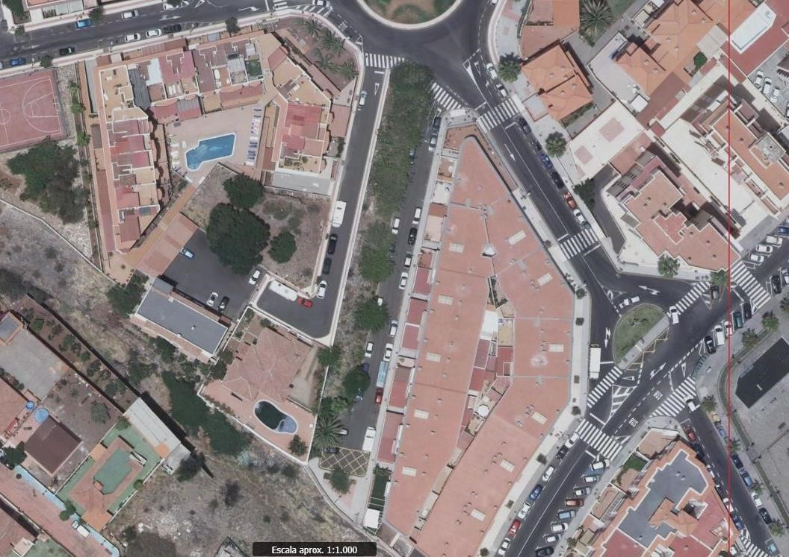

- NATURALEZA DEL DERECHO
Bien inmueble de dominio público y de uso público.

- TÍTULO
La apertura de esta calle está vinculada al desarrollo del Convenio Urbanístico ASU 21 de las Normas Subsidiarias, concretamente al desarrollo del Edificio Casa Loma.

Consultadas las bases de datos municipales, dicha edificación obtuvo la licencia urbanística el 16 de marzo de 1995 por acuerdo de Comisión de Gobierno, pero de forma provisional, condicionada entre otros aspectos, al desarrollo del Convenio Urbanístico ASU 21.

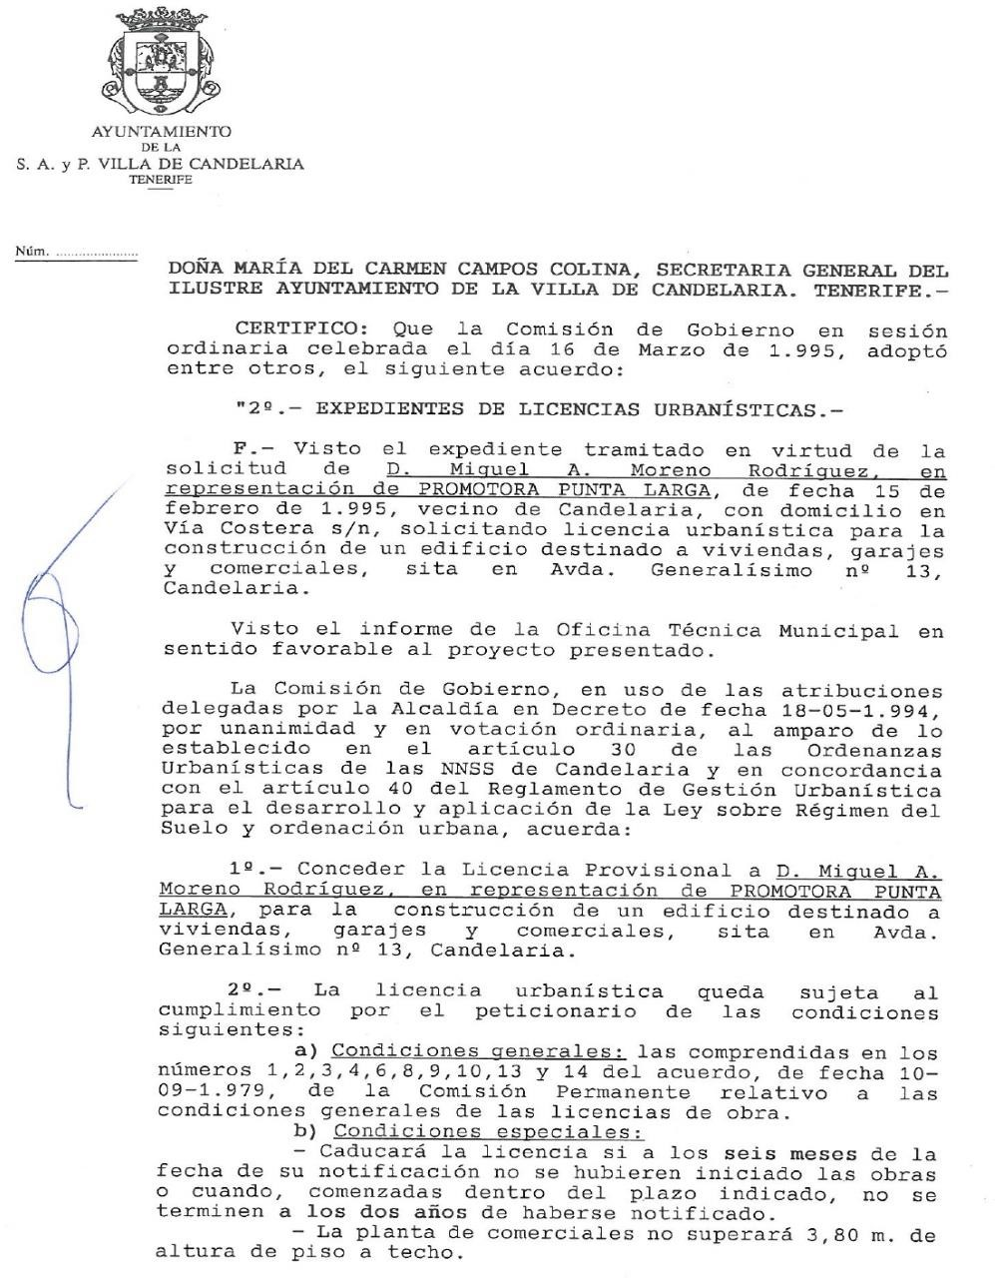
Cód. Validación: 5EN3P4TNK4MW3NSEQASL6W9QR | Verificación: https://candelaria.sedelectronica.es/
Documento firmado electrónicamente desde la plataforma esPublico Gestiona | Página 57 de 103

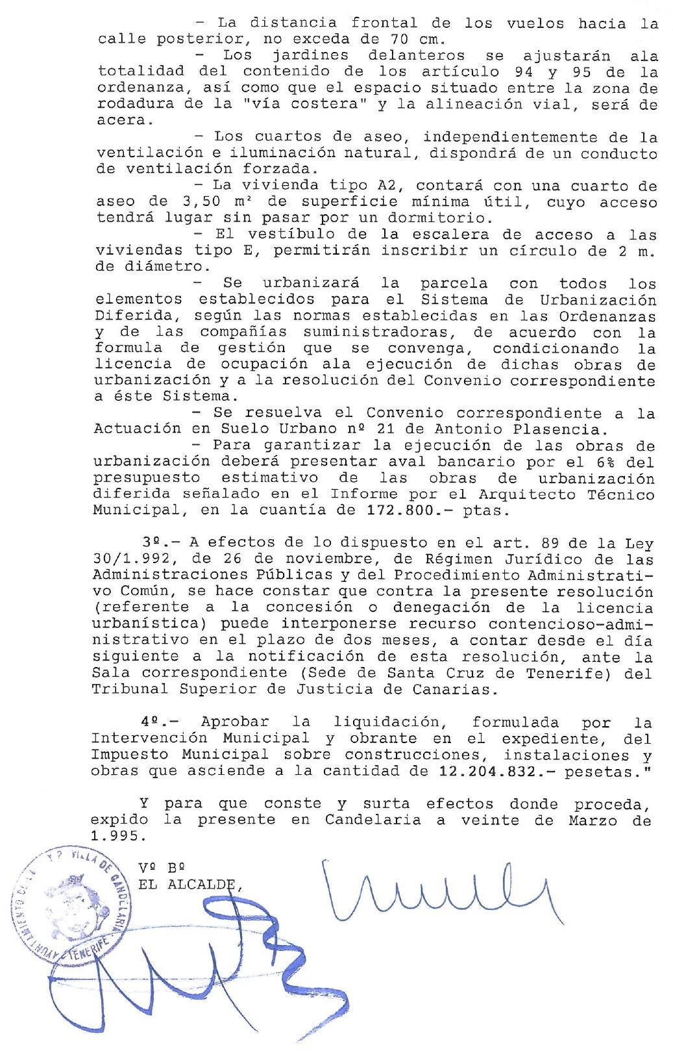
Cód. Validación: 5EN3P4TNK4MW3NSEQASL6W9QR | Verificación: https://candelaria.sedelectronica.es/
Documento firmado electrónicamente desde la plataforma esPublico Gestiona | Página 58 de 103

El 14 de marzo de 1997, se emite informe técnico desfavorable a la solicitud de 1ª ocupación debido a que no se encuentra resuelto el correspondiente convenio urbanístico ASU 21.

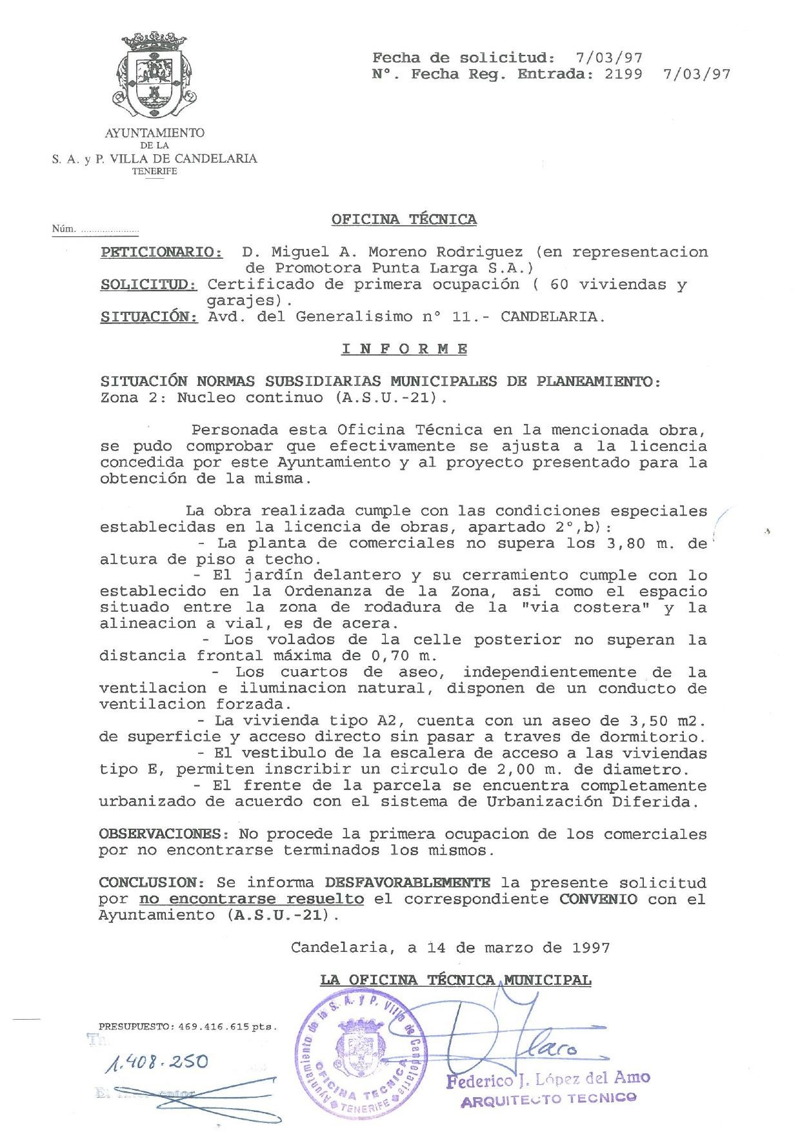
Cód. Validación: 5EN3P4TNK4MW3NSEQASL6W9QR | Verificación: https://candelaria.sedelectronica.es/
Documento firmado electrónicamente desde la plataforma esPublico Gestiona | Página 59 de 103
Posteriormente, con fecha 18 de marzo de 1997, la Comisión de Gobierno acordó conceder la 1ª ocupación, aunque en el punto 4º de la resolución se insta a “requerir a Promotora Punta Larga,
S.A. para que proceda al cumplimiento de las obligaciones formales de cesión previstas en el ASU 21 de las Normas Subsidiarias de Planeamiento Municipal”.

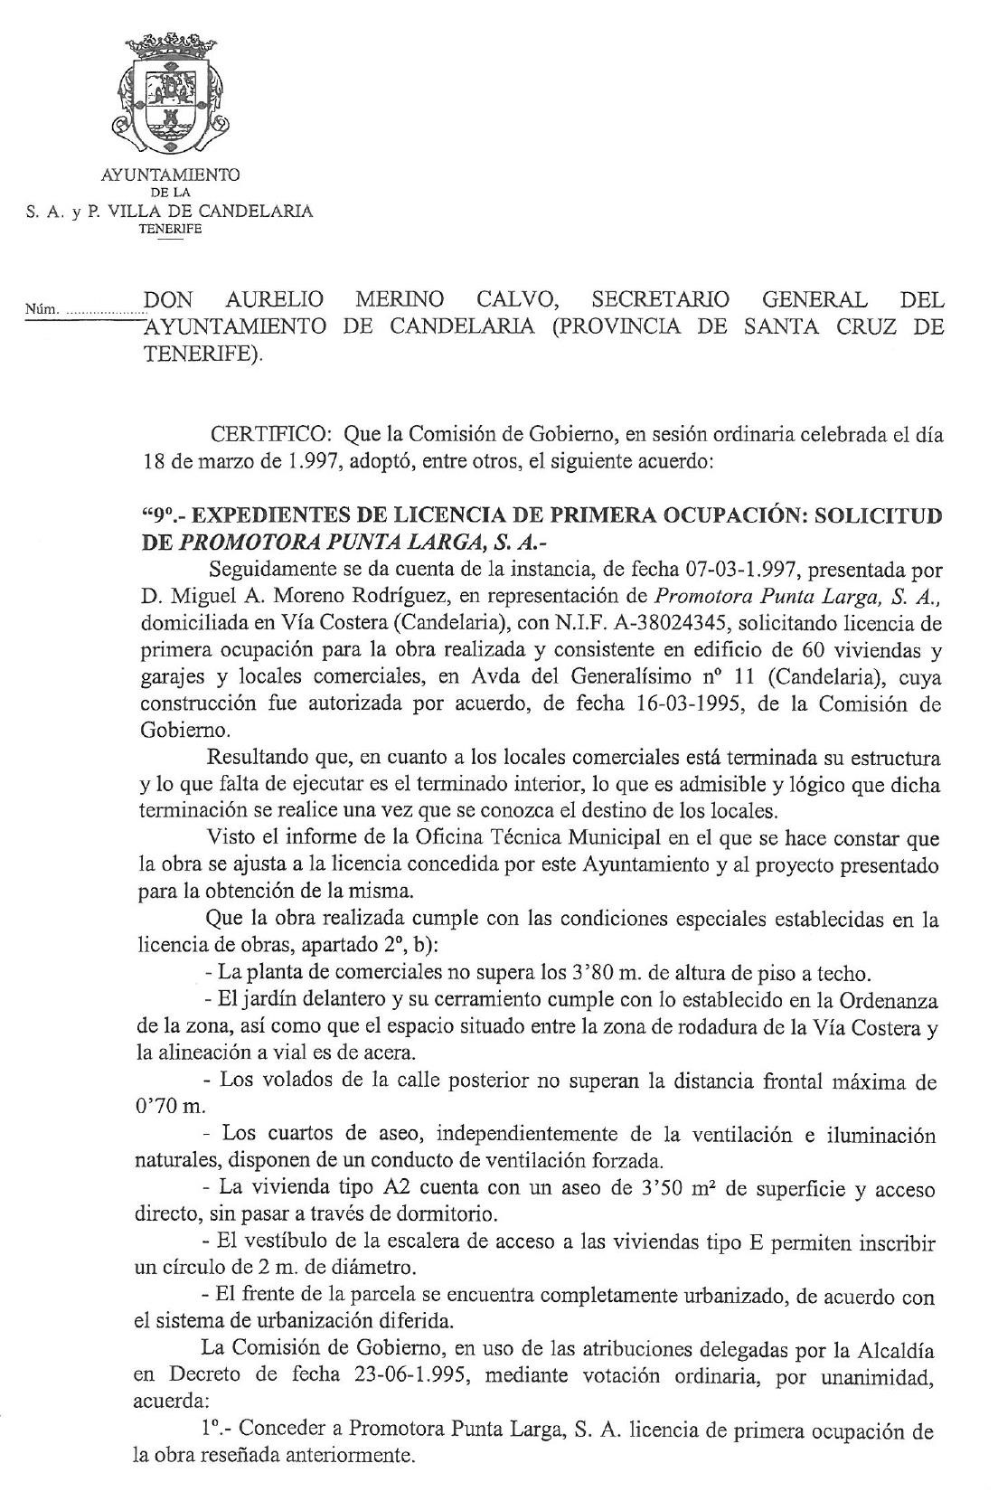
Cód. Validación: 5EN3P4TNK4MW3NSEQASL6W9QR | Verificación: https://candelaria.sedelectronica.es/
Documento firmado electrónicamente desde la plataforma esPublico Gestiona | Página 60 de 103
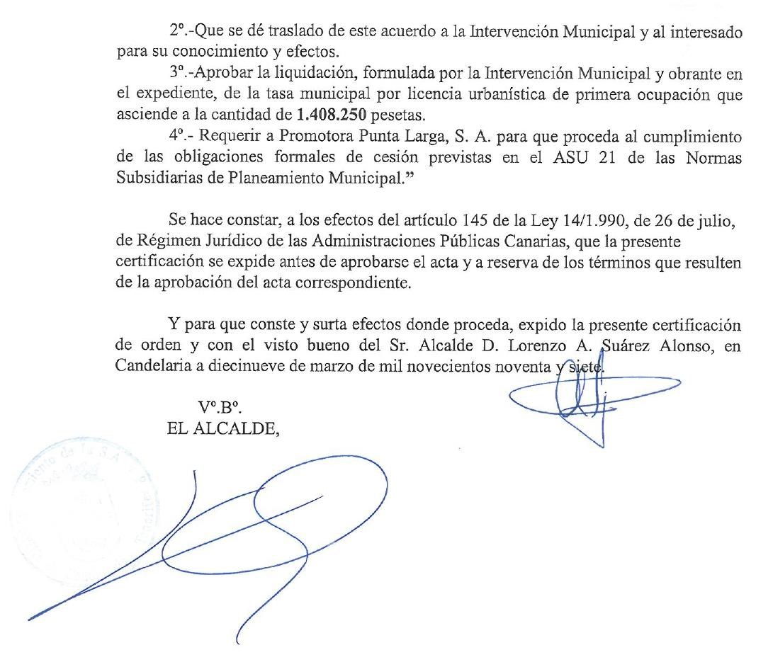
Cód. Validación: 5EN3P4TNK4MW3NSEQASL6W9QR | Verificación: https://candelaria.sedelectronica.es/
Documento firmado electrónicamente desde la plataforma esPublico Gestiona | Página 61 de 103
Por tanto, el Convenio Urbanístico nunca se llegó a realizar, por lo que no se dispone de título que acredite expresamente la titularidad municipal de la calle.

No obstante, consultando la base de datos documental de la página web IDECanarias, existe una ortofoto de 1998 donde se constata que la vía ya existía con el mismo trazado que tiene en la actualidad.
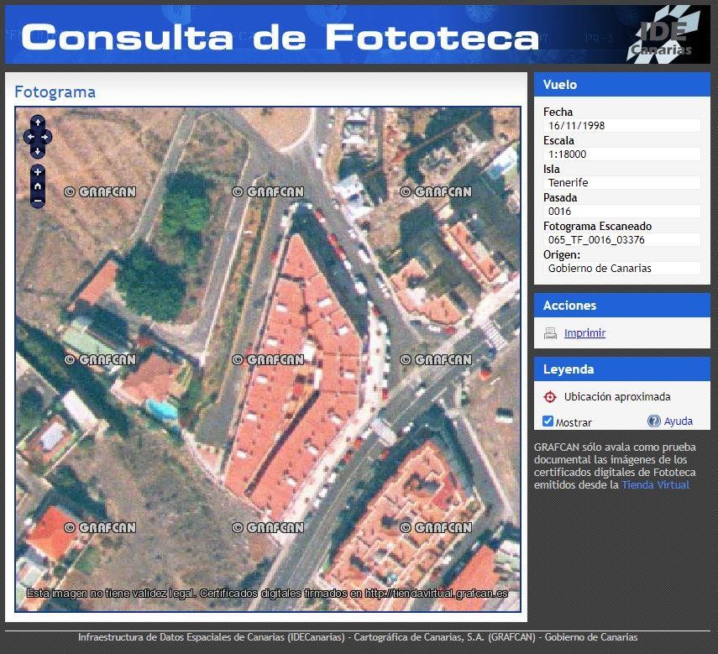

8. DESTINO Y ACUERDO QUE LO HUBIERE DISPUESTO

Destino: viario local.
No existe documentación al respecto.

9. | RÉGIMEN URBANÍSTICO DE APLICACIÓN
INSTRUMENTO DE PLANEAMIENTO: El presente informe se emite respecto al documento de PLAN GENERAL DE ORDENACION DE CANDELARIA, planeamiento municipal en vigor, con publicaciones en B.O.C. de fecha 10 de mayo de 2007 y B.O.P. de fecha 17 de mayo de 2007 y Modificaciones Puntuales, aprobadas definitivamente por acuerdo del Ayuntamiento Pleno, en sesiones ordinarias de fecha 26 de marzo de 2009 y 29 de diciembre de 2011 y publicada en el BOP de Santa Cruz de Tenerife de fecha 17 de junio de 2009 y 3 de febrero de 2012, respectivamente.
10. CLASIFICACIÓN, CATEGORIZACIÓN Y CALIFICACIÓN DEL SUELO
CLASIFICACION DEL SUELO | Suelo Urbano
CATEGORIZACIÓN DEL SUELO | Suelo Urbano Consolidado
CALIFICACIÓN DEL SUELO | Viario rodado (vía-calle)

Cód. Validación: 5EN3P4TNK4MW3NSEQASL6W9QR | Verificación: https://candelaria.sedelectronica.es/
Documento firmado electrónicamente desde la plataforma esPublico Gestiona | Página 62 de 103

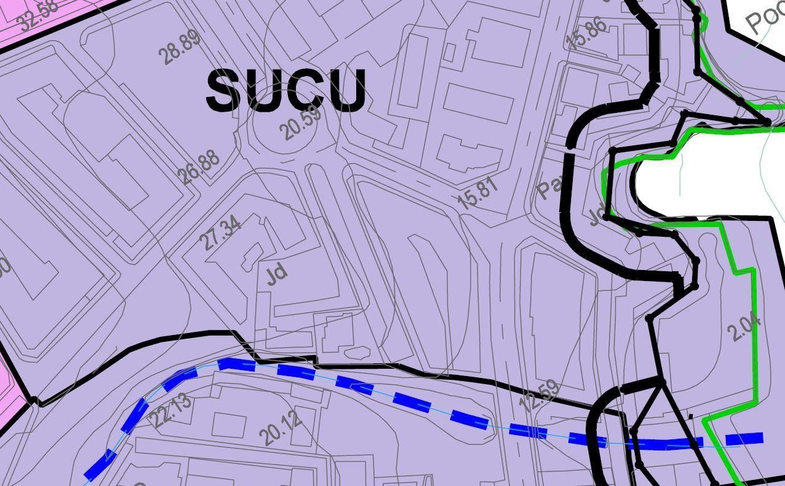

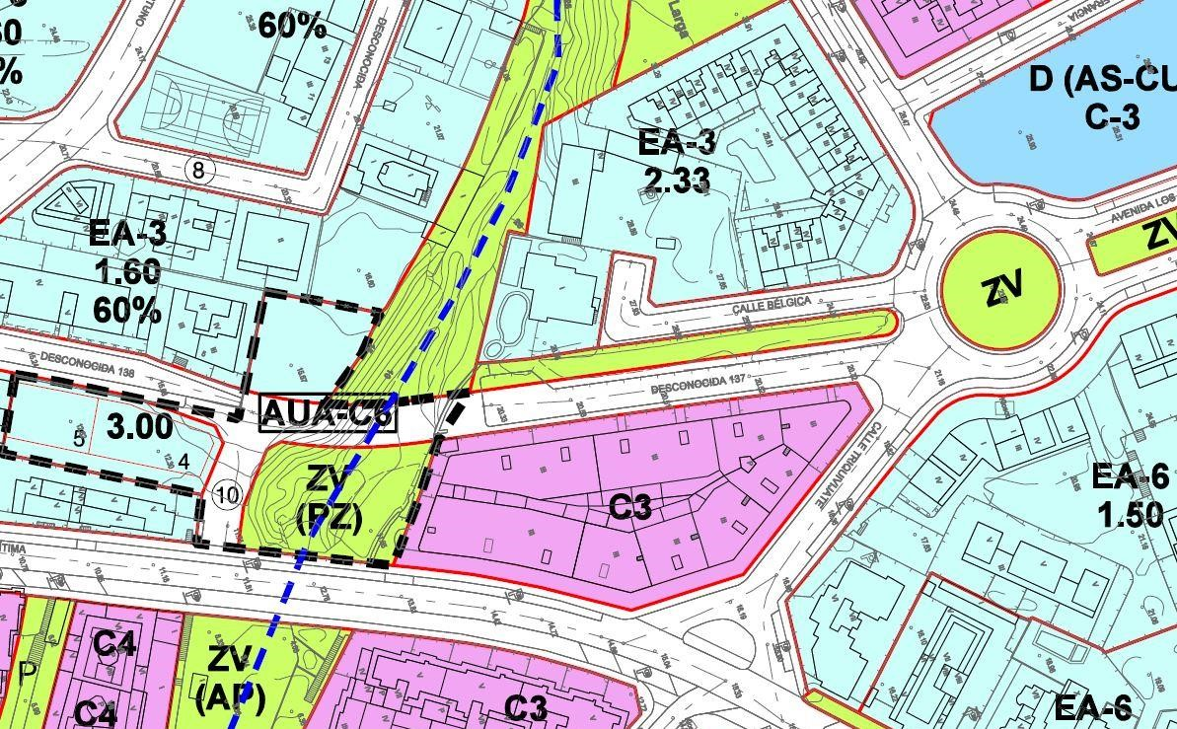
Cód. Validación: 5EN3P4TNK4MW3NSEQASL6W9QR | Verificación: https://candelaria.sedelectronica.es/
Documento firmado electrónicamente desde la plataforma esPublico Gestiona | Página 63 de 103

Plano de Ordenación Estructural 01: clase y categorización d
el territorio

Plano de Ordenación Detallada 16: Costa de Candelaria

COORDENADAS UTM

 | COORDENADAS UTM
Punto | X |  | Y
1 | 365925.1044 |  | 3137944.8288
2 | 365927.6980 |  | 3137940.6680
3 | 365930.0400 |  | 3137936.9100
4 | 365931.1300 |  | 3137934.8000
5 | 365922.0447 |  | 3137893.0972
6 | 365910.7644 |  | 3137839.9417
7 | 365909.7433 |  | 3137840.1893
8 | 365909.8102 |  | 3137840.6870
9 | 365908.9648 |  | 3137840.7865
10 | 365908.5187 |  | 3137838.8683
11 | 365904.9139 |  | 3137842.1546
12 | 365903.5147 |  | 3137843.7377
13 | 365902.4755 |  | 3137845.1493
14 | 365901.4984 |  | 3137846.5504
15 | 365900.3260 |  | 3137848.3303
16 | 365898.5295 |  | 3137851.4844
17 | 365897.3867 |  | 3137853.4138
18 | 365897.7393 |  | 3137855.0458
19 | 365900.4883 |  | 3137854.4211
20 | 365902.8987 | 3137863.6104
21 | 365908.5722 | 3137867.3211
22 | 365914.7205 | 3137896.1553
23 | 365925.0752 | 3137944.7008
1 | 365925.1044 | 3137944.8288

- FOTOGRAFÍAS

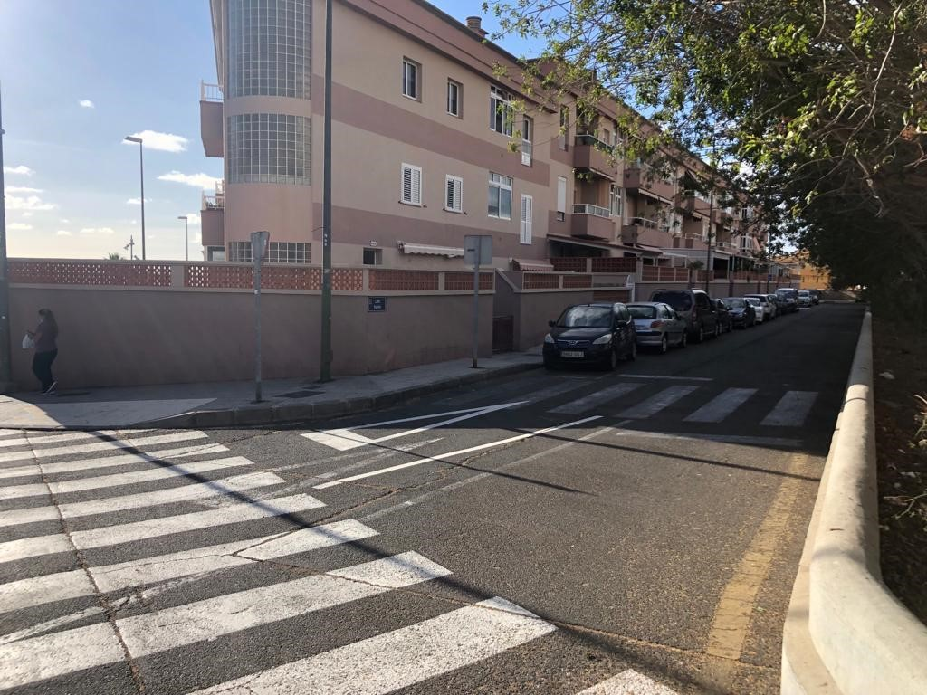

Cód. Validación: 5EN3P4TNK4MW3NSEQASL6W9QR | Verificación: https://candelaria.sedelectronica.es/
Documento firmado electrónicamente desde la plataforma esPublico Gestiona | Página 64 de 103

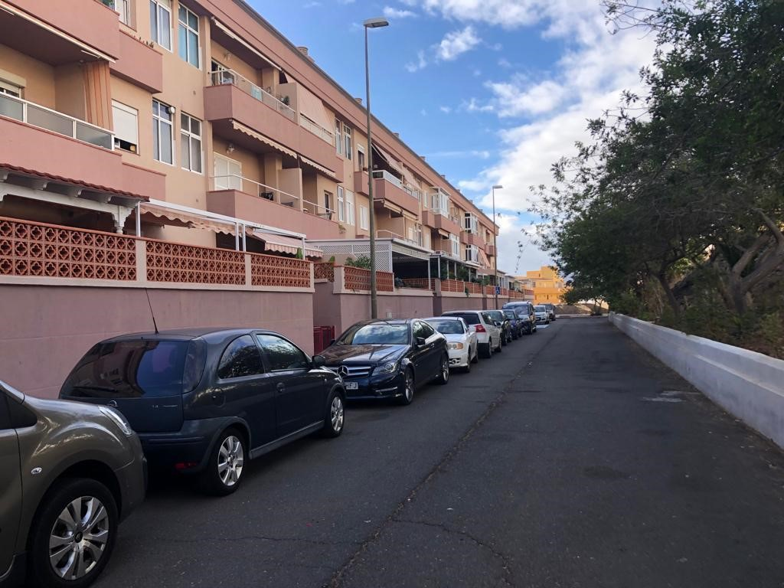

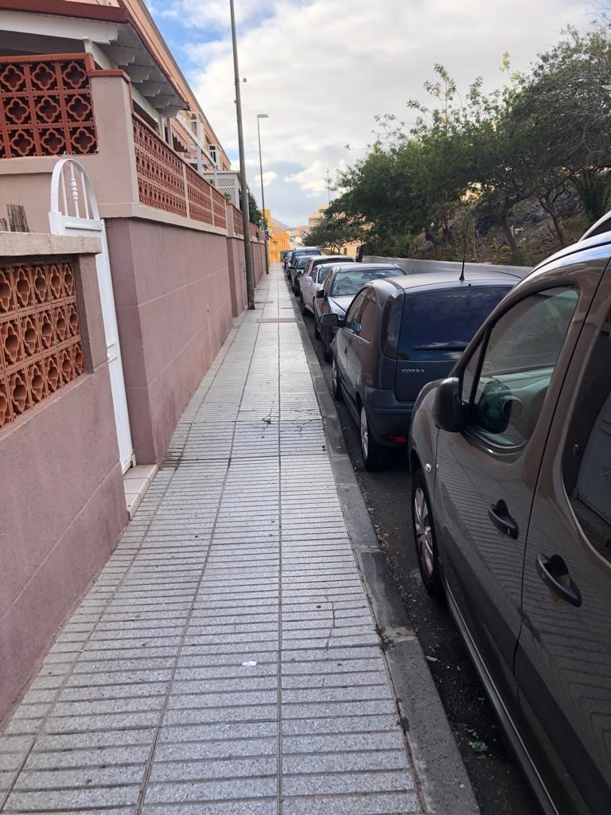

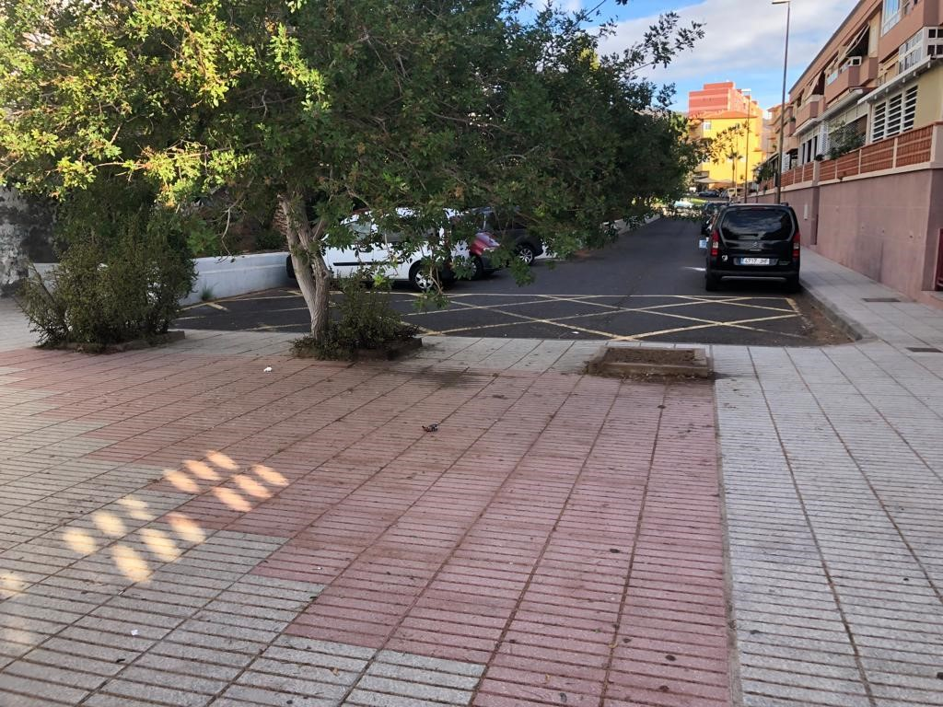
Cód. Validación: 5EN3P4TNK4MW3NSEQASL6W9QR | Verificación: https://candelaria.sedelectronica.es/
Documento firmado electrónicamente desde la plataforma esPublico Gestiona | Página 65 de 103

- PLANOS

El plano se ha elaborado tomando la base cartográfica del PGOU de Candelaria del 2011 y sobre ella se ha dibujado el trazado actual de la calle.
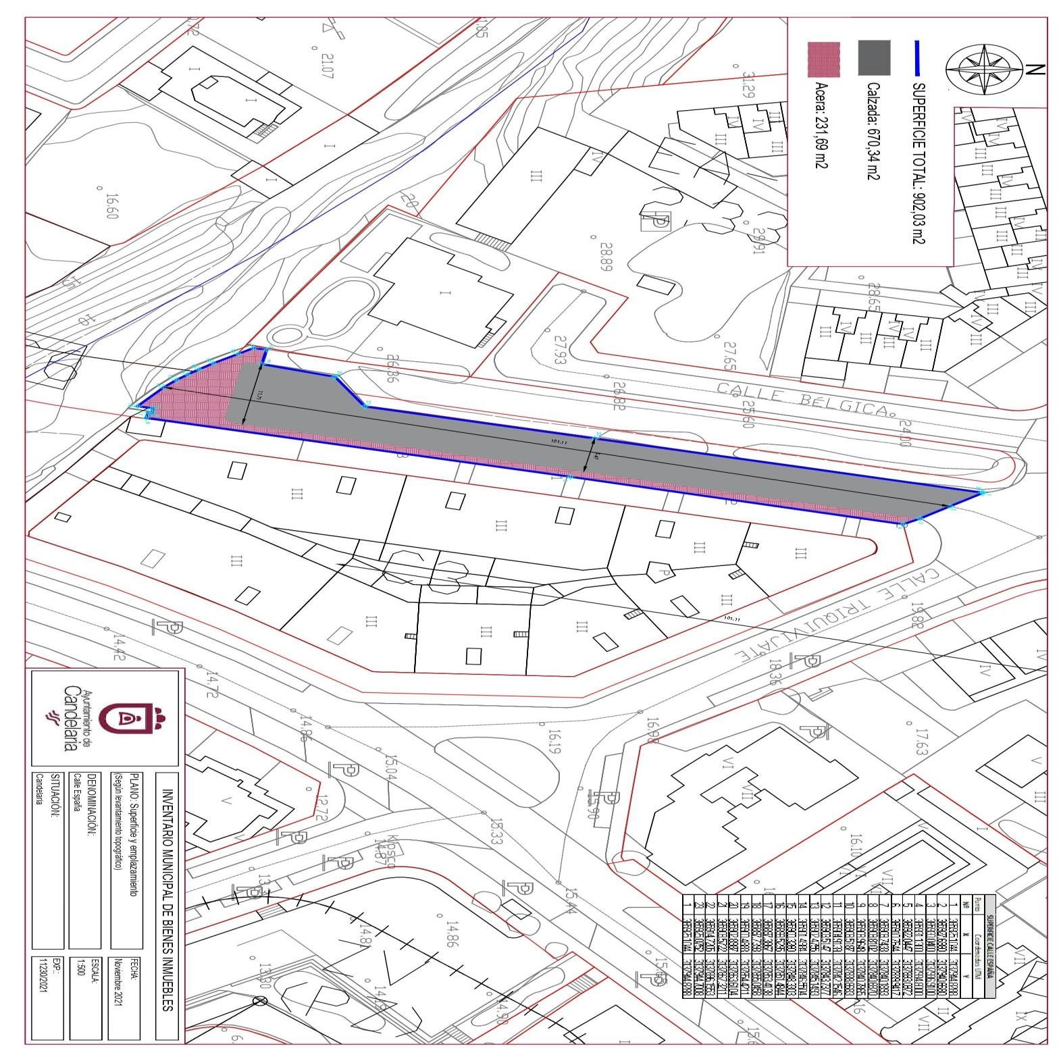
Cód. Validación: 5EN3P4TNK4MW3NSEQASL6W9QR | Verificación: https://candelaria.sedelectronica.es/
Documento firmado electrónicamente desde la plataforma esPublico Gestiona | Página 66 de 103

Y para que conste a los efectos oportunos, salvo error u omisión, se firma el presente informe.”

No obstante, la Junta de Gobierno Local acordará lo más procedente.

Consta en el expediente Informe Jurídico emitido por Doña Mª del Pilar Chico Delgado, que desempeña el puesto de Técnico de Administración General, del 11 de noviembre de 2021 y conformado por D. Octavio Manuel Fernández Hernández, Secretario General, del 12 de noviembre de 2021, del siguiente tenor literal:

“INFORME JURÍDICO

La Técnico de Administración General, Mª del Pilar Chico Delgado, en relación con el expediente arriba indicado, emite el siguiente informe con la conformidad del Secretario General, Octavio Manuel Fernández Hernández.

ANTECEDENTES
Cód. Validación: 5EN3P4TNK4MW3NSEQASL6W9QR | Verificación: https://candelaria.sedelectronica.es/
Documento firmado electrónicamente desde la plataforma esPublico Gestiona | Página 67 de 103

Visto el expediente iniciado para llevar a cabo la actualización del Inventario de bienes del Ayuntamiento de Candelaria y para la incorporación en el mismo de la calle España.

Visto que las entidades locales están obligadas a formar inventario valorado de todos los bienes y derechos que les pertenecen y que será objeto de actualización continua de conformidad con lo dispuesto en los artículos 32 y ss. del Real Decreto 1372/1986, de 13 de junio, por el que se aprueba el Reglamento de Bienes de las Entidades Locales y el artículo 86 del Texto Refundido de las Disposiciones Legales Vigentes en Materia de Régimen Local aprobado por Real Decreto Legislativo 781/1986, de 18 de abril.

Se han realizado los trabajos y trámites necesarios para aprobar la ficha de la calle España.

Consta en el expediente el informe emitido por la Oficina técnica de fecha 9/11/2021, cuyo tenor literal es el siguiente:

“…Visto el expediente antedicho, en relación a la inscripción registral de la calle España en el Inventario Municipal de Bienes y Derechos, en cumplimiento con el artículo 20 del RD 1372/1986, de 13 de junio, Alicia Torres Díaz, Geógrafa de la Oficina Técnica Municipal emite el siguiente informe:

- DENOMINACIÓN
Calle España.

- NATURALEZA DEL BIEN
Localización: la calle España está ubicada en el núcleo poblacional de Punta Larga. Referencia catastral: No tiene

- LINDEROS
Cód. Validación: 5EN3P4TNK4MW3NSEQASL6W9QR | Verificación: https://candelaria.sedelectronica.es/
Documento firmado electrónicamente desde la plataforma esPublico Gestiona | Página 68 de 103
Norte | Rambla Los Menceyes
Sur | Barranco de Aroba
Este | Parcela catastral 5779306CS6357N
Oeste | Parcela catastral 5779305CS6357N  Zona verde sin referencia catastral

- SUPERFICIE

Superficie total | 902,03m²
Superficie de calzada | 670,34m²
Longitud de la calzada | 92,36m
Ancho de la calzada | Variable: entre 6,47m y 11,71m
Superficie de acera | 231,69m²
Longitud de acera | 97,92m
Ancho de acera | Variable: entre 1,35m y 14,65m

5. | DESCRIPCIÓN GENERAL
La calle España es una vía sin salida de tránsito peatonal y rodado de un solo carril. Se trata de una calle ubicada a continuación de la Rambla Los Menceyes, en su extremo más cercano al núcleo de Candelaria.
Su trazado es recto, la acera solo se encuentra en un lateral de la vía y en el fondo de la misma. El estacionamiento de vehículos se permite en ambos laterales de la calle y tiene una capacidad para aproximadamente 30 vehículos. En relación al mobiliario, la calle cuenta con 4 farolas.
Cód. Validación: 5EN3P4TNK4MW3NSEQASL6W9QR | Verificación: https://candelaria.sedelectronica.es/
Documento firmado electrónicamente desde la plataforma esPublico Gestiona | Página 69 de 103

- NATURALEZA DEL DERECHO
Bien inmueble de dominio público y de uso público.

- TÍTULO
La apertura de esta calle está vinculada al desarrollo del Convenio Urbanístico ASU 21 de las Normas Subsidiarias, concretamente al desarrollo del Edificio Casa Loma.

Consultadas las bases de datos municipales, dicha edificación obtuvo la licencia urbanística el 16 de marzo de 1995 por acuerdo de Comisión de Gobierno, pero de forma provisional, condicionada entre otros aspectos, al desarrollo del Convenio Urbanístico ASU 21.

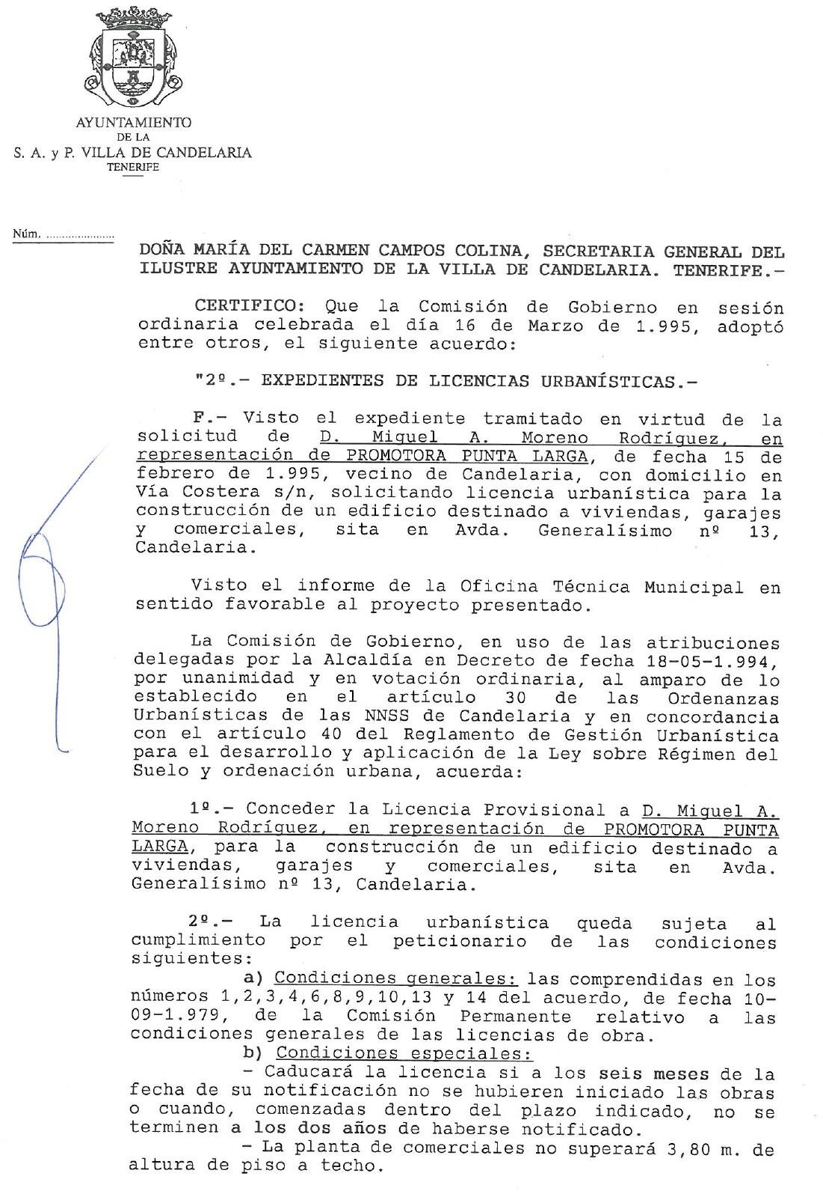
Cód. Validación: 5EN3P4TNK4MW3NSEQASL6W9QR | Verificación: https://candelaria.sedelectronica.es/
Documento firmado electrónicamente desde la plataforma esPublico Gestiona | Página 70 de 103

Cód. Validación: 5EN3P4TNK4MW3NSEQASL6W9QR | Verificación: https://candelaria.sedelectronica.es/
Documento firmado electrónicamente desde la plataforma esPublico Gestiona | Página 71 de 103

El 14 de marzo de 1997, se emite informe técnico desfavorable a la solicitud de 1ª ocupación debido a que no se encuentra resuelto el correspondiente convenio urbanístico ASU 21.
Cód. Validación: 5EN3P4TNK4MW3NSEQASL6W9QR | Verificación: https://candelaria.sedelectronica.es/
Documento firmado electrónicamente desde la plataforma esPublico Gestiona | Página 72 de 103
Posteriormente, con fecha 18 de marzo de 1997, la Comisión de Gobierno acordó conceder la 1ª ocupación, aunque en el punto 4º de la resolución se insta a “requerir a Promotora Punta Larga, S.A. para que proceda al cumplimiento de las obligaciones formales de cesión previstas en el ASU 21 de las Normas Subsidiarias de Planeamiento Municipal”.

Cód. Validación: 5EN3P4TNK4MW3NSEQASL6W9QR | Verificación: https://candelaria.sedelectronica.es/
Documento firmado electrónicamente desde la plataforma esPublico Gestiona | Página 73 de 103

Por tanto, el Convenio Urbanístico nunca se llegó a realizar, por lo que no se dispone de título que acredite expresamente la titularidad municipal de la calle.
Cód. Validación: 5EN3P4TNK4MW3NSEQASL6W9QR | Verificación: https://candelaria.sedelectronica.es/
Documento firmado electrónicamente desde la plataforma esPublico Gestiona | Página 74 de 103
No obstante, consultando la base de datos documental de la página web IDECanarias, existe una ortofoto de 1998 donde se constata que la vía ya existía con el mismo trazado que tiene en la actualidad.

8. DESTINO Y ACUERDO QUE LO HUBIERE DISPUESTO

Destino: viario local.
No existe documentación al respecto.

9. | RÉGIMEN URBANÍSTICO DE APLICACIÓN
INSTRUMENTO DE PLANEAMIENTO: El presente informe se emite respecto al documento de PLAN GENERAL DE ORDENACION DE CANDELARIA, planeamiento municipal en vigor, con publicaciones en B.O.C. de fecha 10 de mayo de 2007 y B.O.P. de fecha 17 de mayo de 2007 y Modificaciones Puntuales, aprobadas definitivamente por acuerdo del Ayuntamiento Pleno, en sesiones ordinarias de fecha 26 de marzo de 2009 y 29 de diciembre de 2011 y publicada en el BOP de Santa Cruz de Tenerife de fecha 17 de junio de 2009 y 3 de febrero de 2012, respectivamente.
10. CLASIFICACIÓN, CATEGORIZACIÓN Y CALIFICACIÓN DEL SUELO
CLASIFICACION DEL SUELO | Suelo Urbano
CATEGORIZACIÓN DEL SUELO | Suelo Urbano Consolidado
CALIFICACIÓN DEL  SUELO | Viario rodado (vía-calle)

Cód. Validación: 5EN3P4TNK4MW3NSEQASL6W9QR | Verificación: https://candelaria.sedelectronica.es/
Documento firmado electrónicamente desde la plataforma esPublico Gestiona | Página 75 de 103

Plano de Ordenación Estructural 01: clase y categorización del territorio

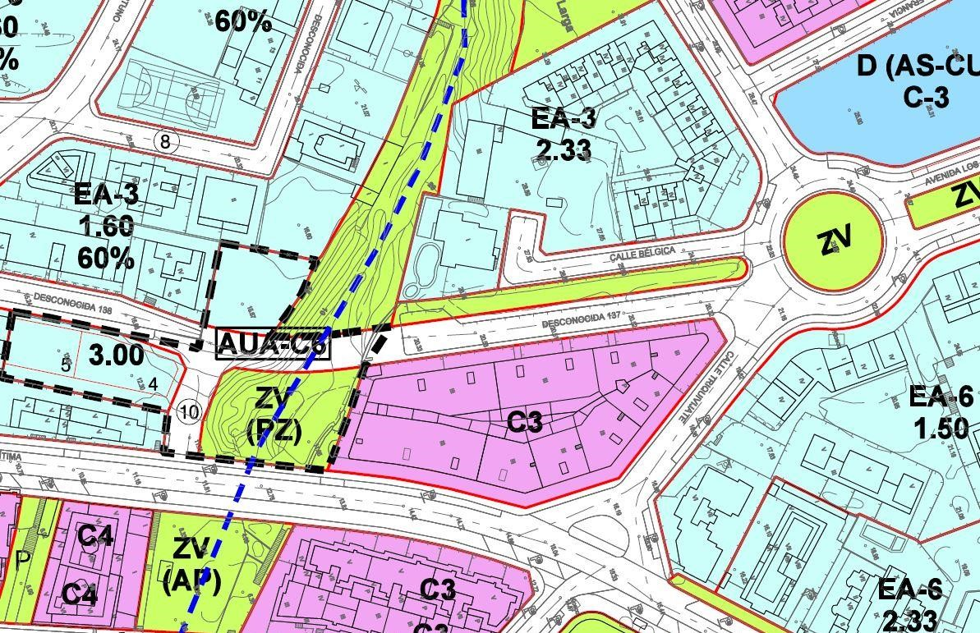

Plano de Ordenación Detallada 16: Costa de Candelaria
Cód. Validación: 5EN3P4TNK4MW3NSEQASL6W9QR | Verificación: https://candelaria.sedelectronica.es/
Documento firmado electrónicamente desde la plataforma esPublico Gestiona | Página 76 de 103
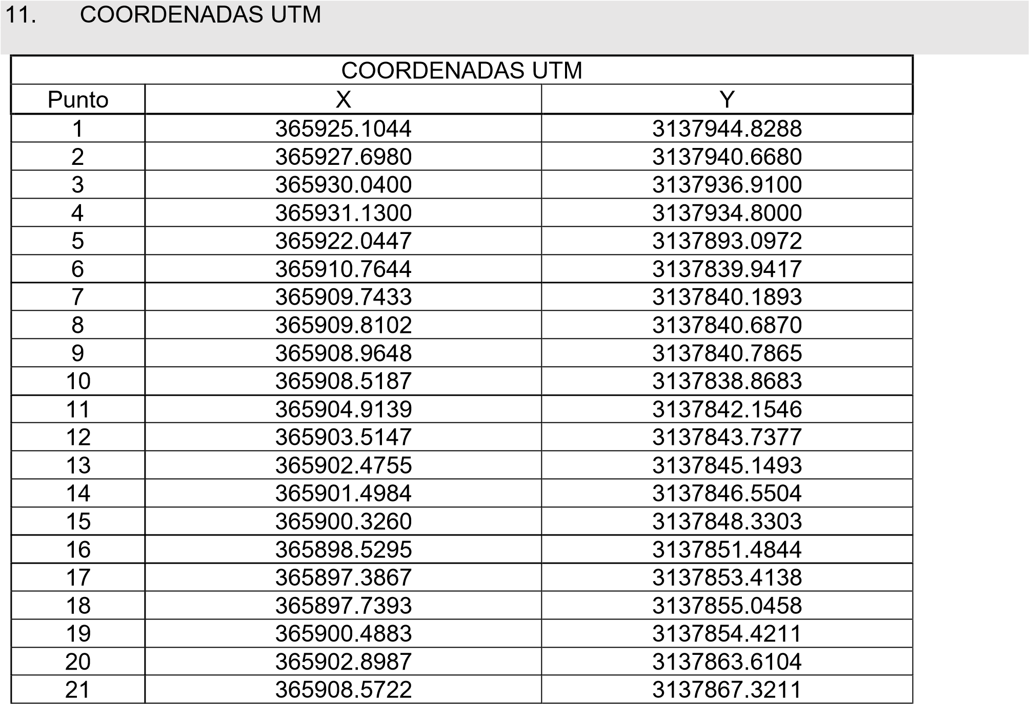
Cód. Validación: 5EN3P4TNK4MW3NSEQASL6W9QR | Verificación: https://candelaria.sedelectronica.es/
Documento firmado electrónicamente desde la plataforma esPublico Gestiona | Página 77 de 103
22

365914.7205

3137896.1
553

23

365925.0752

3137944.7008

1

365925.1044

3137944.8288

12.

FOTOGRAFÍA
S

Cód. Validación: 5EN3P4TNK4MW3NSEQASL6W9QR | Verificación: https://candelaria.sedelectronica.es/
Documento firmado electrónicamente desde la plataforma esPublico Gestiona | Página 78 de 103

13. PLANOS

El plano se ha elaborado tomando la base cartográfica del PGOU de Candelaria del 2011 y sobre ella se ha dibujado el trazado actual de la calle.

Cód. Validación: 5EN3P4TNK4MW3NSEQASL6W9QR | Verificación: https://candelaria.sedelectronica.es/
Documento firmado electrónicamente desde la plataforma esPublico Gestiona | Página 79 de 103

Y para que conste a los efectos oportunos, salvo error u omisión, se firma el presente informe...”.

FUNDAMENTOS JURIDICOS

La Legislación aplicable viene determinada por:
— Los artículos 17 a 36 del Reglamento de Bienes de las Entidades Locales aprobado por Real Decreto 1372/1986, de 13 de junio.
— El artículo 86 del Texto Refundido de las Disposiciones Legales Vigentes en Materia de Régimen Local aprobado por Real Decreto Legislativo 781/1986, de 18 de abril y la disposición transitoria del Reglamento de Bienes de las Entidades Locales (RB), aprobado por Real Decreto 1372/1986, de 13 de junio (BOE de 7 de julio), que establece la obligación de inventariar todos los bienes, cualquiera que sea su naturaleza, y, entre ellos, todos los de dominio público, incluidas las vías públicas.
El Pleno de la corporación Local será el órgano competente para acordar la aprobación del inventario ya formado, su rectificación y comprobación. En este supuesto, se encuentran delegadas las competencias para aprobación, modificación y rectificación del Inventario de Bienes y Derechos de la Corporación en la Junta de Gobierno Local, por acuerdo del pleno celebrado el día 28 de junio de 2019.
Cód. Validación: 5EN3P4TNK4MW3NSEQASL6W9QR | Verificación: https://candelaria.sedelectronica.es/
Documento firmado electrónicamente desde la plataforma esPublico Gestiona | Página 80 de 103
Visto cuanto antecede, la que suscribe eleva la siguiente propuesta de resolución:

PROPUESTA DE RESOLUCIÓN

PRIMERO: Actualizar el Inventario de bienes de la Corporación, incorporando las actualizaciones oportunas según la ficha que se adjunta correspondiente a la calle España, siendo la descripción de la misma la siguiente:
La calle España es una vía sin salida de tránsito peatonal y rodado de un solo carril. Se trata de una calle ubicada a continuación de la Rambla Los Menceyes, en su extremo más cercano al núcleo de Candelaria.
Su trazado es recto, la acera solo se encuentra en un lateral de la vía y en el fondo de la misma. El estacionamiento de vehículos se permite en ambos laterales de la calle y tiene una capacidad para aproximadamente 30 vehículos. En relación al mobiliario, la calle cuenta con 4 farolas.

SEGUNDO: Aprobar la ficha de inventario 14/24 que se transcribe:

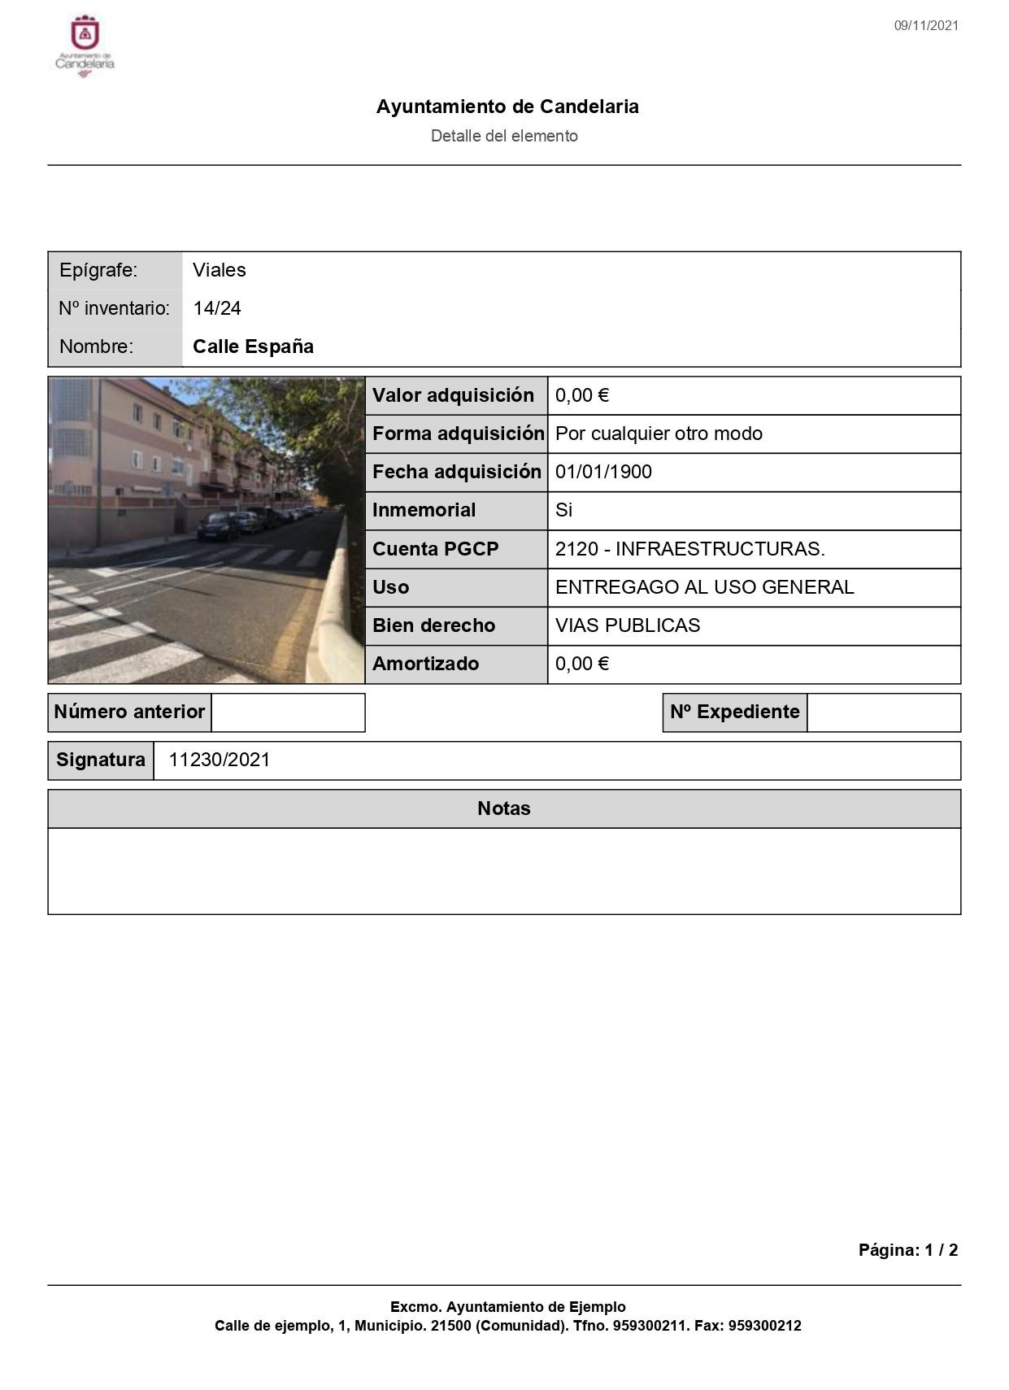
Cód. Validación: 5EN3P4TNK4MW3NSEQASL6W9QR | Verificación: https://candelaria.sedelectronica.es/
Documento firmado electrónicamente desde la plataforma esPublico Gestiona | Página 81 de 103

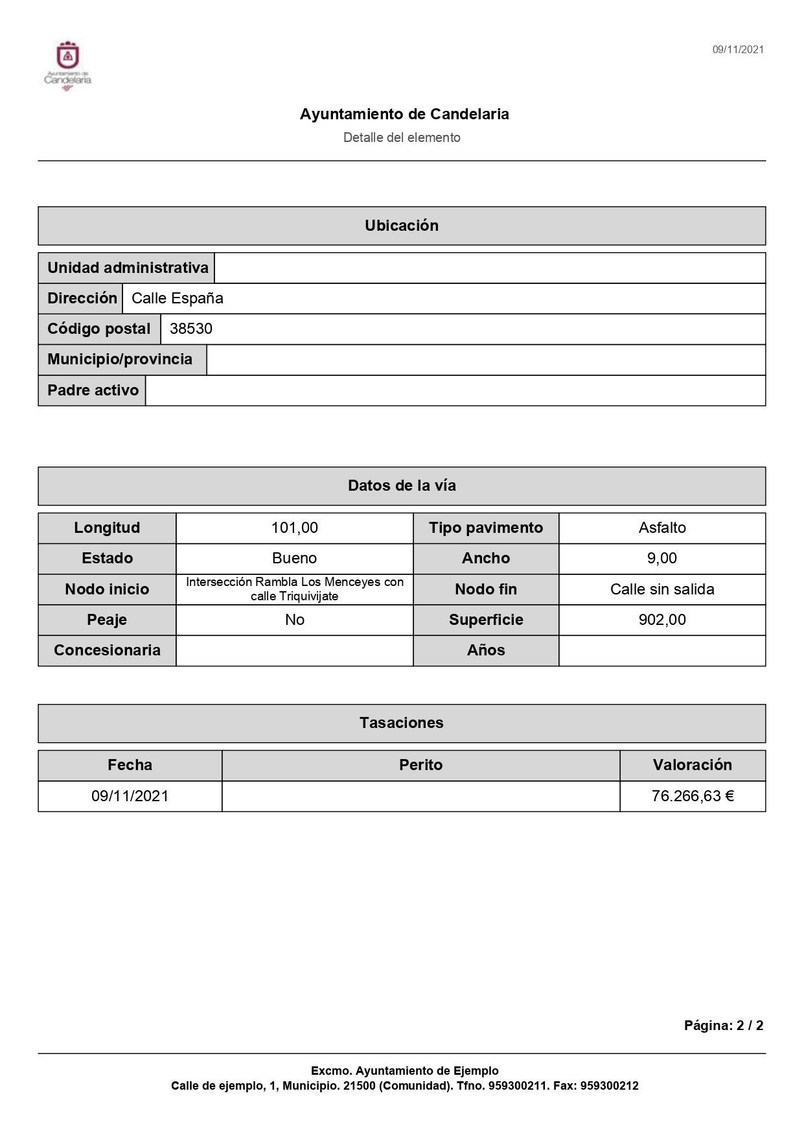
Cód. Validación: 5EN3P4TNK4MW3NSEQASL6W9QR | Verificación: https://candelaria.sedelectronica.es/
Documento firmado electrónicamente desde la plataforma esPublico Gestiona | Página 82 de 103
TERCERO: Tramitar la inscripción de la vía en el Registro de la propiedad de acuerdo al Art. 206 de la Ley Hipotecaria.
CUARTO: Facultar a la Alcaldesa-Presidenta para que realice cuantas actuaciones considere precisas en aplicación del presente acuerdo.”

No obstante, la Junta de Gobierno Local acordará lo más procedente.

Consta en el expediente propuesta de la Alcaldesa-Presidenta, de fecha 12 de noviembre de 2021, cuyo tenor literal es el siguiente:

“La que suscribe, Alcaldesa-Presidenta del Ayuntamiento de la Villa de Candelaria, al amparo de lo dispuesto en el Reglamento de Organización, Funcionamiento y Régimen Jurídico de las Entidades Locales, así como en la Ley 7/85, de 2 de abril, Reguladora de las Bases de Régimen Local, tiene el honor de someter a la Junta de Gobierno local la siguiente propuesta:

Visto el informe jurídico de la Técnico de Administración General, Mª del Pilar Chico Delgado, conformado por el Secretario General Octavio Manuel Fernández Hernández, de fecha 10 de noviembre de 2021, que transcrito literalmente dice:
Cód. Validación: 5EN3P4TNK4MW3NSEQASL6W9QR | Verificación: https://candelaria.sedelectronica.es/
Documento firmado electrónicamente desde la plataforma esPublico Gestiona | Página 83 de 103

“ANTECEDENTES
Visto el expediente iniciado para llevar a cabo la actualización del Inventario de bienes del Ayuntamiento de Candelaria y para la incorporación en el mismo de la calle España.

Visto que las entidades locales están obligadas a formar inventario valorado de todos los bienes y derechos que les pertenecen y que será objeto de actualización continua de conformidad con lo dispuesto en los artículos 32 y ss. del Real Decreto 1372/1986, de 13 de junio, por el que se aprueba el Reglamento de Bienes de las Entidades Locales y el artículo 86 del Texto Refundido de las Disposiciones Legales Vigentes en Materia de Régimen Local aprobado por Real Decreto Legislativo 781/1986, de 18 de abril.

Se han realizado los trabajos y trámites necesarios para aprobar la ficha de la calle España.

Consta en el expediente el informe emitido por la Oficina técnica de fecha 9/11/2021, cuyo tenor literal es el siguiente:

“…Visto el expediente antedicho, en relación a la inscripción registral de la calle España en el Inventario Municipal de Bienes y Derechos, en cumplimiento con el artículo 20 del RD 1372/1986, de 13 de junio, Alicia Torres Díaz, Geógrafa de la Oficina Técnica Municipal emite el siguiente informe:

- DENOMINACIÓN
Calle España.

- NATURALEZA DEL BIEN
Localización: la calle España está ubicada en el núcleo poblacional de Punta Larga. Referencia catastral: No tiene

- LINDEROS
Cód. Validación: 5EN3P4TNK4MW3NSEQASL6W9QR | Verificación: https://candelaria.sedelectronica.es/
Documento firmado electrónicamente desde la plataforma esPublico Gestiona | Página 84 de 103
Norte | Rambla Los Menceyes
Sur | Barranco de Aroba
Este | Parcela catastral 5779306CS6357N
Oeste | Parcela catastral 5779305CS6357N  Zona verde sin referencia catastral

- SUPERFICIE

Superficie total | 902,03m²
Superficie de calzada | 670,34m²
Longitud de la calzada | 92,36m
Ancho de la calzada | Variable: entre 6,47m y 11,71m
Superficie de acera | 231,69m²
Longitud de acera | 97,92m
Ancho de acera | Variable: entre 1,35m y 14,65m

5. | DESCRIPCIÓN GENERAL
La calle España es una vía sin salida de tránsito peatonal y rodado de un solo carril. Se trata de una calle ubicada a continuación de la Rambla Los Menceyes, en su extremo más cercano al núcleo de Candelaria.
Su trazado es recto, la acera solo se encuentra en un lateral de la vía y en el fondo de la misma. El estacionamiento de vehículos se permite en ambos laterales de la calle y tiene una capacidad para aproximadamente 30 vehículos. En relación al mobiliario, la calle cuenta con 4 farolas.
Cód. Validación: 5EN3P4TNK4MW3NSEQASL6W9QR | Verificación: https://candelaria.sedelectronica.es/
Documento firmado electrónicamente desde la plataforma esPublico Gestiona | Página 85 de 103

- NATURALEZA DEL DERECHO
Bien inmueble de dominio público y de uso público.
- TÍTULO
La apertura de esta calle está vinculada al desarrollo del Convenio Urbanístico ASU 21 de las Normas Subsidiarias, concretamente al desarrollo del Edificio Casa Loma.

Consultadas las bases de datos municipales, dicha edificación obtuvo la licencia urbanística el 16 de marzo de 1995 por acuerdo de Comisión de Gobierno, pero de forma provisional, condicionada entre otros aspectos, al desarrollo del Convenio Urbanístico ASU 21.

Cód. Validación: 5EN3P4TNK4MW3NSEQASL6W9QR | Verificación: https://candelaria.sedelectronica.es/
Documento firmado electrónicamente desde la plataforma esPublico Gestiona | Página 86 de 103

Cód. Validación: 5EN3P4TNK4MW3NSEQASL6W9QR | Verificación: https://candelaria.sedelectronica.es/
Documento firmado electrónicamente desde la plataforma esPublico Gestiona | Página 87 de 103

El 14 de marzo de 1997, se emite informe técnico desfavorable a la solicitud de 1ª ocupación debido a que no se encuentra resuelto el correspondiente convenio urbanístico ASU 21.

Cód. Validación: 5EN3P4TNK4MW3NSEQASL6W9QR | Verificación: https://candelaria.sedelectronica.es/
Documento firmado electrónicamente desde la plataforma esPublico Gestiona | Página 88 de 103

Posteriormente, con fecha 18 de marzo de 1997, la Comisión de Gobierno acordó conceder la 1ª ocupación, aunque en el punto 4º de la resolución se insta a “requerir a Promotora Punta Larga,
S.A. para que proceda al cumplimiento de las obligaciones formales de cesión previstas en el ASU 21 de las Normas Subsidiarias de Planeamiento Municipal”.

Cód. Validación: 5EN3P4TNK4MW3NSEQASL6W9QR | Verificación: https://candelaria.sedelectronica.es/
Documento firmado electrónicamente desde la plataforma esPublico Gestiona | Página 89 de 103

Por tanto, el Convenio Urbanístico nunca se llegó a realizar, por lo que no se dispone de título que acredite expresamente la titularidad municipal de la calle.
Cód. Validación: 5EN3P4TNK4MW3NSEQASL6W9QR | Verificación: https://candelaria.sedelectronica.es/
Documento firmado electrónicamente desde la plataforma esPublico Gestiona | Página 90 de 103

No obstante, consultando la base de datos documental de la página web IDECanarias, existe una ortofoto de 1998 donde se constata que la vía ya existía con el mismo trazado que tiene en la actualidad.

- DESTINO Y ACUERDO QUE LO HUBIERE DISPUESTO Destino: viario local.
No existe documentación al respecto.

9. | RÉGIMEN URBANÍSTICO DE APLICACIÓN
INSTRUMENTO DE PLANEAMIENTO: El presente informe se emite respecto al documento de PLAN GENERAL DE ORDENACION DE CANDELARIA, planeamiento municipal en vigor, con publicaciones en B.O.C. de fecha 10 de mayo de 2007 y B.O.P. de fecha 17 de mayo de 2007 y Modificaciones Puntuales, aprobadas definitivamente por acuerdo del Ayuntamiento Pleno, en sesiones ordinarias de fecha 26 de marzo de 2009 y 29 de diciembre de 2011 y publicada en el BOP de Santa Cruz de Tenerife de fecha 17 de junio de 2009 y 3 de febrero de 2012, respectivamente.
10. CLASIFICACIÓN, CATEGORIZACIÓN Y CALIFICACIÓN DEL SUELO
CLASIFICACION DEL SUELO | Suelo Urbano
CATEGORIZACIÓN DEL SUELO | Suelo Urbano Consolidado
CALIFICACIÓN DEL  SUELO | Viario rodado (vía-calle)

Cód. Validación: 5EN3P4TNK4MW3NSEQASL6W9QR | Verificación: https://candelaria.sedelectronica.es/
Documento firmado electrónicamente desde la plataforma esPublico Gestiona | Página 91 de 103

Plano de Ordenación Estructural 01: clase y categorización del territorio

Cód. Validación: 5EN3P4TNK4MW3NSEQASL6W9QR | Verificación: https://candelaria.sedelectronica.es/
Documento firmado electrónicamente desde la plataforma esPublico Gestiona | Página 92 de 103

Plano de Ordenación Detallada 16: Costa de Candelaria

11. | COORDENADAS UTM

 | COORDENAD | AS UTM
Punto | X | Y
1 | 365925.1044 | 3137944.8288
2 | 365927.6980 | 3137940.6680
3 | 365930.0400 | 3137936.9100
4 | 365931.1300 | 3137934.8000
5 | 365922.0447 | 3137893.0972
6 | 365910.7644 | 3137839.9417
7 | 365909.7433 | 3137840.1893
8 | 365909.8102 | 3137840.6870
9 | 365908.9648 | 3137840.7865
10 | 365908.5187 | 3137838.8683
11 | 365904.9139 | 3137842.1546
12 | 365903.5147 | 3137843.7377
13 | 365902.4755 | 3137845.1493
14 | 365901.4984 | 3137846.5504
15 | 365900.3260 | 3137848.3303
16 | 365898.5295 | 3137851.4844
17 | 365897.3867 | 3137853.4138
18 | 365897.7393 | 3137855.0458
19 | 365900.4883 | 3137854.4211
20 | 365902.8987 | 3137863.6104
21 | 365908.5722 | 3137867.3211
22 | 365914.7205 | 3137896.1553
Cód. Validación: 5EN3P4TNK4MW3NSEQASL6W9QR | Verificación: https://candelaria.sedelectronica.es/
Documento firmado electrónicamente desde la plataforma esPublico Gestiona | Página 93 de 103
23

365925.0752

3137944.7008

1

365925.1044

3137944.8288

12.

FOTOGRAFÍA
S

Cód. Validación: 5EN3P4TNK4MW3NSEQASL6W9QR | Verificación: https://candelaria.sedelectronica.es/
Documento firmado electrónicamente desde la plataforma esPublico Gestiona | Página 94 de 103

13. PLANOS

El plano se ha elaborado tomando la base cartográfica del PGOU de Candelaria del 2011 y sobre ella se ha dibujado el trazado actual de la calle.

Cód. Validación: 5EN3P4TNK4MW3NSEQASL6W9QR | Verificación: https://candelaria.sedelectronica.es/
Documento firmado electrónicamente desde la plataforma esPublico Gestiona | Página 95 de 103

Y para que conste a los efectos oportunos, salvo error u omisión, se firma el presente informe...”.

FUNDAMENTOS JURIDICOS

La Legislación aplicable viene determinada por:
— Los artículos 17 a 36 del Reglamento de Bienes de las Entidades Locales aprobado por Real Decreto 1372/1986, de 13 de junio.
— El artículo 86 del Texto Refundido de las Disposiciones Legales Vigentes en Materia de Régimen Local aprobado por Real Decreto Legislativo 781/1986, de 18 de abril y la disposición transitoria del Reglamento de Bienes de las Entidades Locales (RB), aprobado por Real Decreto 1372/1986, de 13 de junio (BOE de 7 de julio), que establece la obligación de inventariar todos los bienes, cualquiera que sea su naturaleza, y, entre ellos, todos los de dominio público, incluidas las vías públicas.
El Pleno de la corporación Local será el órgano competente para acordar la aprobación del inventario ya formado, su rectificación y comprobación. En este supuesto, se encuentran delegadas las competencias para aprobación, modificación y rectificación del Inventario de Bienes y Derechos de la Corporación en la Junta de Gobierno Local, por acuerdo del pleno celebrado el día 28 de junio de 2019.
Visto cuanto antecede, la que suscribe eleva la siguiente propuesta de resolución:
Cód. Validación: 5EN3P4TNK4MW3NSEQASL6W9QR | Verificación: https://candelaria.sedelectronica.es/
Documento firmado electrónicamente desde la plataforma esPublico Gestiona | Página 96 de 103

PROPUESTA DE RESOLUCIÓN

PRIMERO: Actualizar el Inventario de bienes de la Corporación, incorporando las actualizaciones oportunas según la ficha que se adjunta correspondiente a la calle España, siendo la descripción de la misma la siguiente:
La calle España es una vía sin salida de tránsito peatonal y rodado de un solo carril. Se trata de una calle ubicada a continuación de la Rambla Los Menceyes, en su extremo más cercano al núcleo de Candelaria.
Su trazado es recto, la acera solo se encuentra en un lateral de la vía y en el fondo de la misma. El estacionamiento de vehículos se permite en ambos laterales de la calle y tiene una capacidad para aproximadamente 30 vehículos. En relación al mobiliario, la calle cuenta con 4 farolas.

SEGUNDO: Aprobar la ficha de inventario 14/24 que se transcribe:

Cód. Validación: 5EN3P4TNK4MW3NSEQASL6W9QR | Verificación: https://candelaria.sedelectronica.es/
Documento firmado electrónicamente desde la plataforma esPublico Gestiona | Página 97 de 103

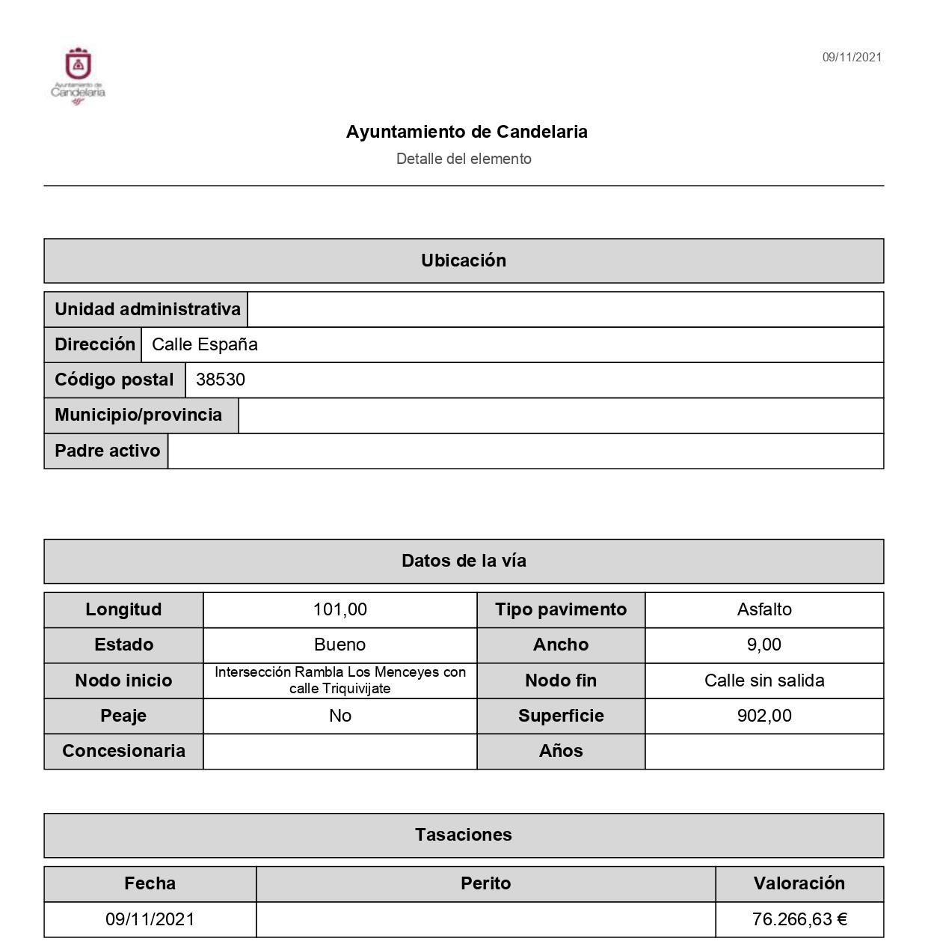
Cód. Validación: 5EN3P4TNK4MW3NSEQASL6W9QR | Verificación: https://candelaria.sedelectronica.es/
Documento firmado electrónicamente desde la plataforma esPublico Gestiona | Página 98 de 103

TERCERO: Tramitar la inscripción de la vía en el Registro de la propiedad de acuerdo al Art. 206 de la Ley Hipotecaria.
CUARTO: Facultar a la Alcaldesa-Presidenta para que realice cuantas actuaciones considere precisas en aplicación del presente acuerdo...”

En virtud de lo expuesto, se somete a la Junta de Gobierno Local la siguiente propuesta de Acuerdo:

PROPUESTA DE ACUERDO
PRIMERO: Actualizar el Inventario de bienes de la Corporación, incorporando las actualizaciones oportunas según la ficha que se adjunta correspondiente a la calle España, siendo la descripción de la misma la siguiente:
La calle España es una vía sin salida de tránsito peatonal y rodado de un solo carril. Se trata de una calle ubicada a continuación de la Rambla Los Menceyes, en su extremo más cercano al núcleo de Candelaria.
Su trazado es recto, la acera solo se encuentra en un lateral de la vía y en el fondo de la misma. El estacionamiento de vehículos se permite en ambos laterales de la calle y tiene una capacidad para aproximadamente 30 vehículos. En relación al mobiliario, la calle cuenta con 4 farolas.

SEGUNDO: Aprobar la ficha de inventario 14/24 que se transcribe:
Cód. Validación: 5EN3P4TNK4MW3NSEQASL6W9QR | Verificación: https://candelaria.sedelectronica.es/
Documento firmado electrónicamente desde la plataforma esPublico Gestiona | Página 99 de 103
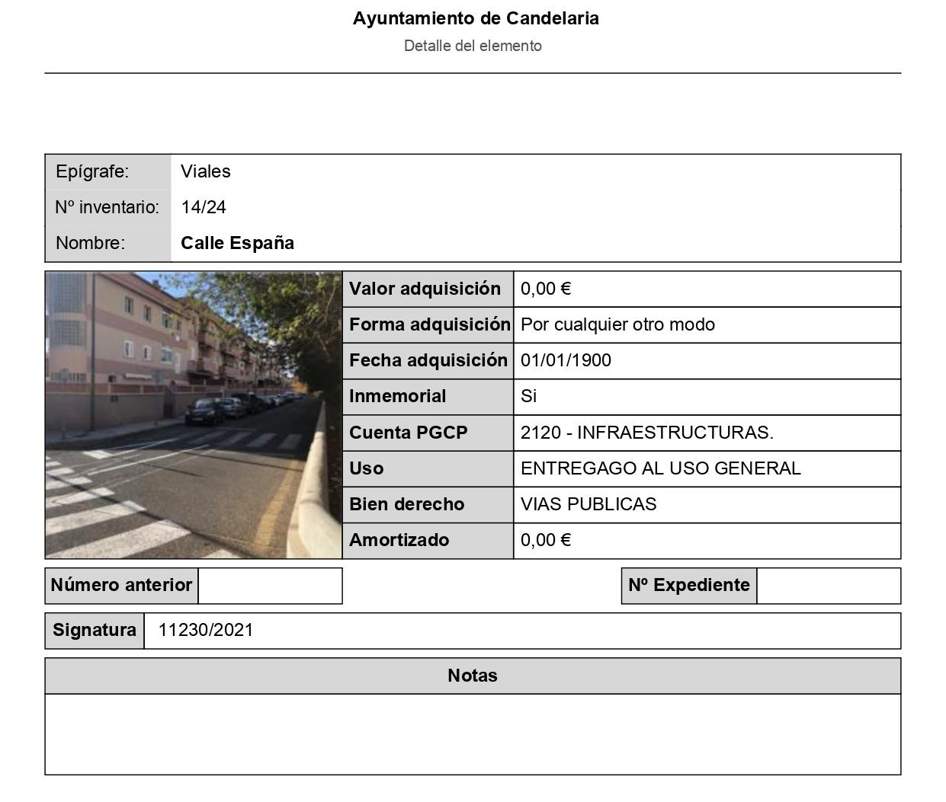

Cód. Validación: 5EN3P4TNK4MW3NSEQASL6W9QR | Verificación: https://candelaria.sedelectronica.es/
Documento firmado electrónicamente desde la plataforma esPublico Gestiona | Página 100 de 103

TERCERO: Tramitar la inscripción de la vía en el Registro de la propiedad de acuerdo al Art. 206 de la Ley Hipotecaria.
CUARTO: Facultar a la Alcaldesa-Presidenta para que realice cuantas actuaciones considere precisas en aplicación del presente acuerdo.”

Por lo que se eleva esta propuesta a la Junta de Gobierno Local de esta Corporación, que resolverá como mejor proceda.

No obstante, la Junta de Gobierno Local acordará lo más procedente.
La Junta de Gobierno Local, previo debate y por unanimidad de los miembros presentes, acuerda:

PRIMERO: Actualizar el Inventario de bienes de la Corporación, incorporando las actualizaciones oportunas según la ficha que se adjunta correspondiente a la calle España, siendo la descripción de la misma la siguiente:
La calle España es una vía sin salida de tránsito peatonal y rodado de un solo carril. Se trata de una calle ubicada a continuación de la Rambla Los Menceyes, en su extremo más cercano al núcleo de Candelaria.
Su trazado es recto, la acera solo se encuentra en un lateral de la vía y en el fondo de la misma. El estacionamiento de vehículos se permite en ambos laterales de la calle y tiene una capacidad para aproximadamente 30 vehículos. En relación al mobiliario, la calle cuenta con 4 farolas.

SEGUNDO: Aprobar la ficha de inventario 14/24 que se transcribe:
Cód. Validación: 5EN3P4TNK4MW3NSEQASL6W9QR | Verificación: https://candelaria.sedelectronica.es/
Documento firmado electrónicamente desde la plataforma esPublico Gestiona | Página 101 de 103

Cód. Validación: 5EN3P4TNK4MW3NSEQASL6W9QR | Verificación: https://candelaria.sedelectronica.es/
Documento firmado electrónicamente desde la plataforma esPublico Gestiona | Página 102 de 103

TERCERO: Tramitar la inscripción de la vía en el Registro de la propiedad de acuerdo al Art. 206 de la Ley Hipotecaria.
CUARTO: Facultar a la Alcaldesa-Presidenta para que realice cuantas actuaciones considere precisas en aplicación del presente acuerdo.

5.-Urgencias

No hubo.

- ACTIVIDAD DE CONTROL
6.-----

- RUEGOS Y PREGUNTAS
Cód. Validación: 5EN3P4TNK4MW3NSEQASL6W9QR | Verificación: https://candelaria.sedelectronica.es/
Documento firmado electrónicamente desde la plataforma esPublico Gestiona | Página 103 de 103
7.-Ruegos y preguntas.

No hubo.

Y no habiendo más asuntos de que tratar, la Presidencia levantó la sesión siendo las 9:30 horas del mismo día. De todo lo que, como Secretario General, doy fe.

Vº. Bº.
LA ALCALDESA-PRESIDENTA, EL SECRETARIO GENERAL
María Concepción Brito Núñez Octavio Manuel Fernández Hernández.

DOCUMENTO FIRMADO ELECTRÓNICAMENTE

